采购人操作手册
（V1.3）

江苏运时数据软件股份有限公司
（版权所有）

2025年9月19日
- 一、登录采购账号
打开苏采云——政府采购一体化平台，选择“采购单位”页签，选择账号登录方式，输入账号密码进行登录。
CA账号与子账号的区别：
CA账号：
登录网址为：http://jszfcg.jsczt.cn/jszc/
登录方式为：通过CA锁登录。
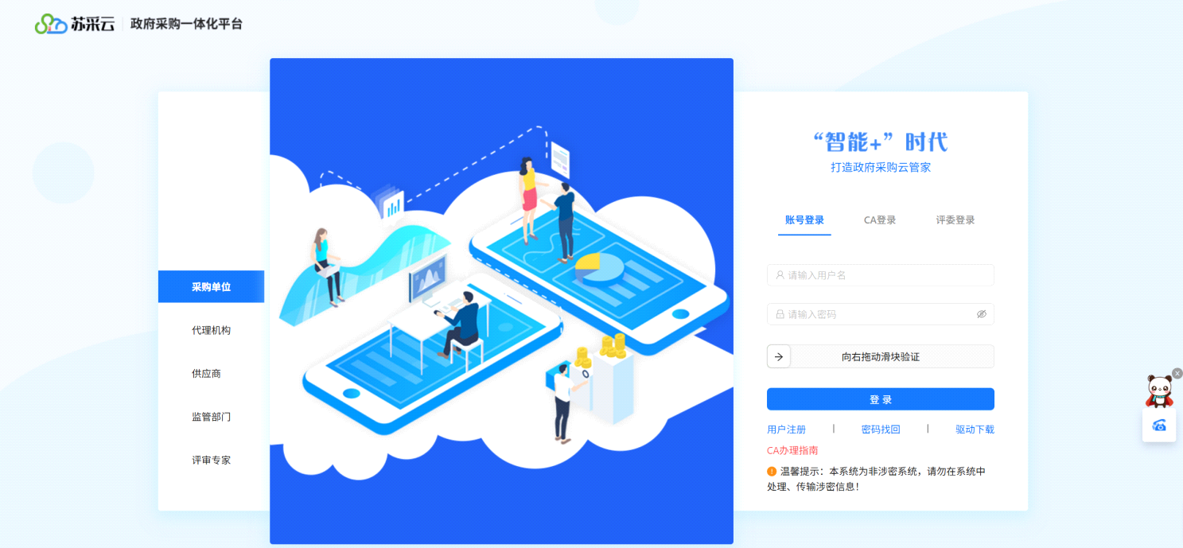
登录成功后，在产品与服务中点击“采购执行”下的“服务商城”，跳转至苏服采平台的采购账号工作台页面。
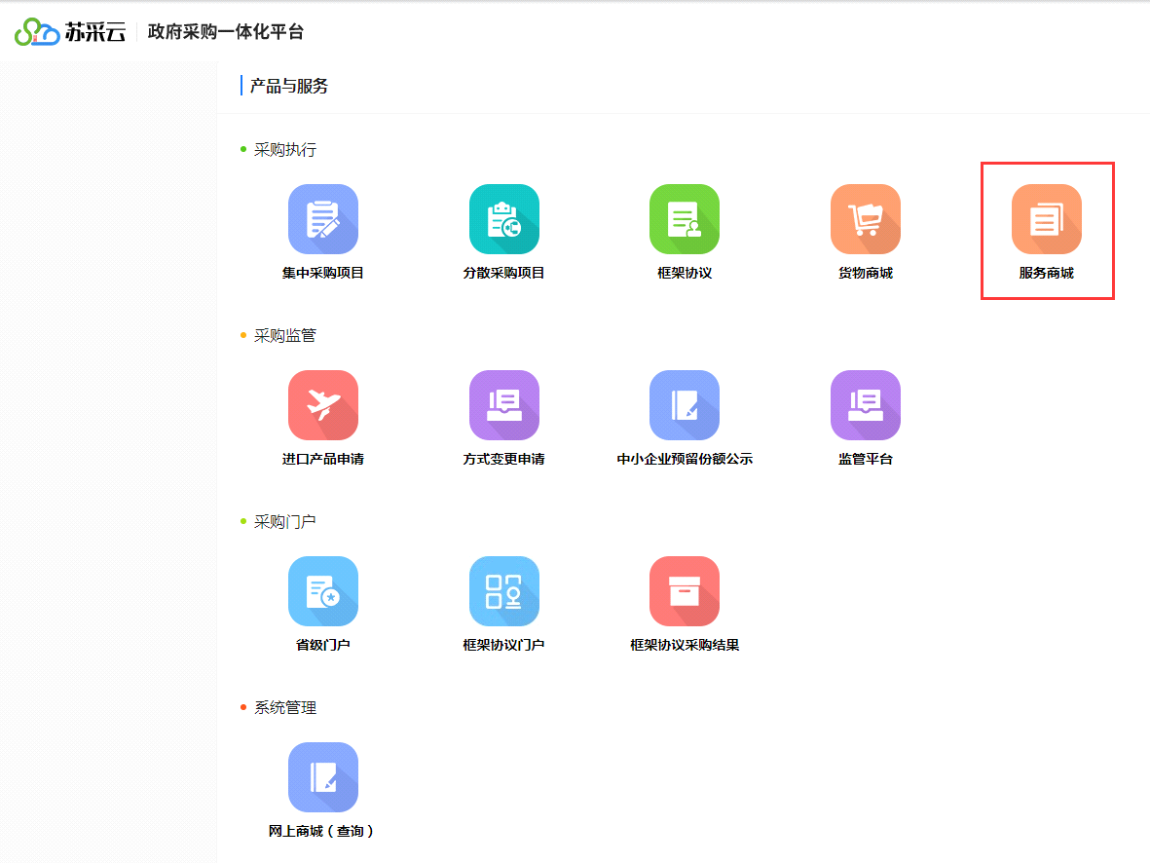

子账号：
登录网址为：http://jszfcg.jsczt.cn/dspt/
登录方式为：通过账号密码登录。
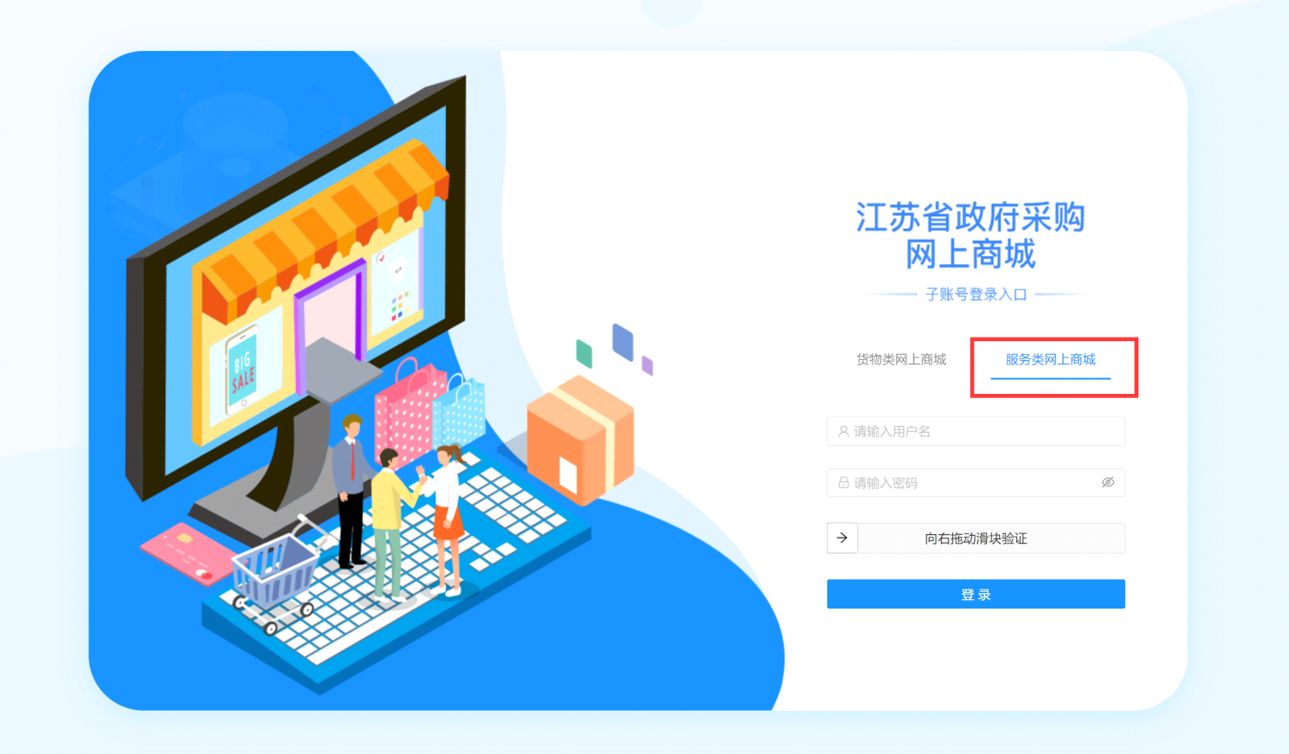
子账号登录时需要选择“服务类网上商城”页签，登录成功后跳转到服务类网上商城平台。
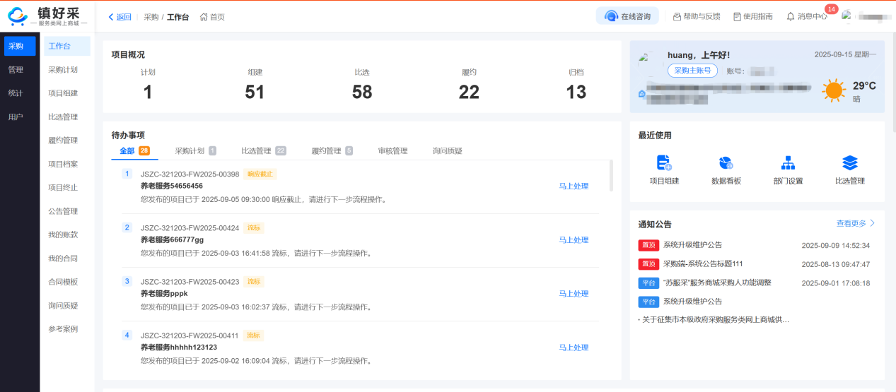

首次登陆需要阅读采购人守则，并完善手机号、职称、部门地址信息。开展业务时，手机号和单位地址将用于自动填充相关信息，职称用于用户信息展示。

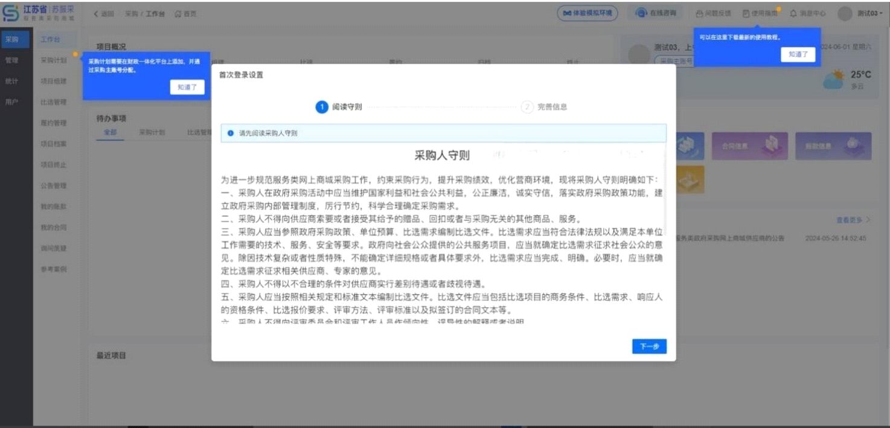
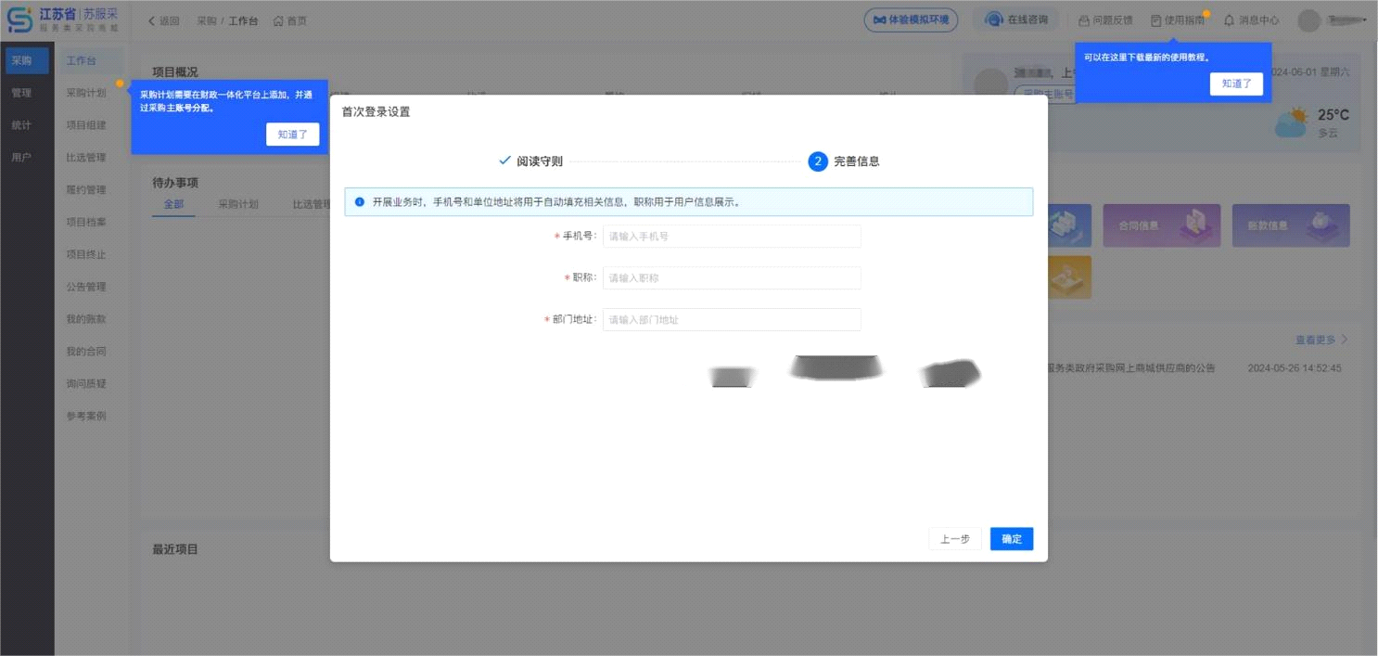

- 二、采购人工作台
- 采购工作台

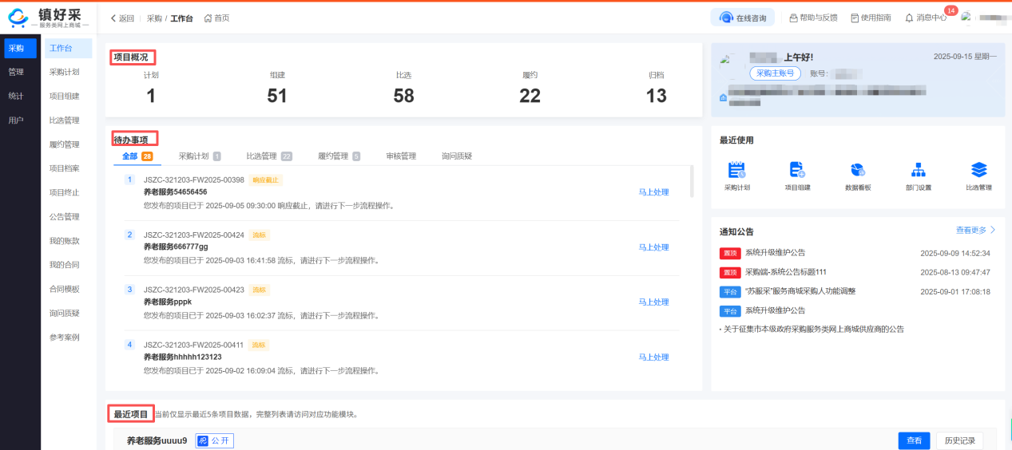
采购人工作台包括项目概况区域、待办事项区域、最近项目区域及常用功能和公告通知区域。
- 采购计划
本平台不提供采购计划添加功能，采购计划需要在财政一体化平（第三方平台）上添加。平台会定期将符合要求的采购计划同步过来。
采购计划可以由采购CA账号采购，也可以点击 “分配计划” 将采购计划分配给采购子账号。
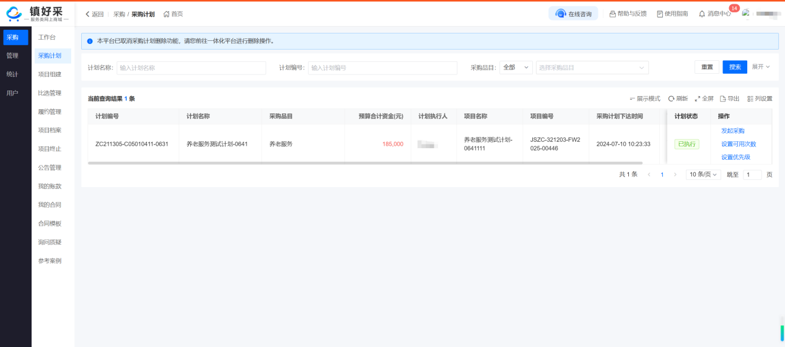
- 项目组建
- 公开比选项目组建
在采购人工作台中，点“采购”下的“项目组建”菜单显示项目组建列表。
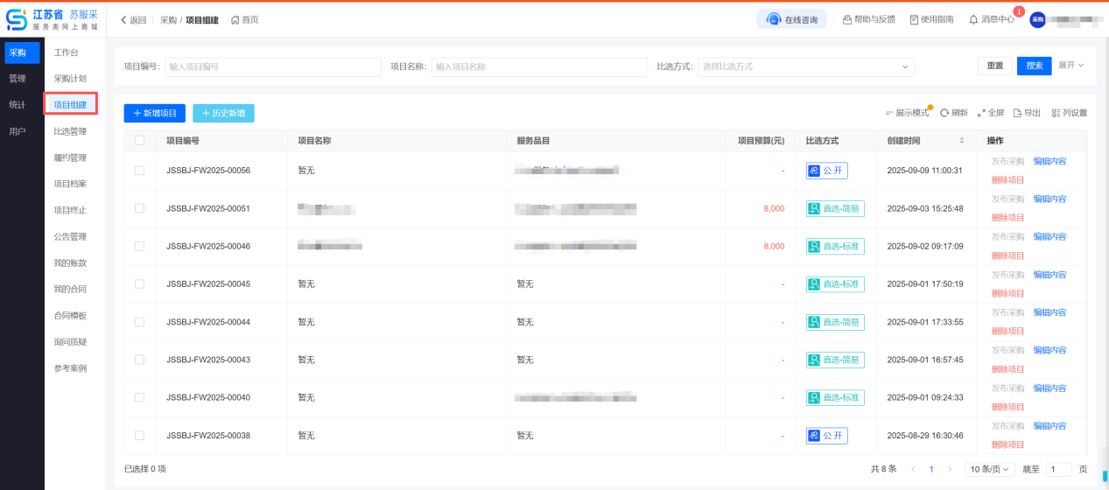
项目组建中每一步都是自动保存的。
点击“历史新增”按钮，打开以往项目，通过以往项目数据组建新的项目。注：终止项目并重新组建的情况下建议采用该方式。
点击“新增项目”按钮打开新增项目页面，项目组建基本信息节点。
填写项目基本信息
选择比选方式“公开比选”。
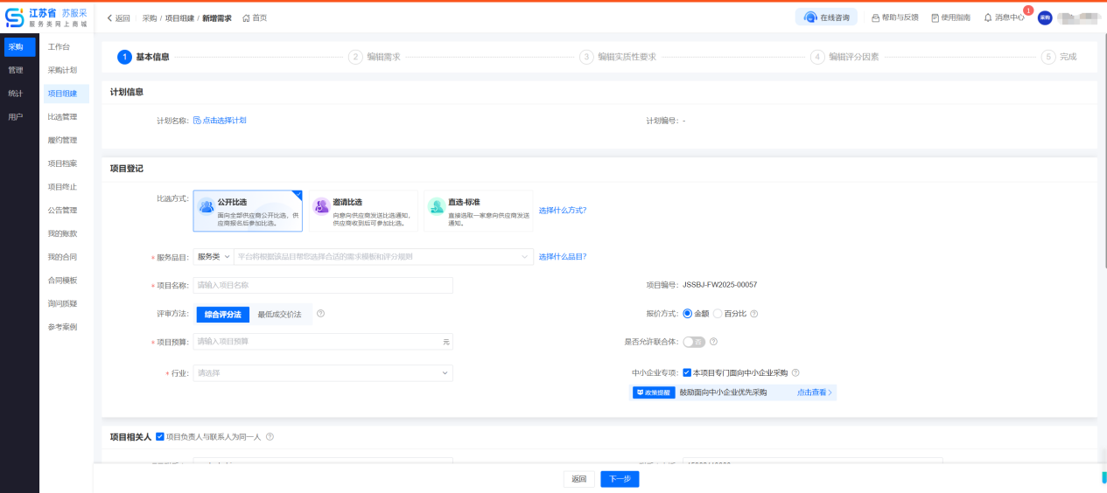
选择评审方法、服务品目、报价方式和行业，输入项目名称、项目预算等信息。
评审方法分为综合评分法和最低成交价法：
- 综合评分法是根据比选文件中规定的各项评价标准，对供应商进行综合评价，包括响应报价、技术方案、信誉度、经验等方面的指标，评审人打分完毕后交由采购选择一个供应商中选。
- 最低成交价法是以响应报价作为重要评价标准，供应商提交响应后，评审人打分最高的供应商则成为最低成交的中选人（并非最低价直接成交）。
系统自动填写项目负责人、项目负责人电话，默认勾选中小企业采购专项。可以根据实际情况修改。如果取消勾选中小企业采购专项，系统自动显示非中小企业采购专项理由，勾选非中小企业采购专项理由。
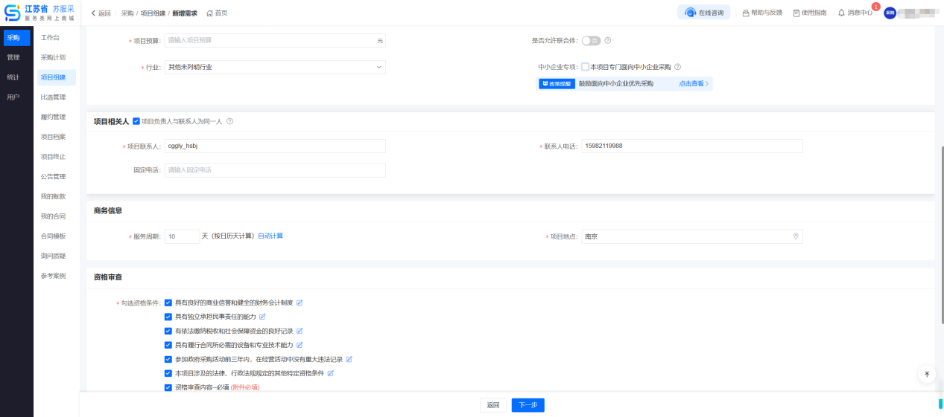
根据实际情况点击计划名称的“点击选择计划”按钮，打开选择计划页面，选择计划。
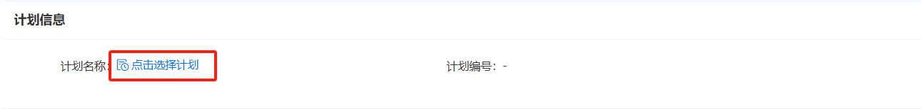
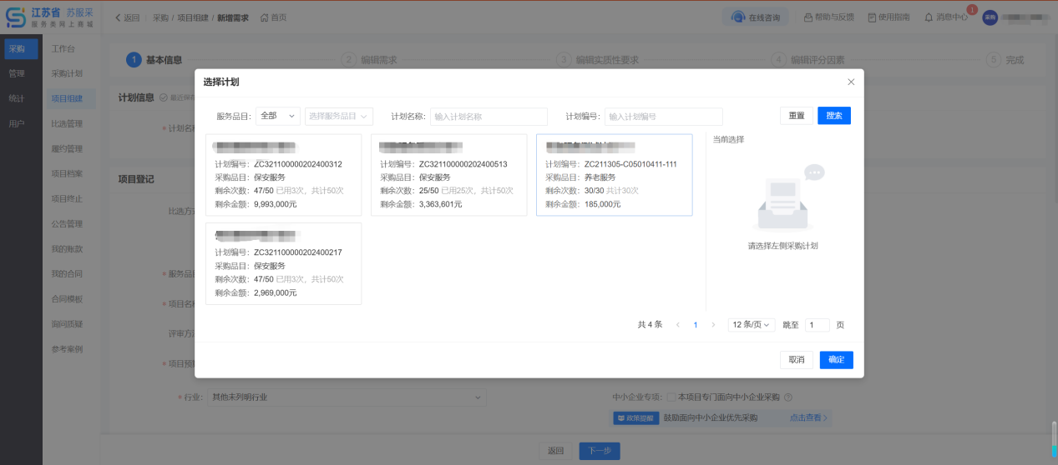
系统自动填写了服务周期（服务周期按日历天计算，即包含节假日）和项目地点，可以根据实际情况编辑服务周期和项目地点。
系统默认是否需要资格审查为“是”，根据实际情况勾选资格条件。中小企业采购专项没勾选时，如果不需要进行资格审查，该项可选“否”。
抽取设置：是否需要抽取】说明： 选择”是“则采购人可以在资格审查结束后，抽取指定数量供应商进入评审环节，同时比选文件中也会进行相关说明。抽取方式中位数上下浮动抽取，抽取范围7及以上供应商数量。
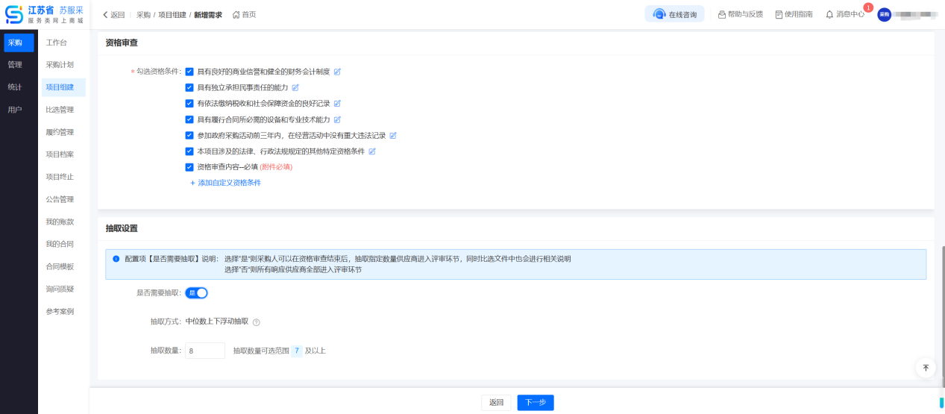
选择”否“则所有响应供应商全部进入评审环节

上述内容填写完毕后，点击“下一步”，进入编辑需求阶段。
编辑需求
先选择一个模板。模板分为“模块化”和“自由编辑”，有的品目设置了“限定勾选版”。
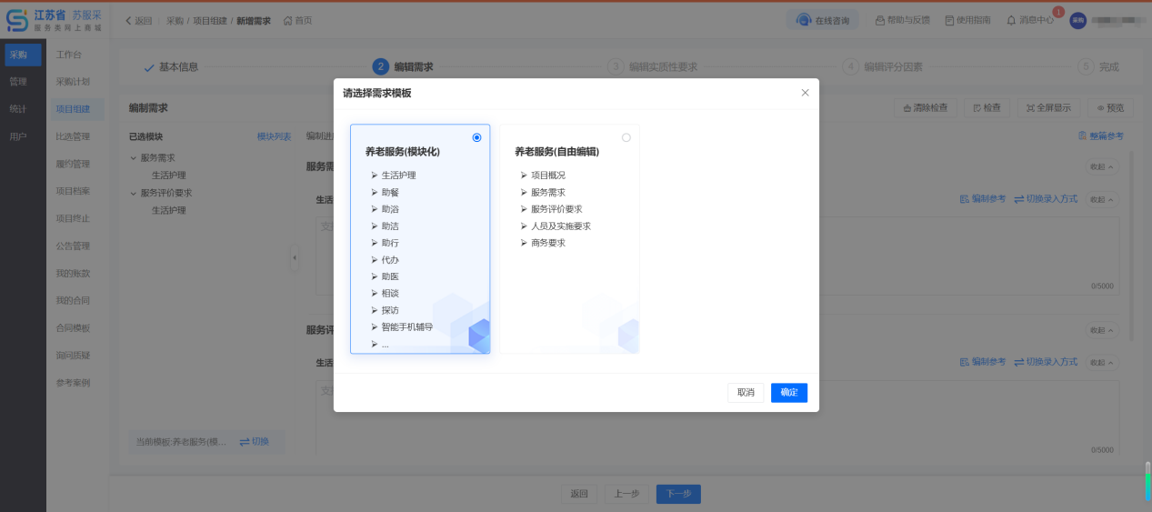
在需求编辑界面中，点击“模块列表”可以在侧拉菜单中勾选需要的模块，可上传附件补充。
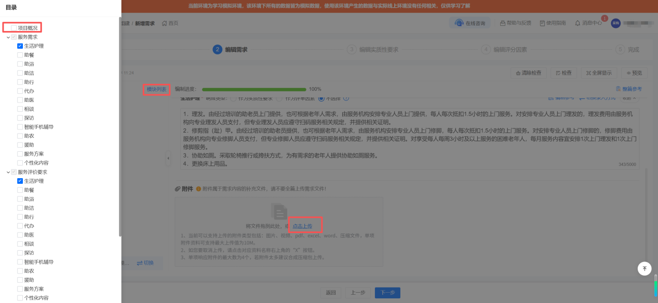
编制需求。
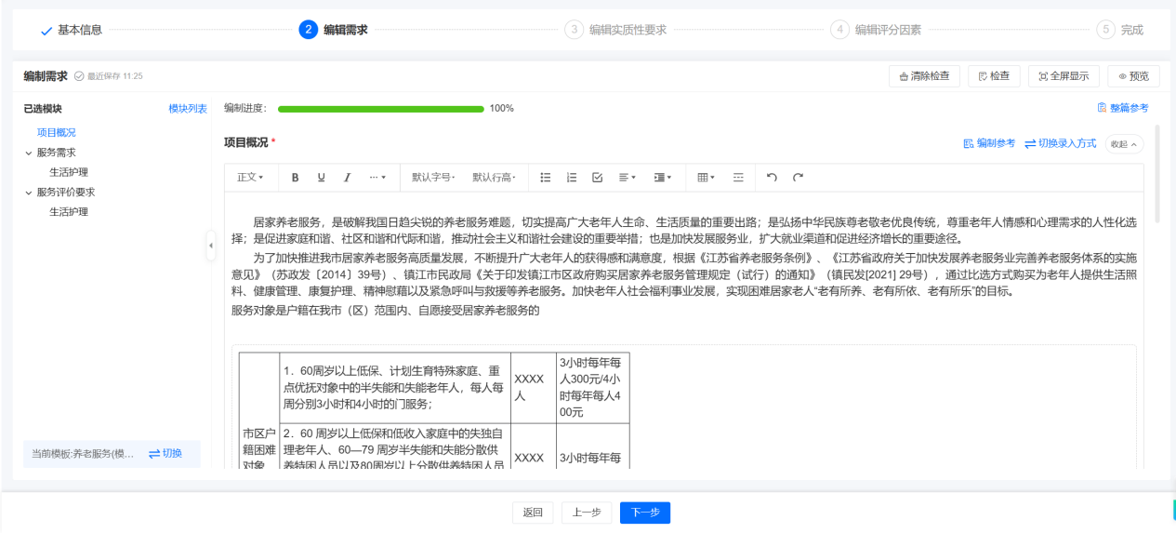
编辑时需要对评价要求项进行响应类型勾选，即作为实质性要求、作为评审因素和不选择。其中作为实质性要求指该需求内容将作为实质性要求内容的关联需求，作为评审因素指该需求内容将作为评审因素的关联需求，不选择指该需求内容不影响后续内容。

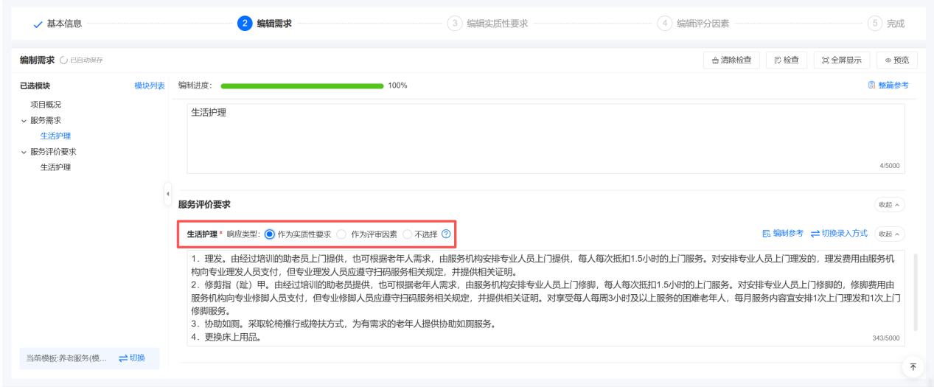
- 编辑需求时，点击右上角的“整篇参考”可以借鉴以前的需求案例。
- 编辑需求时，点击“编制参考”可以借鉴历史编写的内容。
- 编辑需求时，可以按需上传附件，最多支持4个附件。

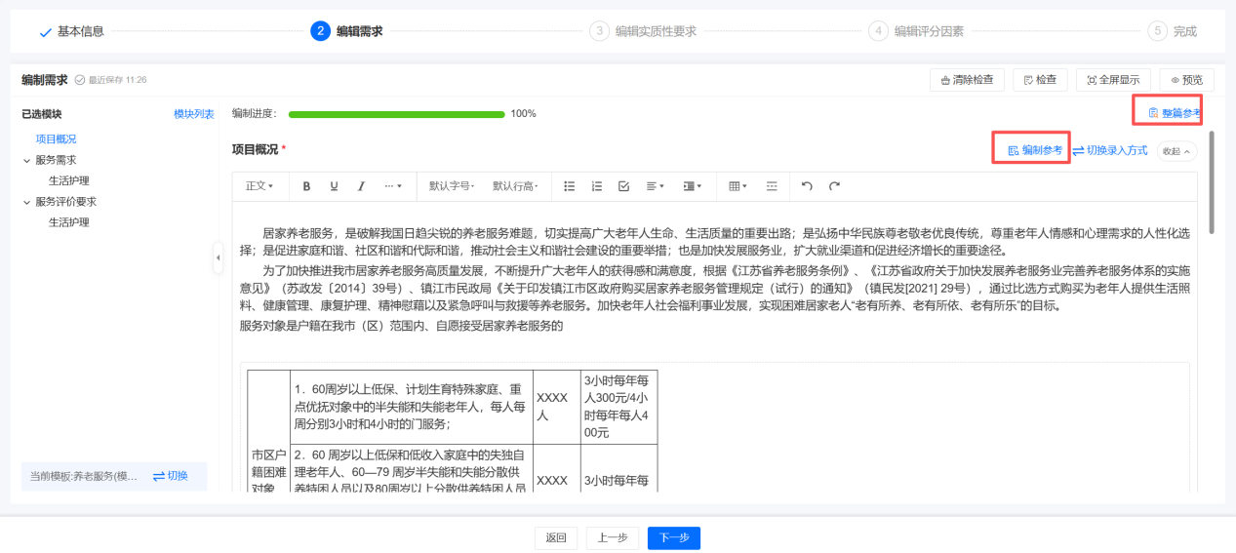
填写完毕，点右上角的“检查”与“清除检查”按钮，可以自动提示或清除提示仍需完善的需求内容项。

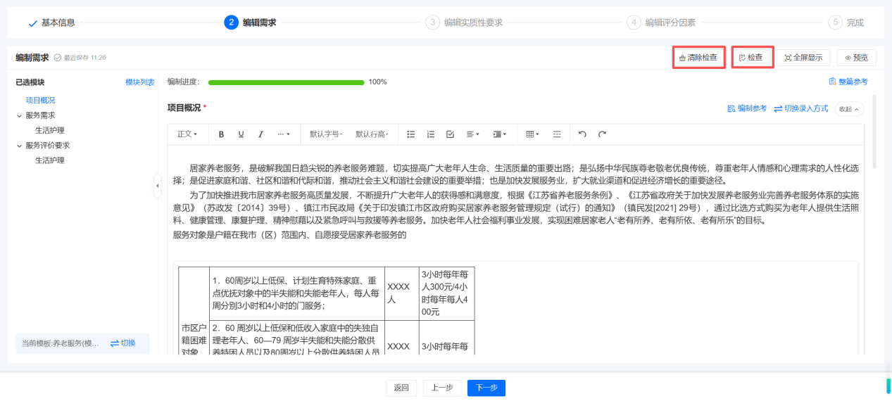
需求编辑完成后，点击“预览”按钮预览需求，确认无误后点击“下一步”按钮进入编辑实质性要求阶段。
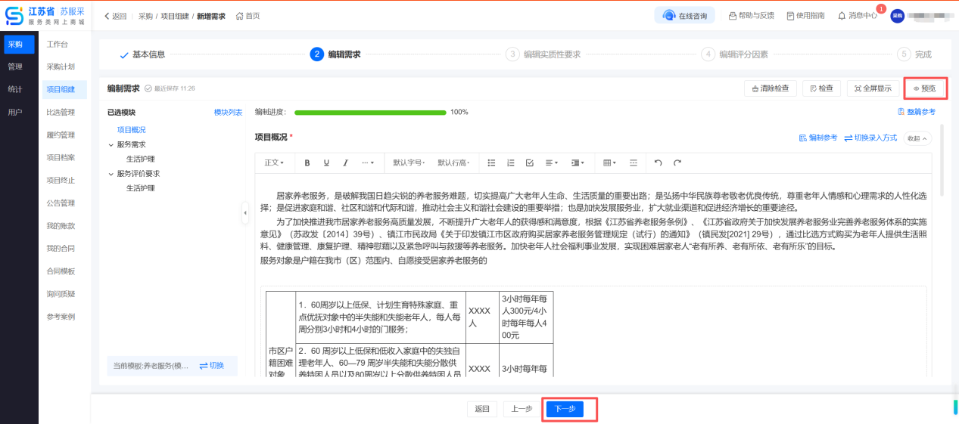
编辑实质性要求
实质性要求的内容属于供应商必须响应的内容。该步骤为选填项，如果采购人不需要实质性要求，则可以不添加并直接点击“下一步”。
显示及勾选内置实质性要求。

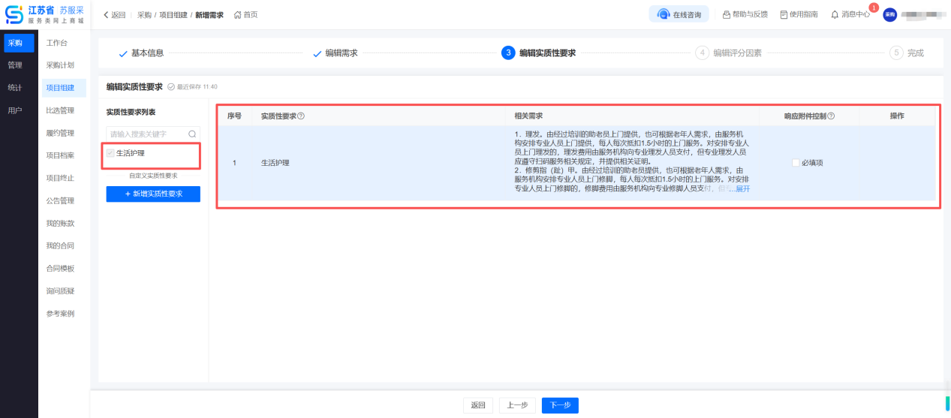
点击左侧“新增实质性要求”按钮新增实质性要求。新增的实质性要求也可在列表操作栏中点击“删除”按钮进行删除。
可选填勾选响应附件控制：勾选后供应商响应时需上传附件
编写完毕后点击“下一步”按钮进入编辑评分因素阶段。

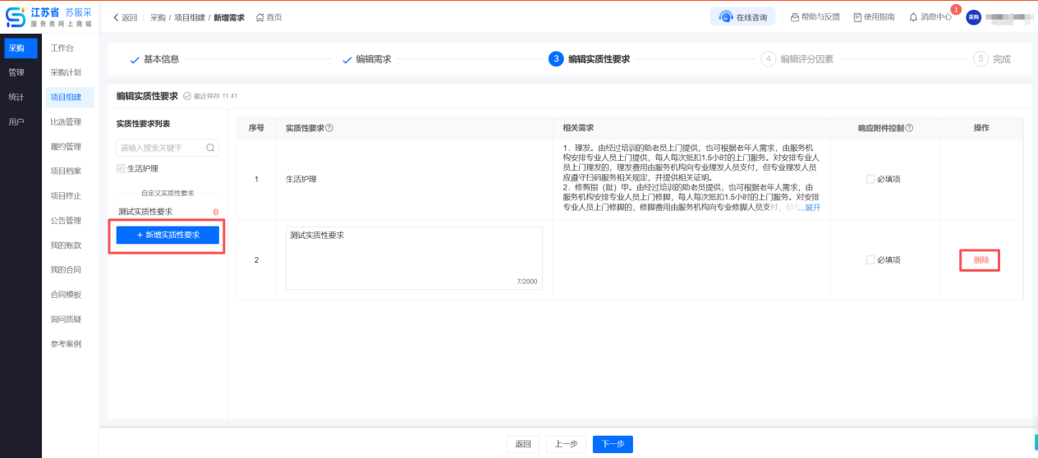
编辑评分因素
评委会根据评分因素对供应商进行打分。
显示及勾选内置评分因素，其中报价分值范围是10到50分

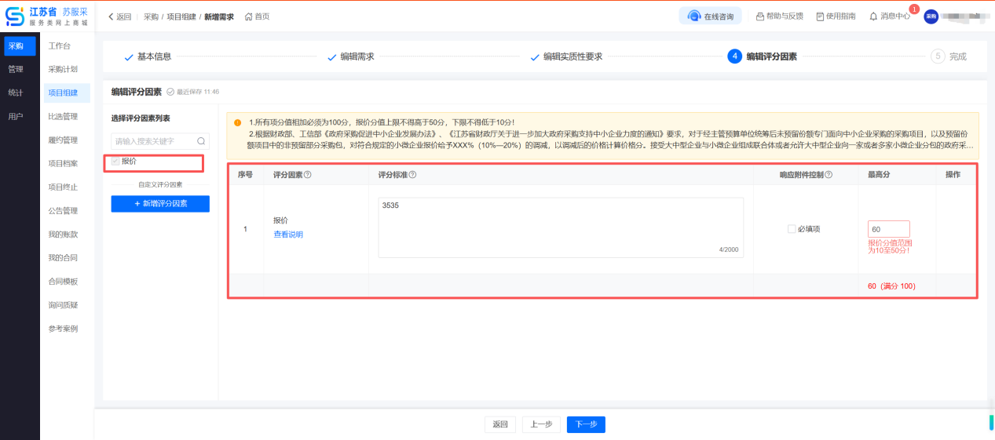

点击“报价说明”右侧会弹出报价方式说明。
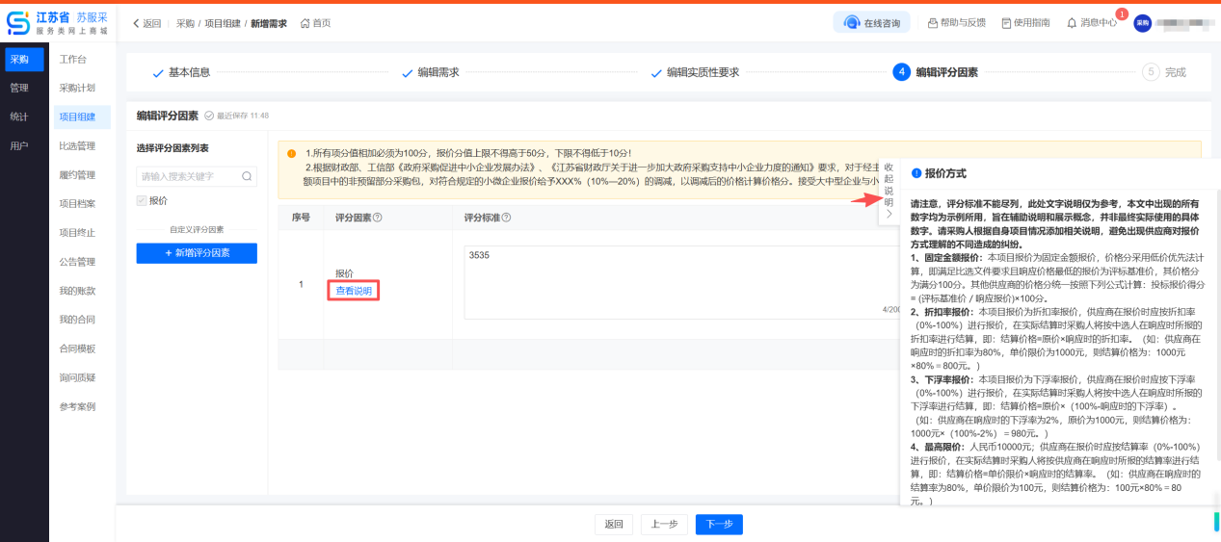

点击左侧“新增评分因素”按钮新增评分因素。新增的评分因素也可在列表操作栏中点击“删除”按钮进行删除。
编辑每项评分因素的评分标准（除报价外）并设置最高分，满分100分，可选中勾选响应附件控制（勾选后供应商响应需上传附件）编辑完毕后点击“下一步”按钮。

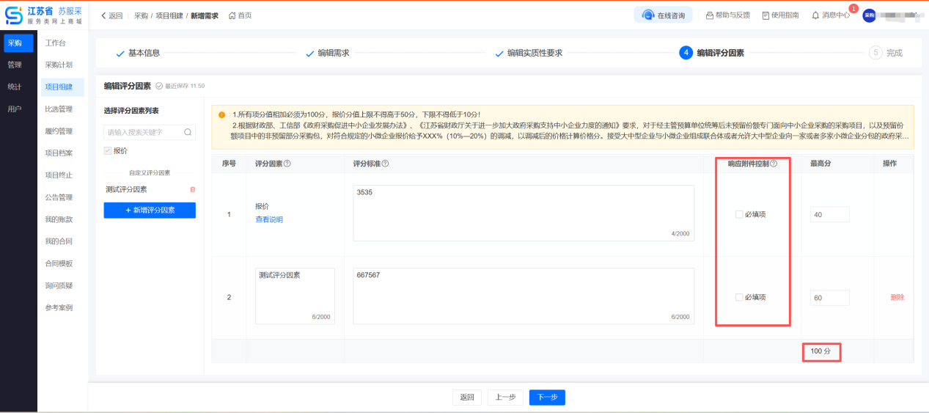
注：总分必须为100分，报价分不能低于10分，不高于50分。
编辑完毕后点击“下一步”按钮完成项目组建。
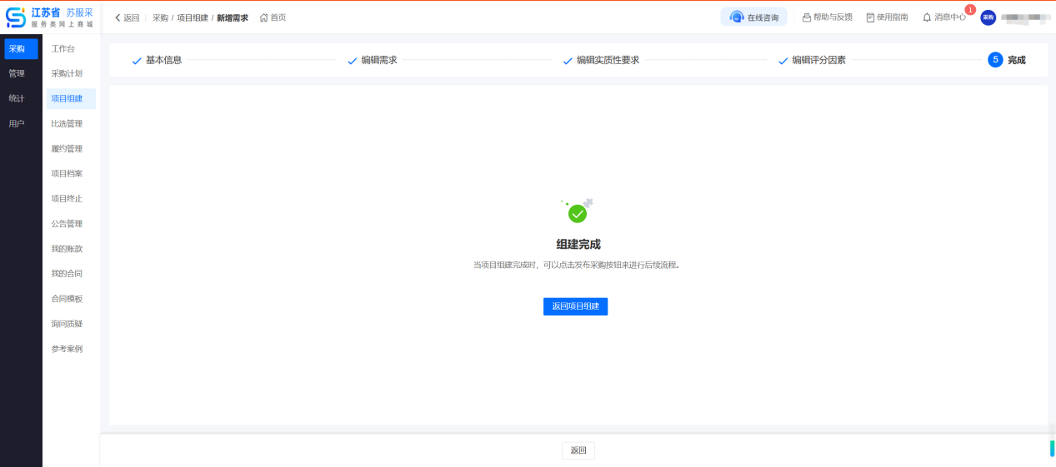
项目组建完成后，点击“返回项目组建”按钮返回项目组建列表。组建的项目暂存在项目组建列表中。

- 邀请比选项目组建
在采购人工作台中，点“采购”下的“项目组建”菜单显示项目组建列表。
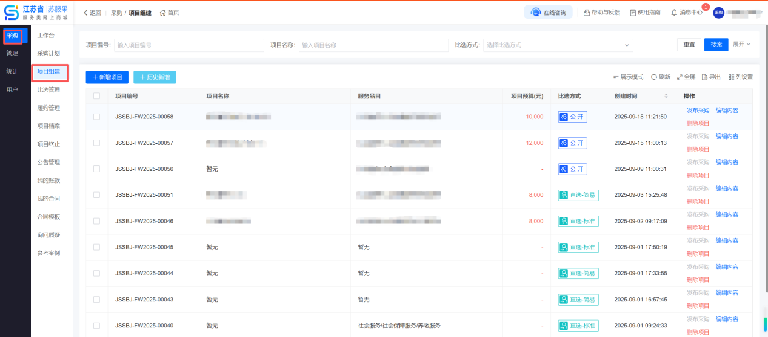
项目组建中每一步都是自动保存的。
点击“历史新增”按钮，打开以往项目，通过以往项目数据组建新的项目。注：终止项目并重新组建的情况下建议采用该方式。
点击“新增项目”按钮打开新增项目页面，项目组建基本信息节点。
填写项目基本信息
选择比选方式“邀请比选”。
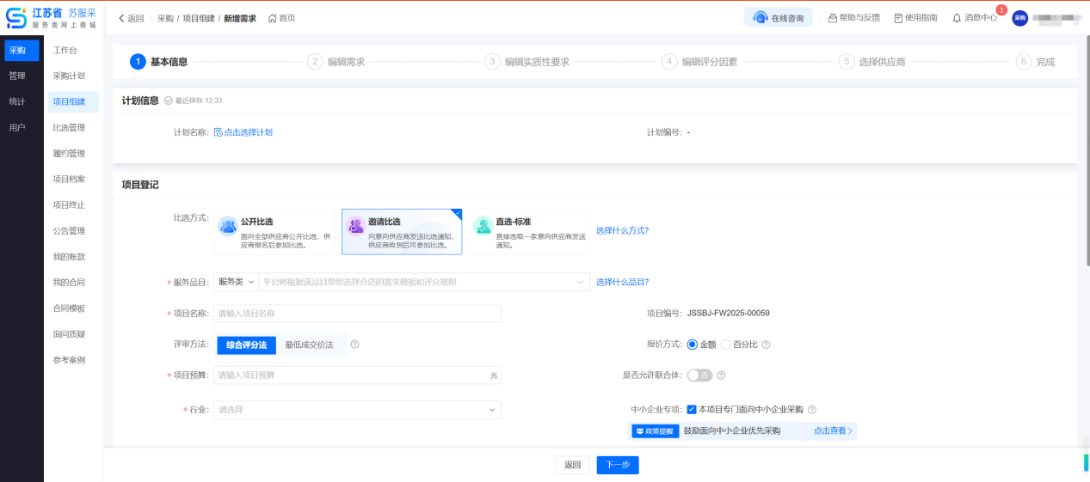
选择评审方法、服务品目、报价方式和行业，输入项目名称、项目预算等信息。
评审方法分为综合评分法和最低成交价法：
- 综合评分法是根据比选文件中规定的各项评价标准，对供应商进行综合评价，包括响应报价、技术方案、信誉度、经验等方面的指标，评审人打分完毕后交由采购子账号自行选择其一中选。
- 最低成交价法是以响应报价作为重要评价标准，供应商提交响应后，评审人打分最高的供应商则成为最低成交的中选人（并非最低价直接成交）。
系统自动填写项目负责人、项目负责人电话，默认勾选中小企业采购专项。可以根据实际情况修改。如果取消勾选中小企业采购专项，中小企业声明函不会出现。勾选其它资格条件。
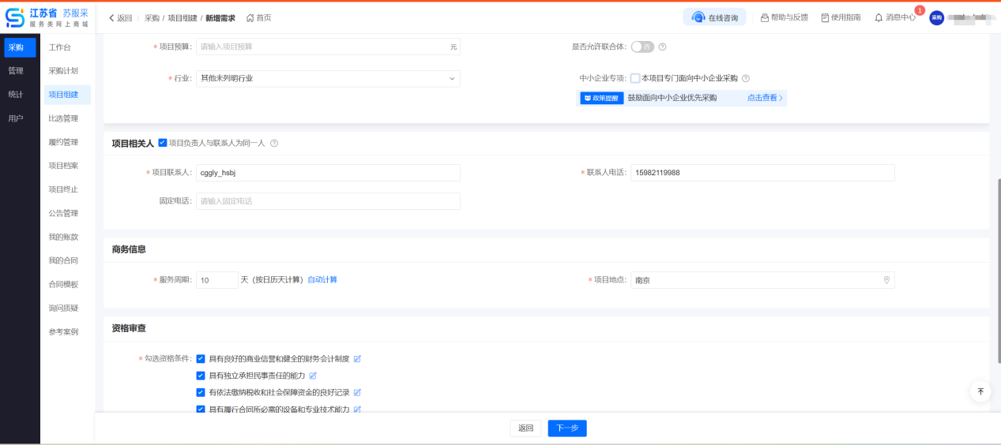
根据实际情况点击计划名称的“点击选择计划”按钮，打开选择计划页面，选择计划。
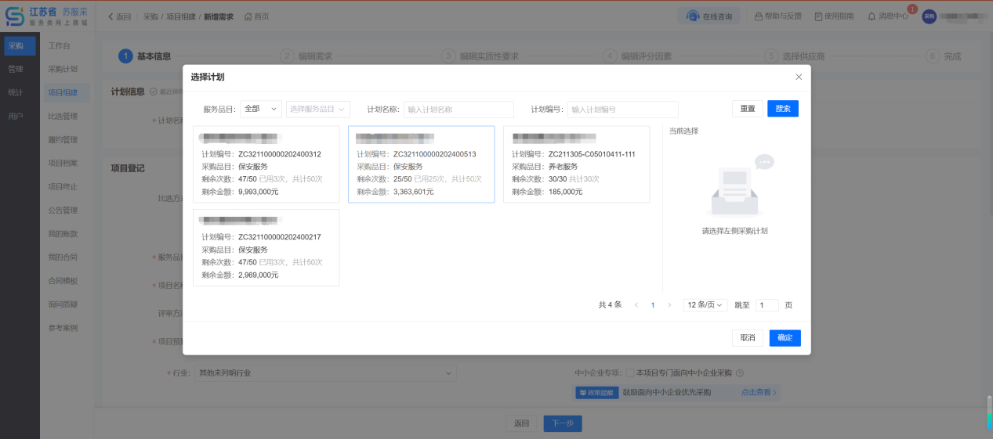
系统自动填写了服务周期（服务周期按日历天计算，即包含节假日）和项目地点，可以根据实际情况编辑服务周期和项目地点。
系统默认勾选中小企业专项，在资格审查条件中，勾选资格条件默认勾选中小企业声明函。中小企业采购专项没勾选时，资格审查中的资格条件中的中小企业声明函不会出现。上述内容填写完毕后，点击“下一步”。

编辑需求
先选择一个模板。模板分为“模块化”和“自由编辑”，有的品目设置了“限定勾选版”。
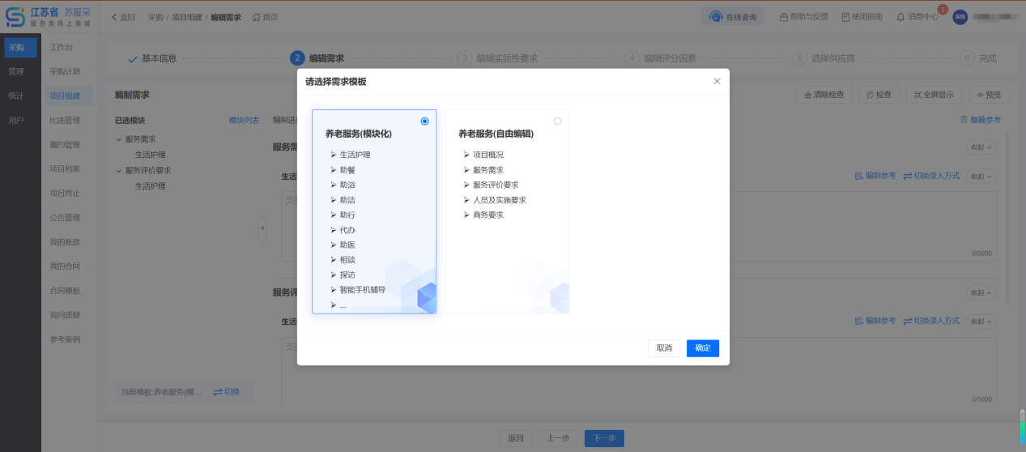
在需求编辑界面中，点击“模块列表”可以在侧拉菜单中勾选需要的模块，可上传附件补充。

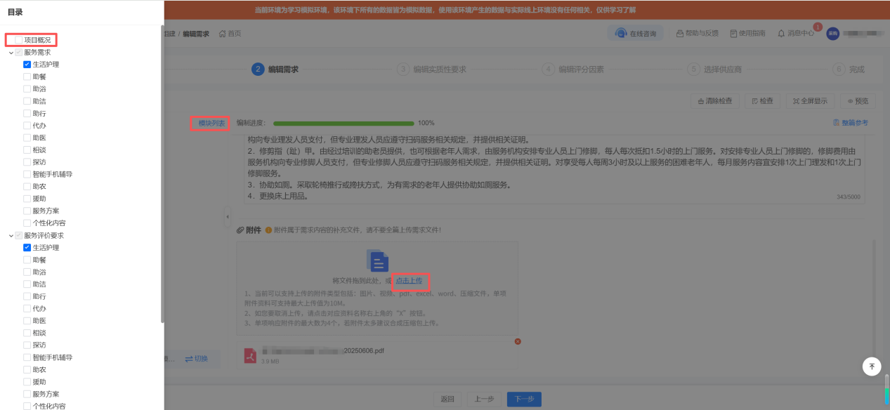
编制需求。
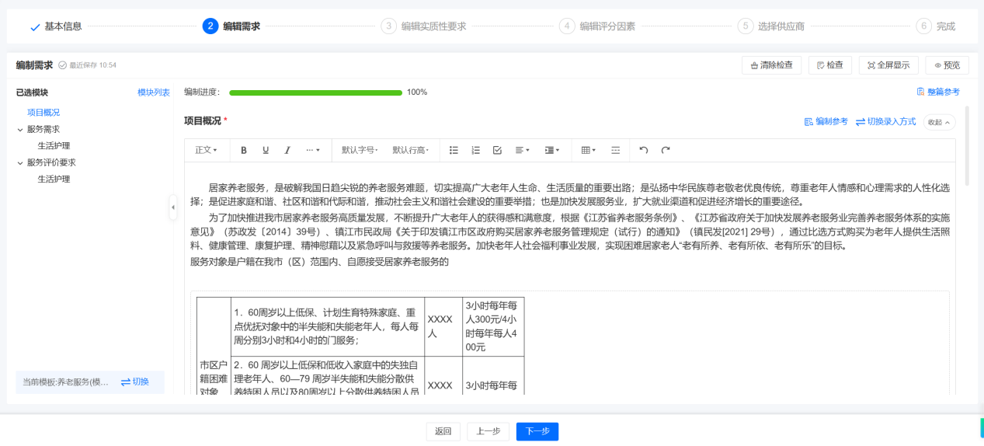
编辑时需要对评价要求项进行响应类型勾选，即作为实质性要求、作为评审因素和不选择。其中作为实质性要求指该需求内容将作为实质性要求内容的关联需求，作为评审因素指该需求内容将作为评审因素的关联需求，不选择指该需求内容不影响后续内容。

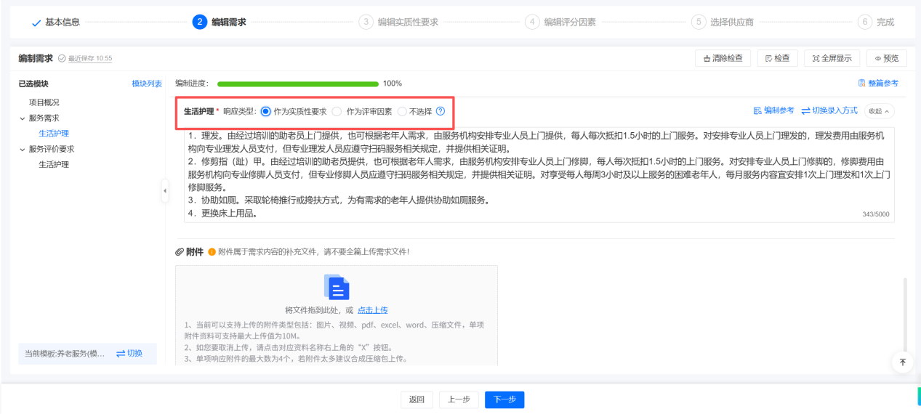
- 编辑需求时，点击右上角的“整篇参考”可以借鉴以前的需求案例。
- 编辑需求时，点击“编制参考”可以借鉴历史编写的内容。
- 编辑需求时，可以按需上传附件，最多支持4个附件。

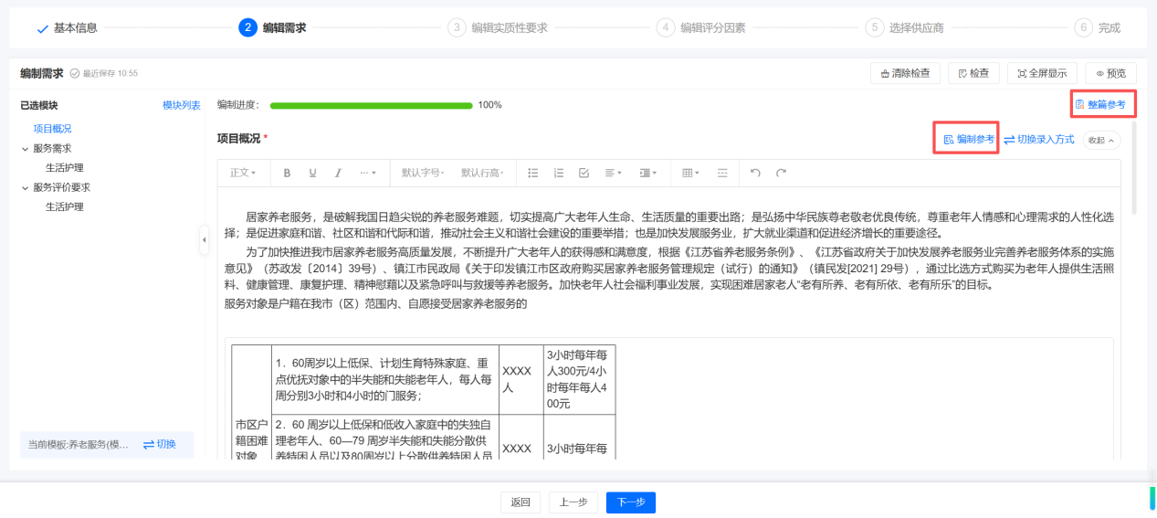
填写完毕，点右上角的“检查”与“清除检查”按钮，可以自动提示或清除提示仍需完善的需求内容项。
、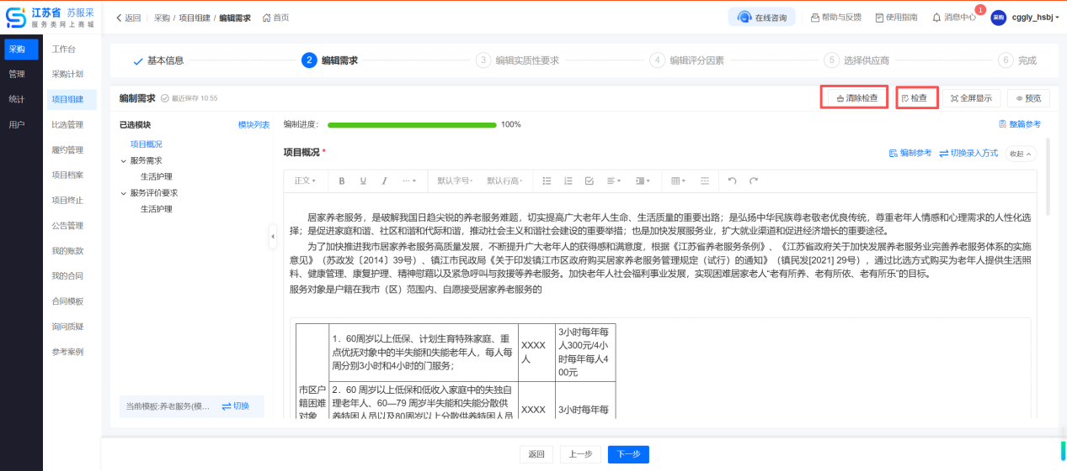
需求编辑完成后，点击“预览”按钮预览需求，确认无误后点击“下一步”按钮进入编辑实质性要求阶段。

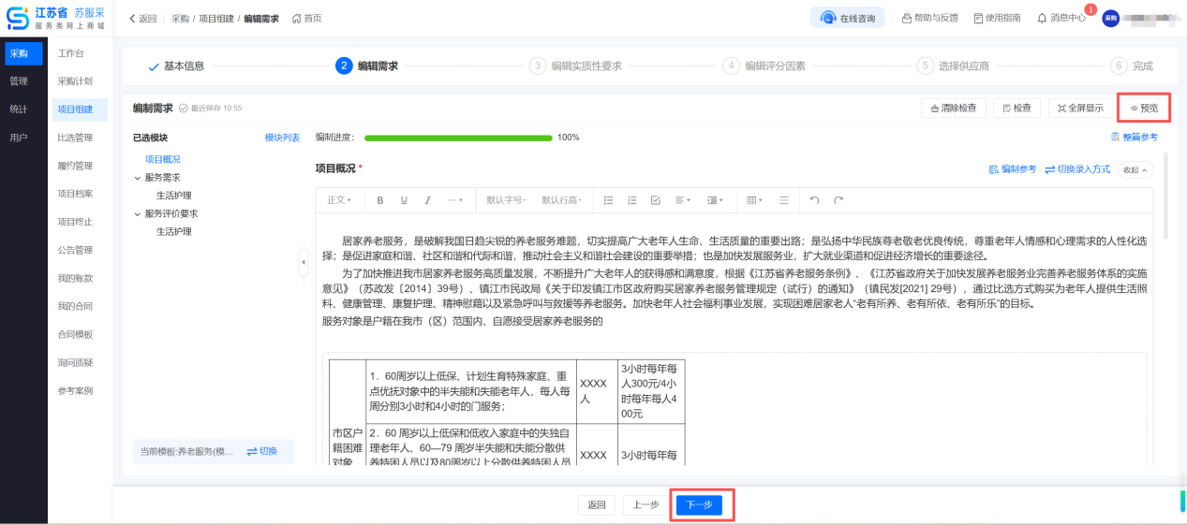
编辑实质性要求
实质性要求的内容属于供应商必须响应的内容。该步骤为选填项，如果采购人不需要实质性要求，则可以不添加并直接点击“下一步”。
显示及勾选内置实质性要求。

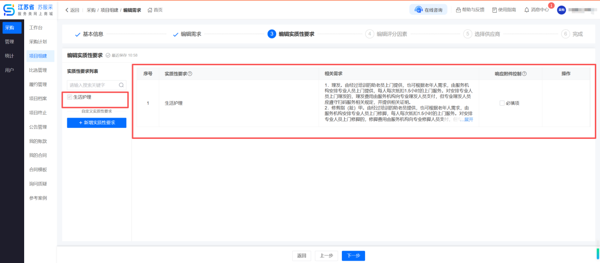
点击左侧“新增实质性要求”按钮新增实质性要求。新增的实质性要求也可在列表操作栏中点击“删除”按钮进行删除。
响应附件可勾选，勾选后供应商必须上传附件，不勾选则不必须上传附件。
编写完毕后点击“下一步”按钮进入编辑评分因素阶段。

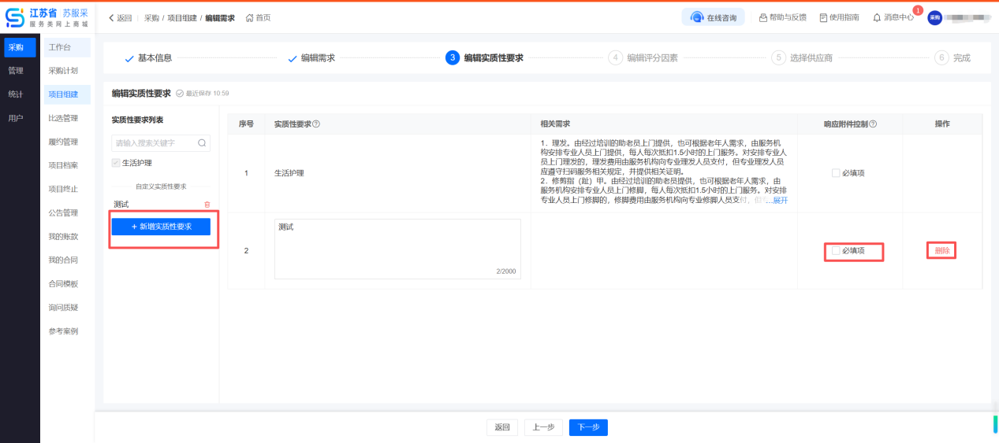
编辑评分因素
评委会根据评分因素对供应商进行打分。
显示及勾选内置评分因素。

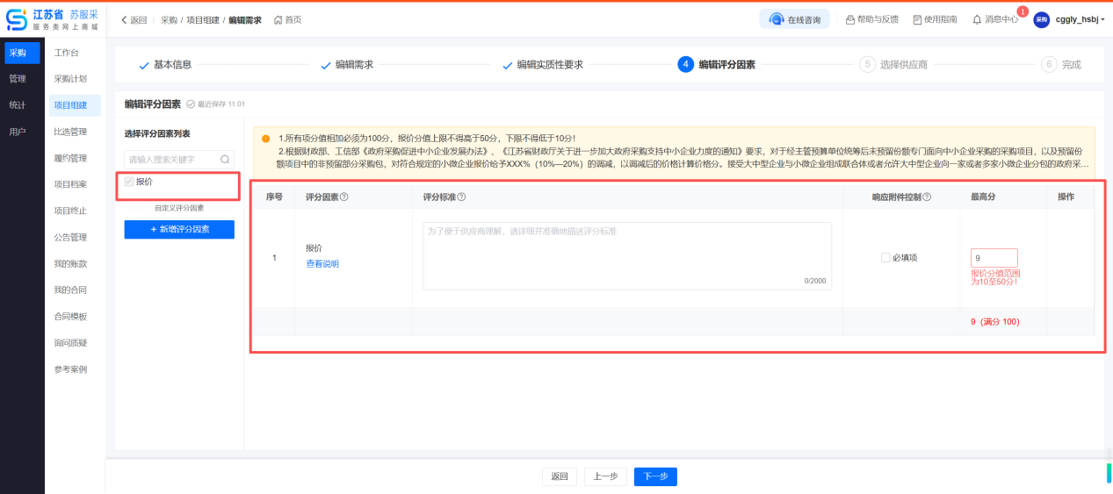

点击评分因素中“查看说明”右侧会显示报价方式说明
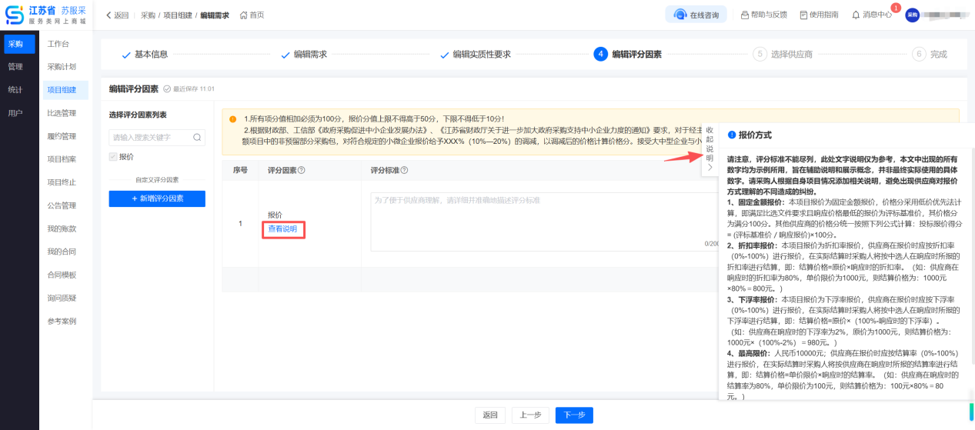

点击左侧“新增评分因素”按钮新增评分因素。新增的评分因素也可在列表操作栏中点击“删除”按钮进行删除。

内置报价评分因素分数在大于等于10分小于等于50分，需在增加评分因素，满足总分100分制。
响应附件控制可勾选，勾选后供应商响应时必须上传附件，不勾则可上传可不上传附件。
编辑每项评分因素的评分标准（除报价外）并设置最高分，编辑完毕后点击“下一步”按钮。

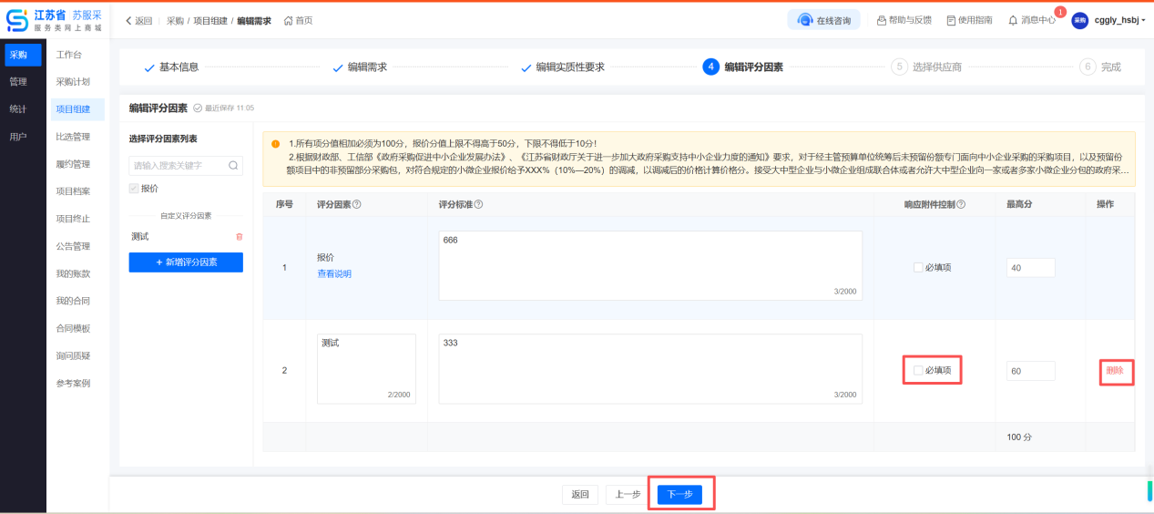
邀请比选必须邀请三家及以上供应商
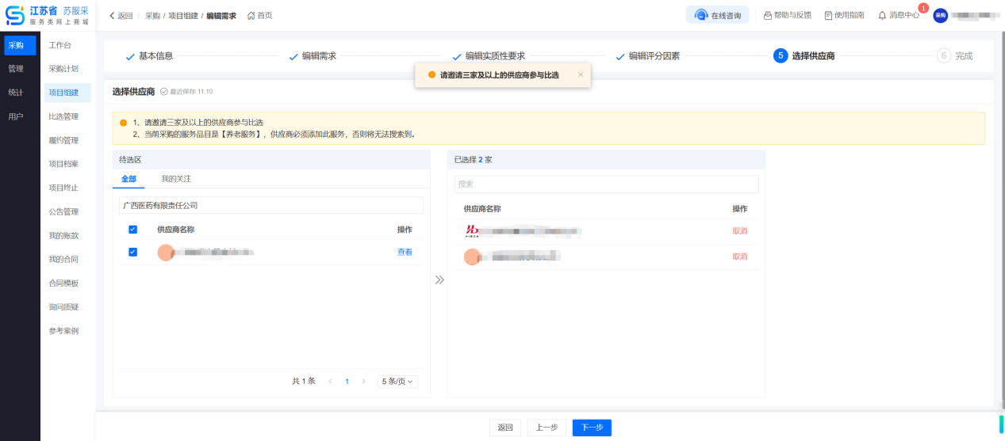
注：总分必须为100分，报价分不能低于10分不高于50分。
编辑完毕后点击“下一步”按钮完成项目组建。
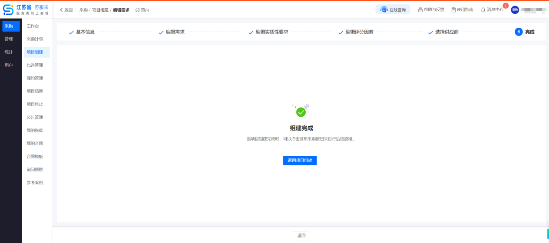
项目组建完成后，点击“返回项目组建”按钮返回项目组建列表。组建的项目暂存在项目组建列表中。
- 标准直选项目组建
在采购人工作台中，点“采购”下的“项目组建”菜单显示项目组建列表。

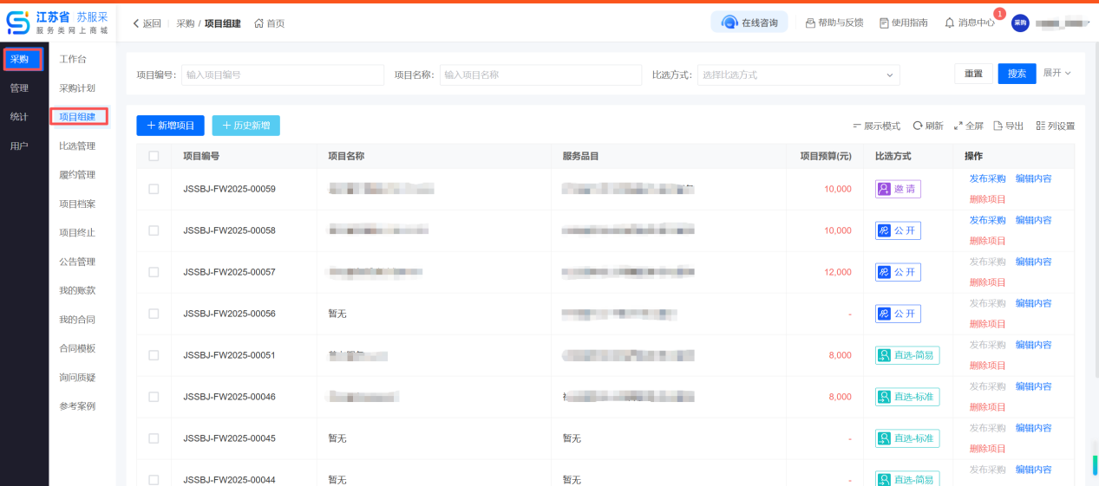
项目组建中每一步都是自动保存的。
点击“历史新增”按钮，打开以往项目，通过以往项目数据组建新的项目。注：终止项目并重新组建的情况下建议采用该方式。
点击“新增项目”按钮打开新增项目页面，项目组建基本信息节点。
填写项目基本信息
选择比选方式“直选-标准”。
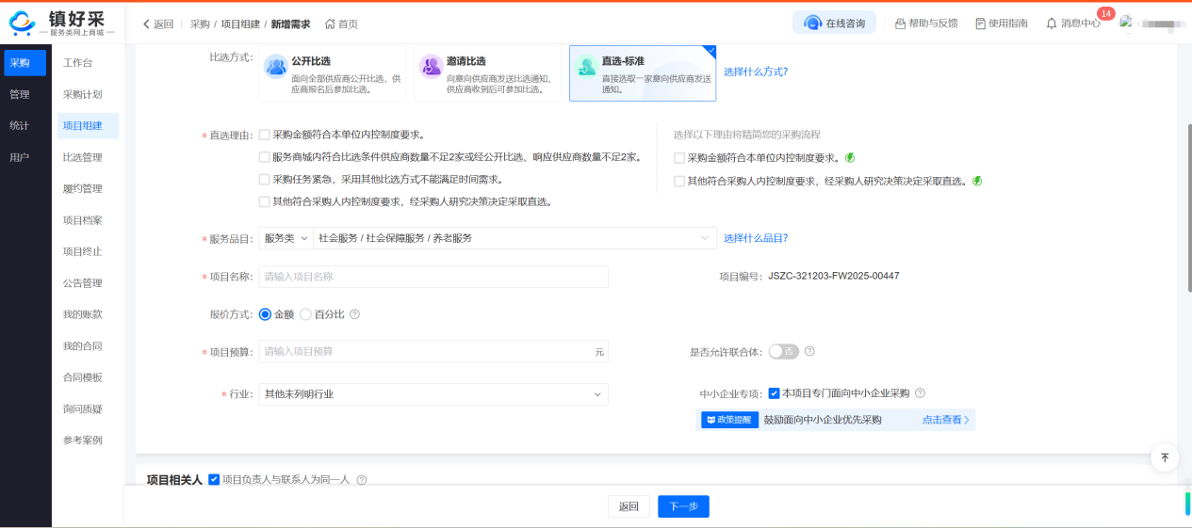
输入服务品目、报价方式、项目编号、行业、项目名称、项目预算、项目负责人、项目负责人电话、服务周期、项目地点、资格审查等信息。
点“下一步”按钮.
编辑需求
先选择一个模板。模板分为“模块化”和“自由编辑”，有的品目设置了“限定勾选版”。
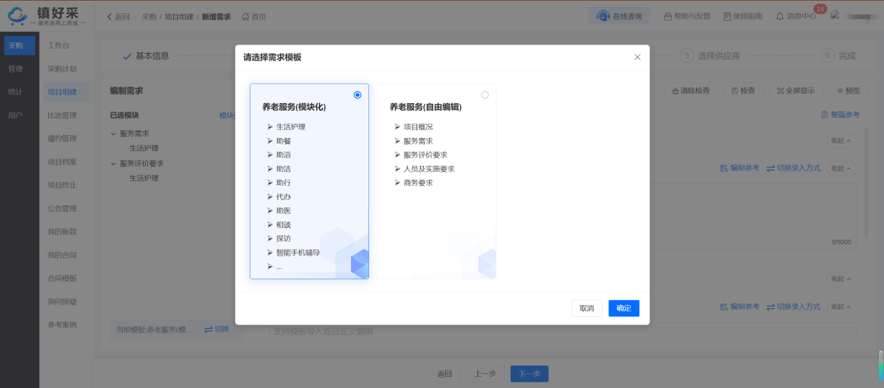
在需求编辑界面中，点击“模块列表”可以在侧拉菜单中勾选需要的模块，可上传附件补充。

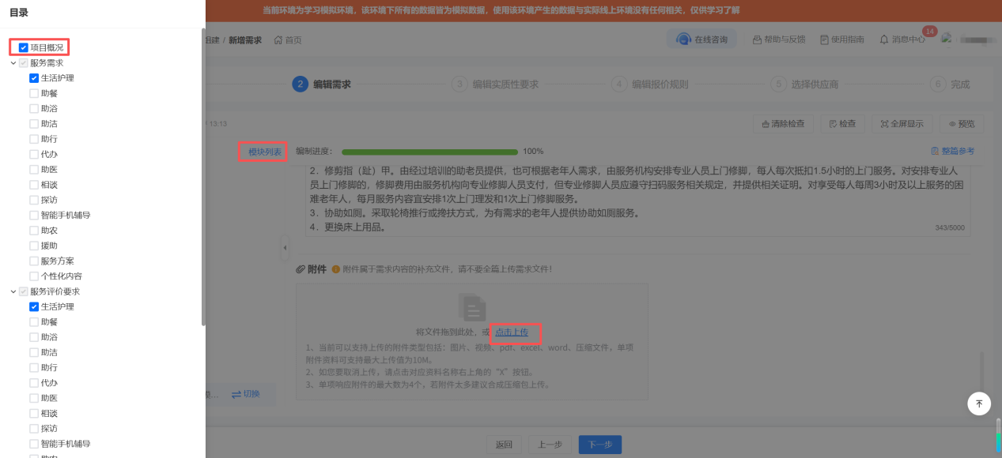
编制需求。
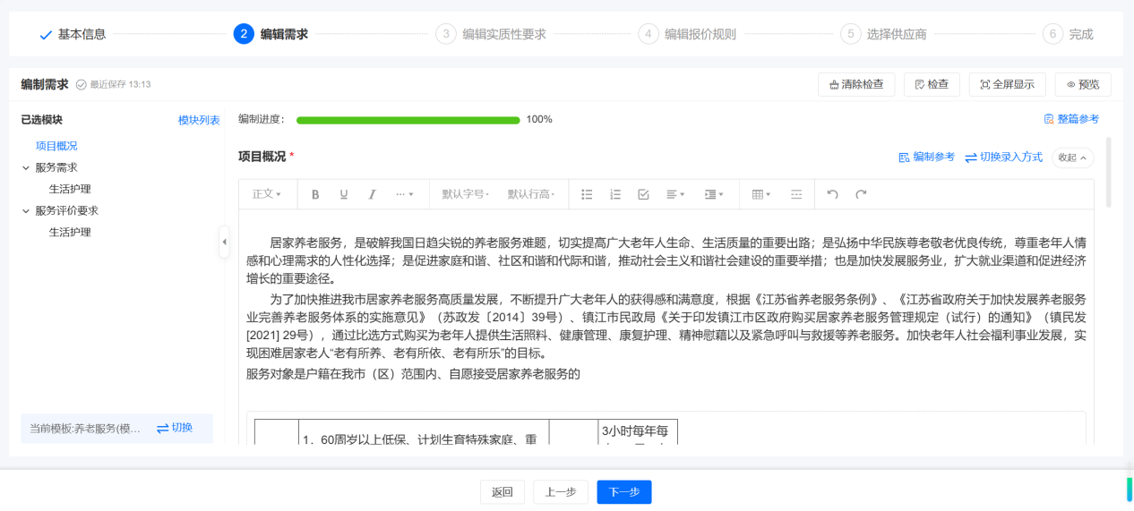
编辑时需要对评价要求项进行响应类型勾选，即作为实质性要求、作为评审因素和不选择。其中作为实质性要求指该需求内容将作为实质性要求内容的关联需求，作为评审因素指该需求内容将作为评审因素的关联需求，不选择指该需求内容不影响后续内容。

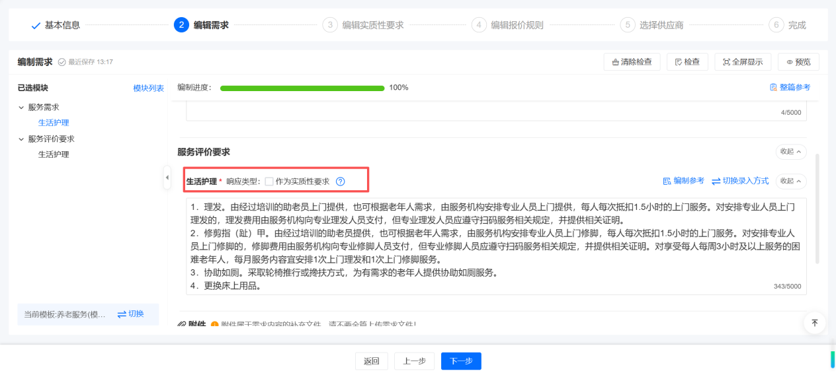
- 编辑需求时，点击右上角的“整篇参考”可以借鉴以前的需求案例。
- 编辑需求时，点击“编制参考”可以借鉴历史编写的内容。
- 编辑需求时，可以按需上传附件，最多支持4个附件。

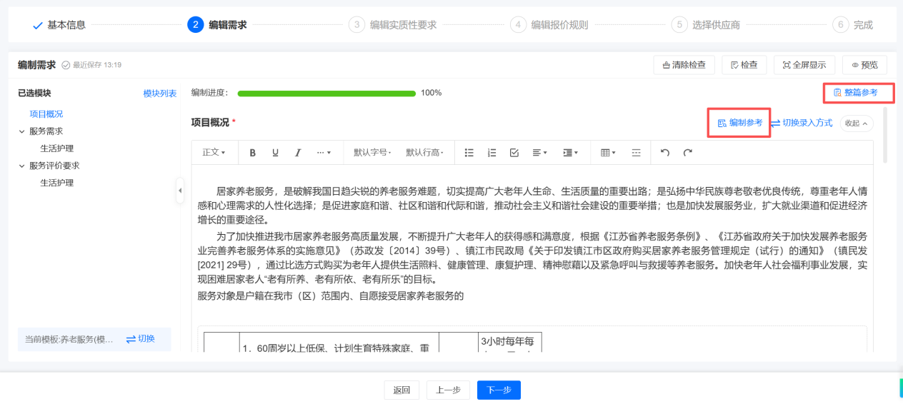
填写完毕，点右上角的“检查”与“清除检查”按钮，可以自动提示或清除提示仍需完善的需求内容项。

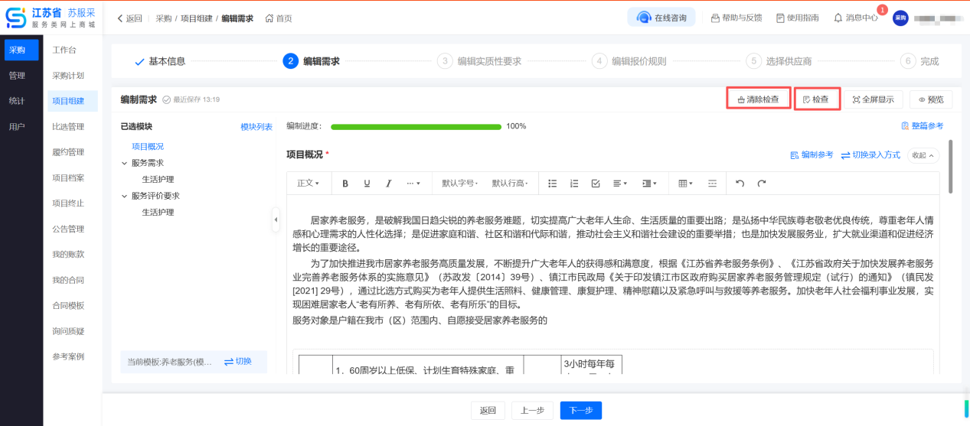
需求编辑完成后，点击“预览”按钮预览需求，确认无误后点击“下一步”按钮进入编辑实质性要求阶段。

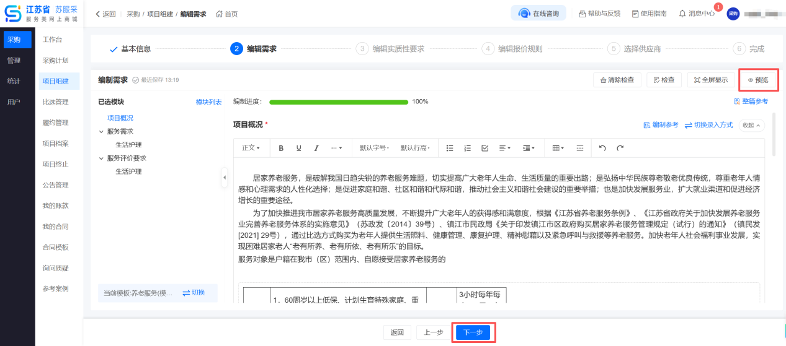
编辑实质性要求
实质性要求的内容属于供应商必须响应的内容。该步骤为选填项，如果采购人不需要实质性要求，则可以不添加并直接点击“下一步”。
显示及勾选内置实质性要求。

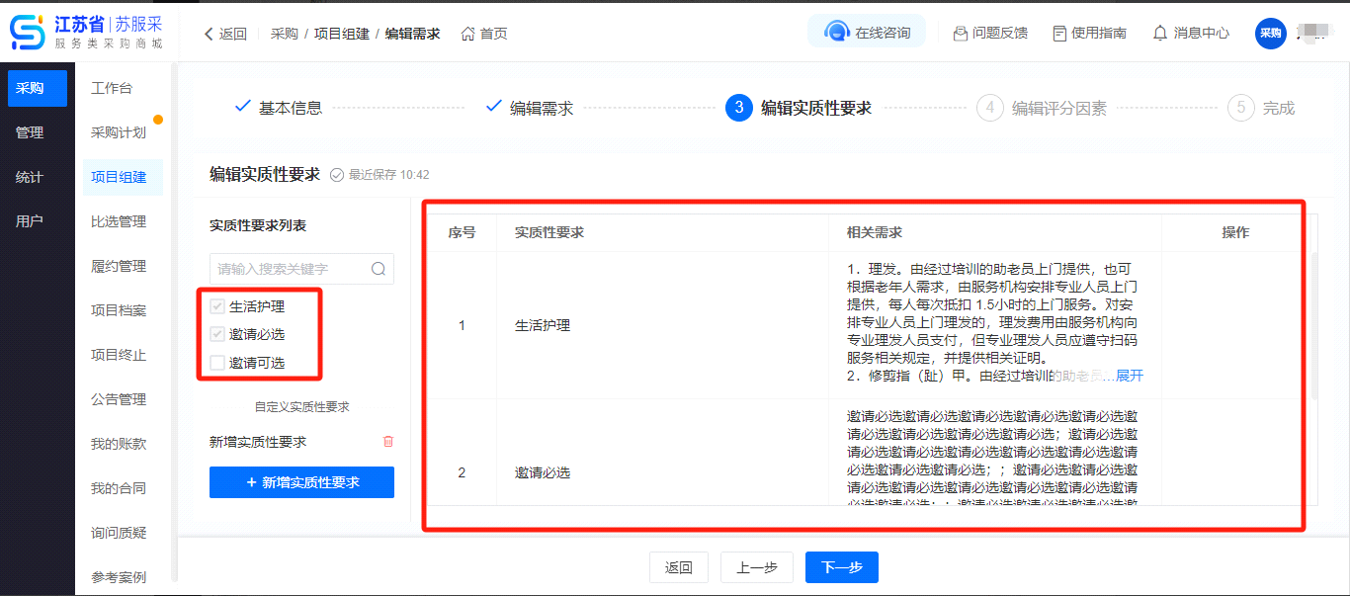
点击左侧“新增实质性要求”按钮新增实质性要求。新增的实质性要求也可在列表操作栏中点击“删除”按钮进行删除。
响应附件控制可勾选，勾选则供应商必须上传附件，不勾选则不必须上传，可传。
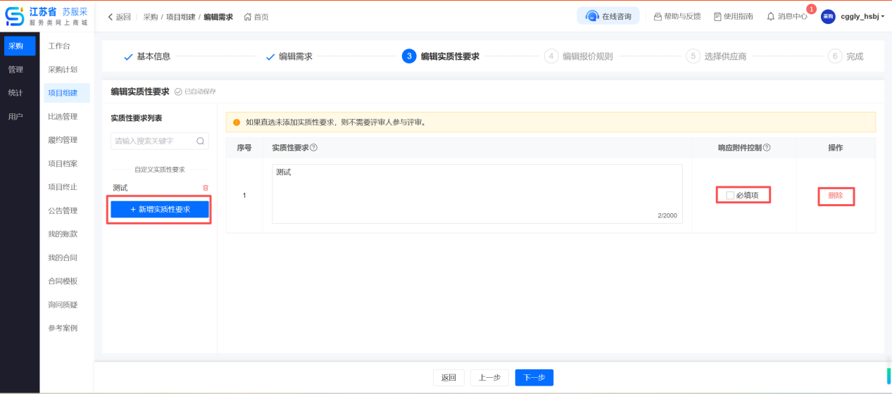

编写完毕后点击“下一步”按钮进入编辑评分因素阶段，点击查看说明右侧会弹出报价方式说明。
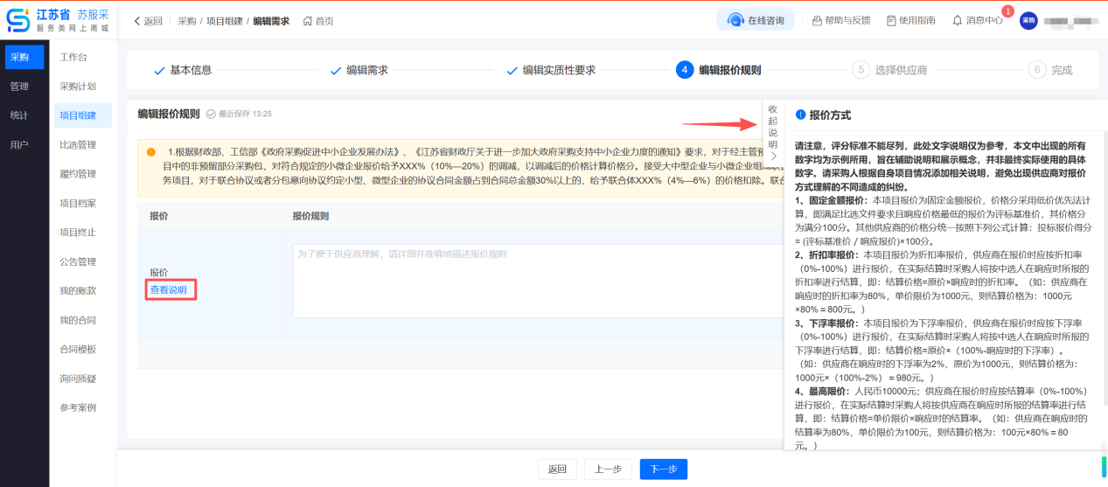

选择供应商
在待选区搜索框输入供应商名称进行模糊查询，列表中显示查询到的供应商。
在“全部”页签下查找并选择供应商，或点击页签“我的关注”添加关注的供应商。
注：如果无法查询到目标供应商，请联系该供应商让其入驻平台并且添加当前项目对应的服务服务。
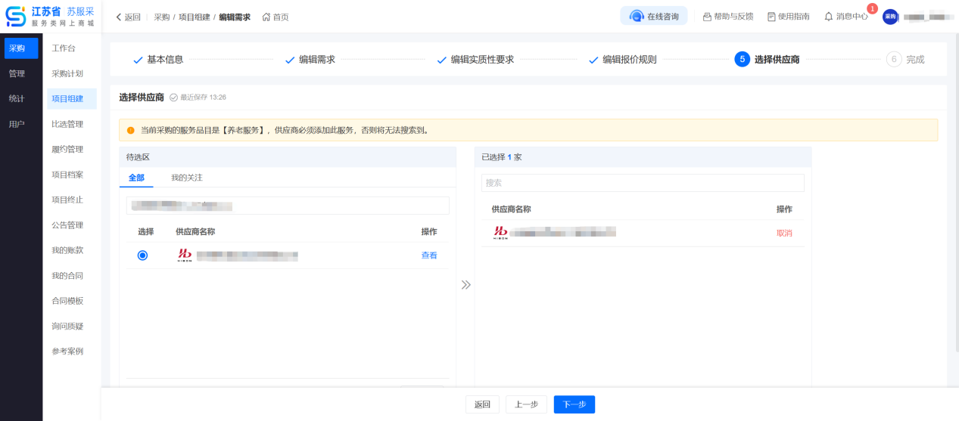
点“下一步”按钮，完成项目组建。点击“返回项目组建”可返回项目组建列表。
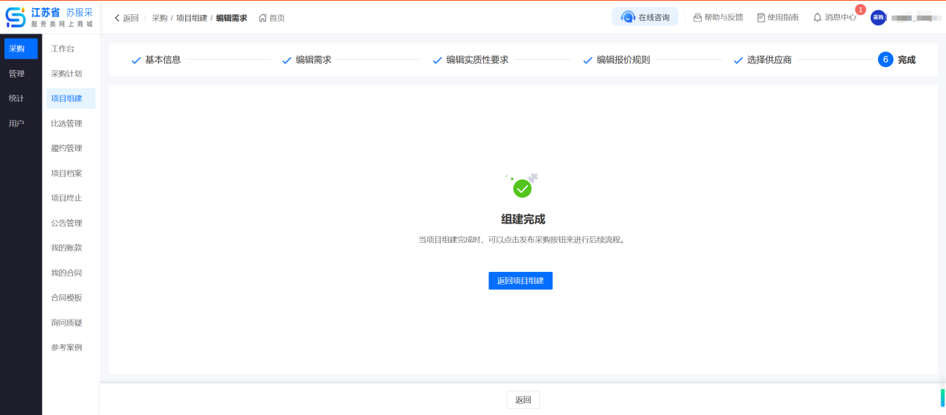
- 简易直选项目组建
填写项目基本信息
选择比选方式“直选-标准”。
勾选直选理由和选择以下理由将精简您的采购流程（勾选选择以下理由将精简您的采购流程比选方式“直选-标准”自动变为“直选-简易”）。

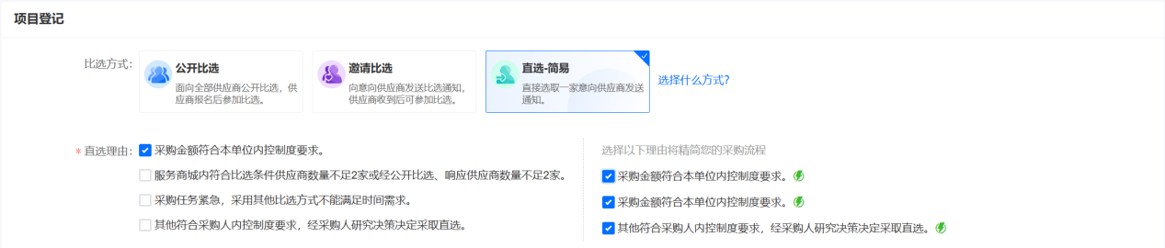
输入直选佐证材料、服务品目、项目编号、行业、项目名称、项目金额、项目负责人、项目负责人电话和固定电话，需求描述等信息。
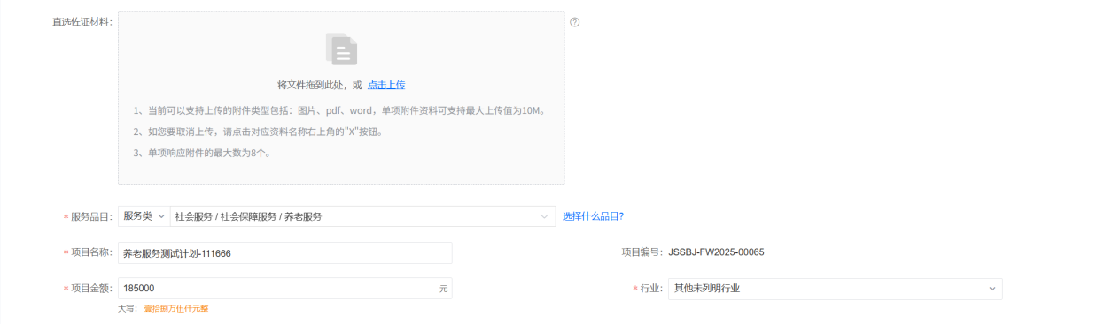
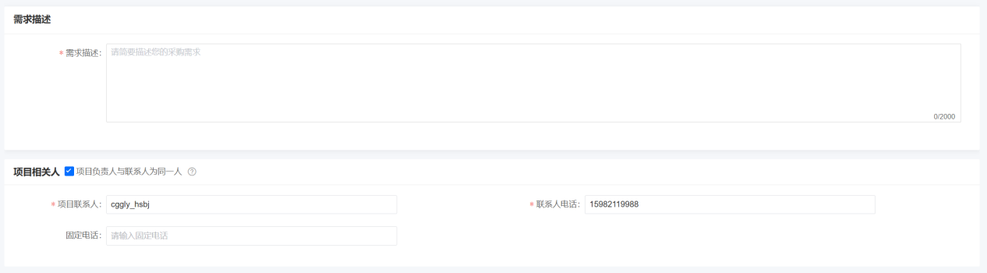
如果项目关联计划点击“点击选择计划”打开选择计划界面选择项目关联计划。是否上传合同默认为是，如果项目不需要合同勾选否。输入服务周期和项目地点。
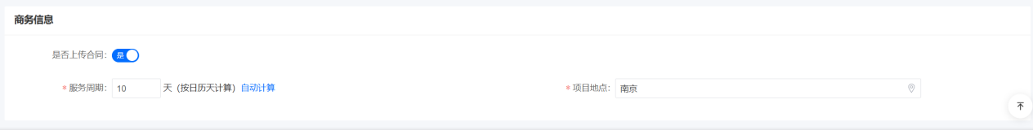
在待选区搜索框输入供应商名称进行模糊查询，列表中显示查询到的供应商。勾选查询到的供应商，或点击页签“我的关注”添加关注的供应商。
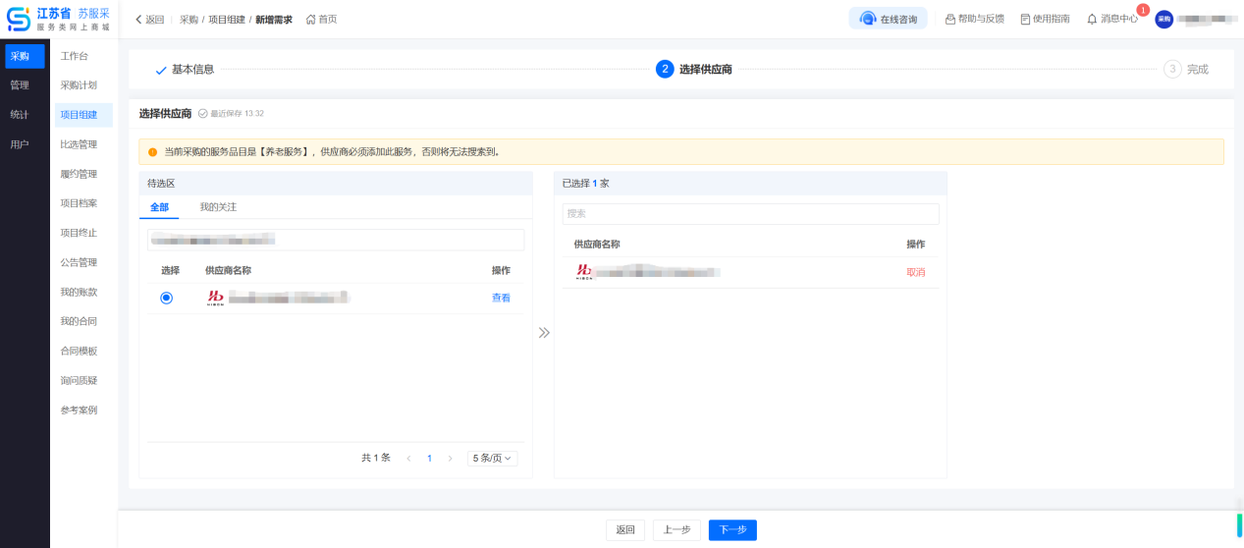
确认提交信息无误后点“确认”按钮，显示简易直选组建完成，点击“返回项目组建”。
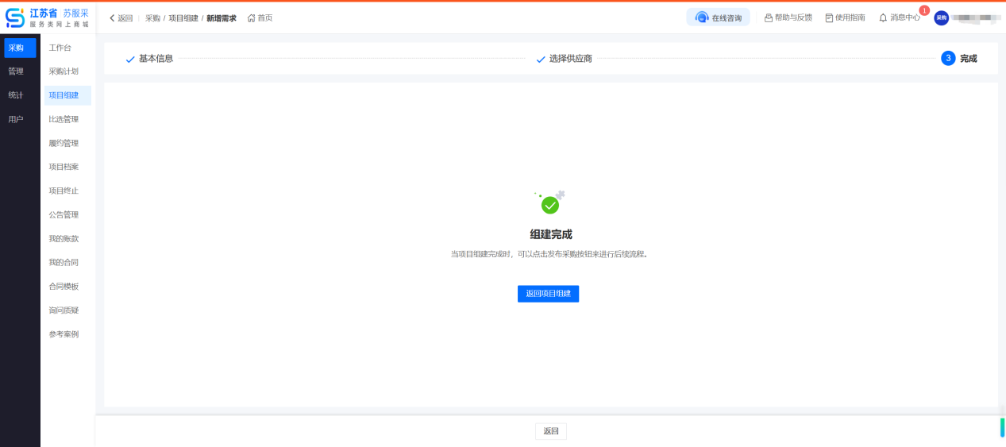
- 发布项目
- 发布公开比选项目
在项目组建菜单下，点击列表操作栏中的“发布采购”按钮，弹出“采购人承诺函”窗口，采购人需要确认“采购人承诺函”的内容才能发布项目。

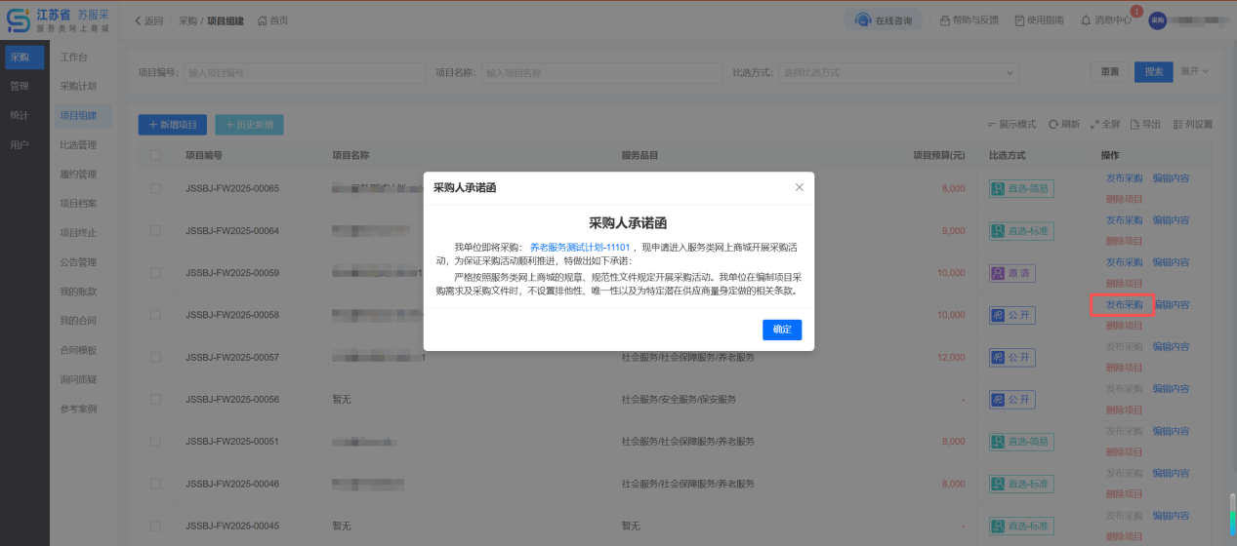
设置时间节点
响应开始时间：供应商自此时间之后才能响应项目。
响应截止时间：截止时间后供应商将无法再响应项目，综合评分法截止时间需大于开始时间至少5个工作日，最低成交价法截止时间需大于开始时间至少3个工作日。
评审开始时间：评委开始给参与的供应商打分的时间，该时间必须大于响应截止时间。
评审地点：参与评审的地点。
可勾加急采购：殊情况下公示期可以缩短到3个工作日。填写
加急理由说明，加急佐证材料
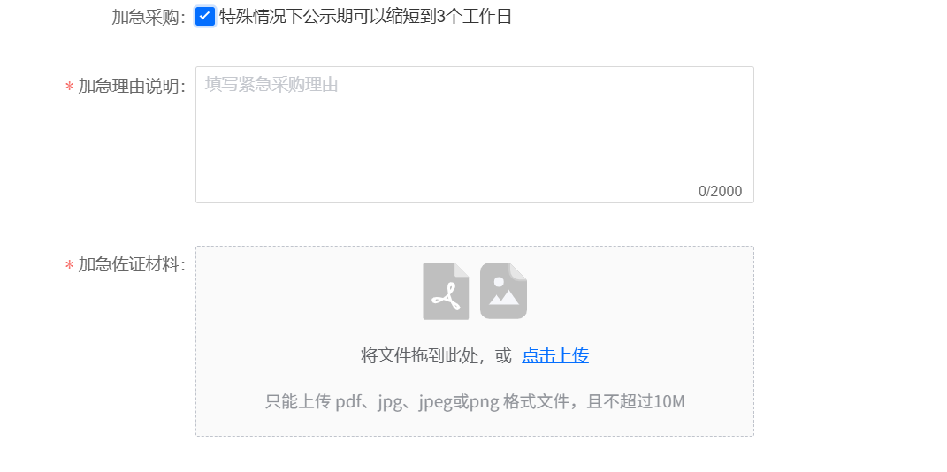
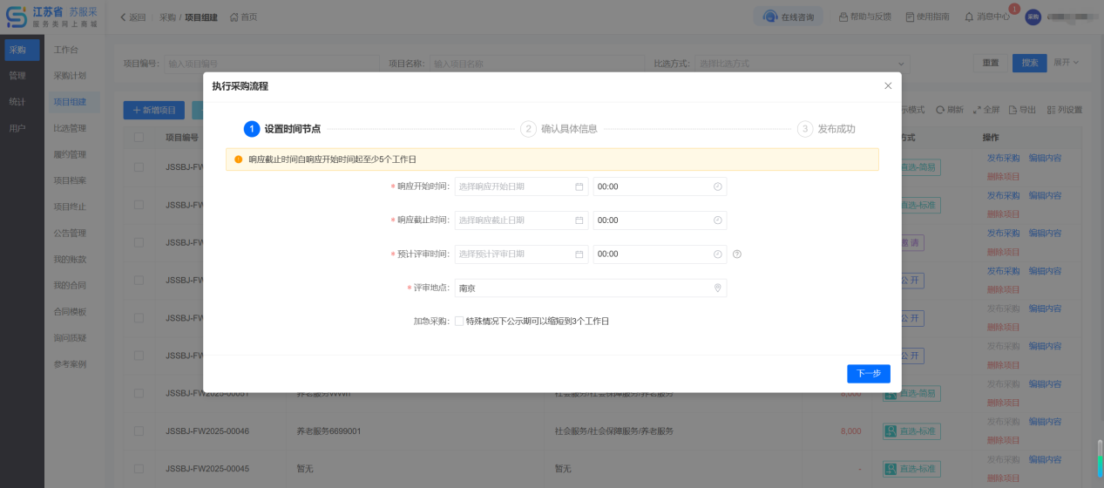
上述内容设置完成后点击“下一步”按钮，进入确认具体信息步骤。
确认具体信息
请认真确认信息是否正确，确认无误后点击“下一步”按钮完成发布。
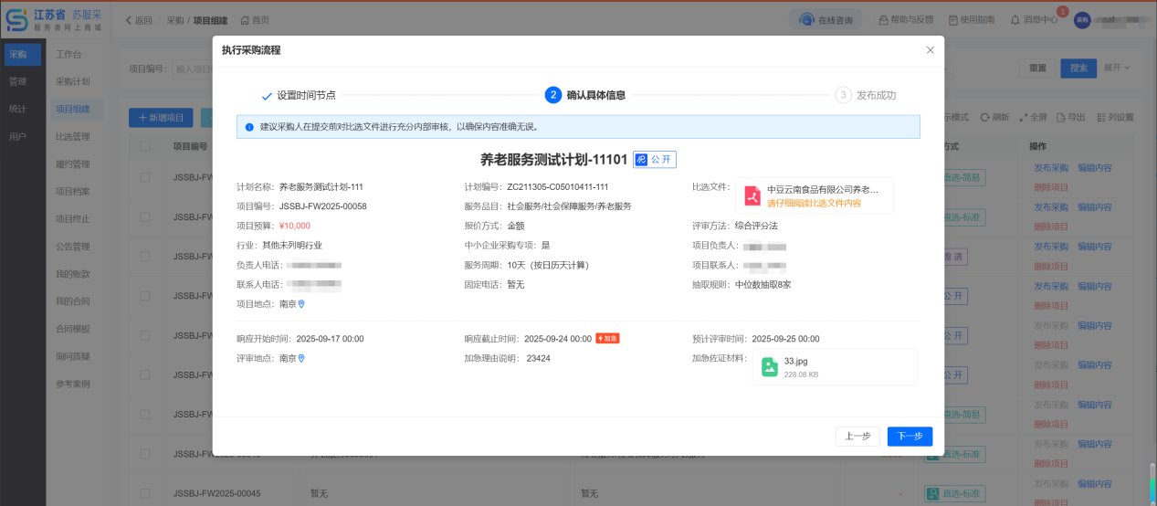
执行成功
公开比选需要评审人参与，为了不影响后续的流程，需要采购主账号及时设定评审人（至少3个），以便到达评审时间后评审人可以参与评审。新增评审人，可以参考2.9.1节评审人管理。
此处可以点击“进入比选管理”按钮进入比选管理界面。
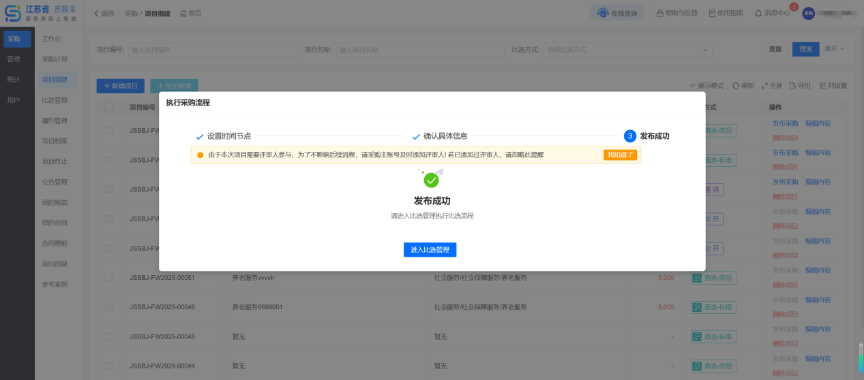
公开比选的项目发布后，在门户首页的“公开比选”栏目中可以查看到相关信息。
注：项目响应开始时间未到供应商无法参与。
子账号发布的项目，需要主账号审核通过才能发布成功。
- 主账号审核通过，系统会自动给子账号发送项目审核通过消息，项目记录显示到比选管理中。
- 主账号驳回发布申请，系统会自动给子账号发送项目审核驳回消息，项目记录还显示在项目组建列表中，子账号可以重新编辑后执行发布操作。
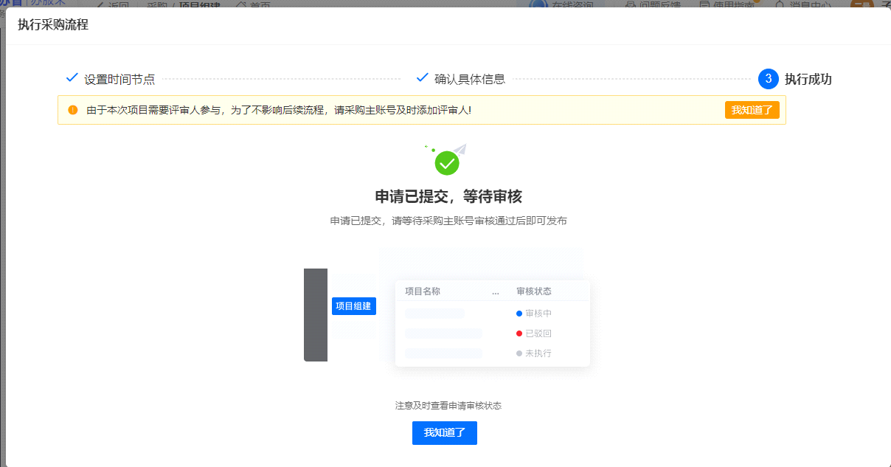
等待供应商参与
项目发布后等待供应商参与，项目状态列显示项目所处的状态，如图此时的项目状态栏中的状态表明当前正处于等待供应商参与。
项目状态中灰色节点代表未到达该状态，蓝色代表当前所处状态，绿色代表已经执行过的状态。

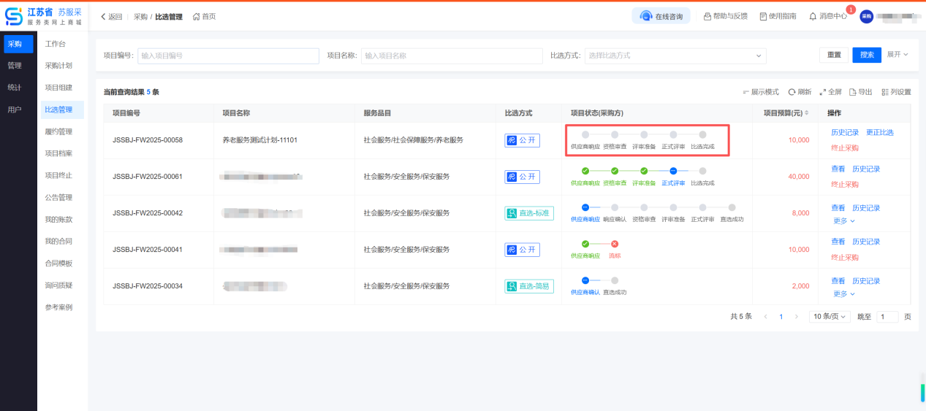
查看发布的公告
公开比选的项目发布后，可在门户首页的“公开比选”栏目中查看公告信息。

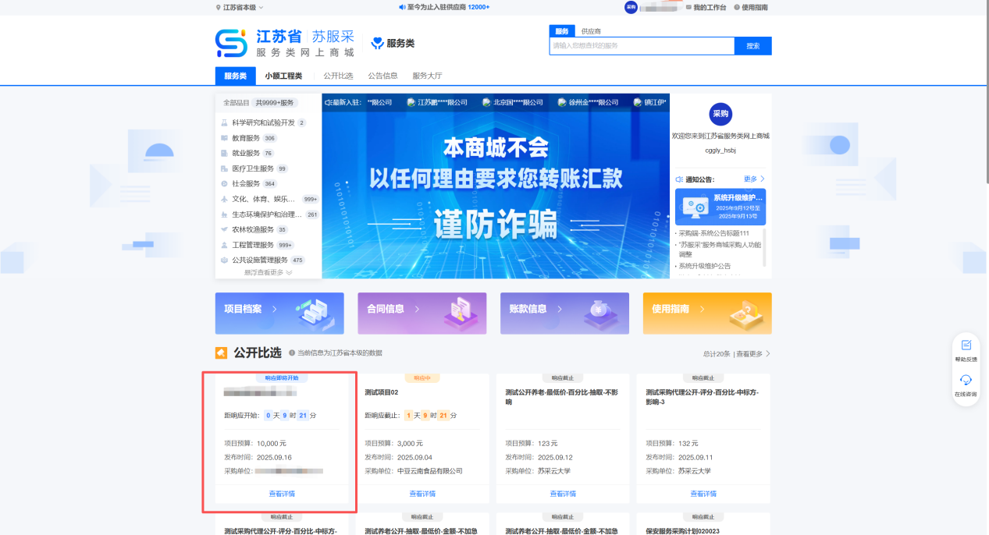
- 发布邀请比选项目
在项目组建菜单下，点击列表操作栏中的“发布采购”按钮，弹出“采购人承诺函”窗口，采购人需要确认“采购人承诺函”的内容才能发布项目。
、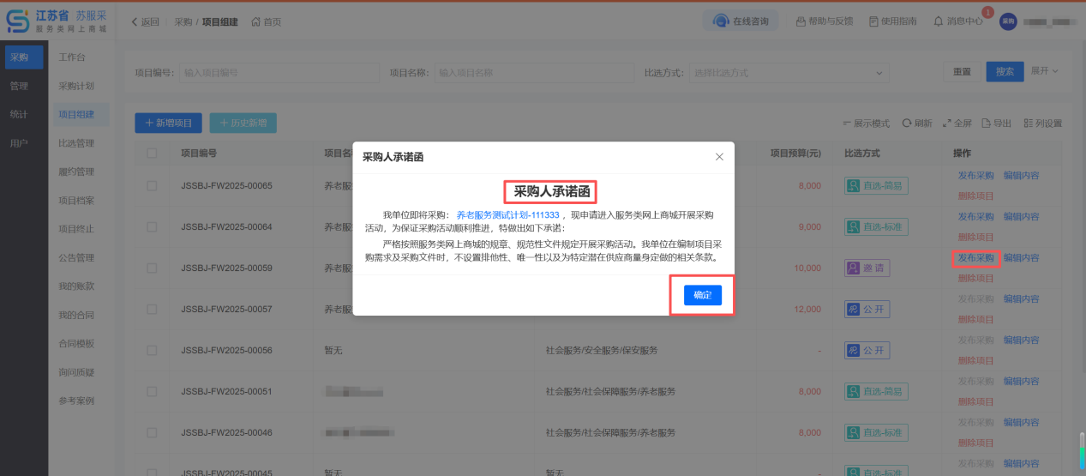
设置时间节点
响应开始时间：供应商自此时间之后才能响应项目。
响应截止时间：截止时间后供应商将无法再响应项目，综合评分法截止时间需大于开始时间至少5个工作日，最低成交价法截止时间需大于开始时间至少3个工作日。
评审开始时间：评委开始给参与的供应商打分的时间，该时间必须大于响应截止时间。
评审地点：参与评审的地点。
加急采购：加急理由说明，加急佐证材料
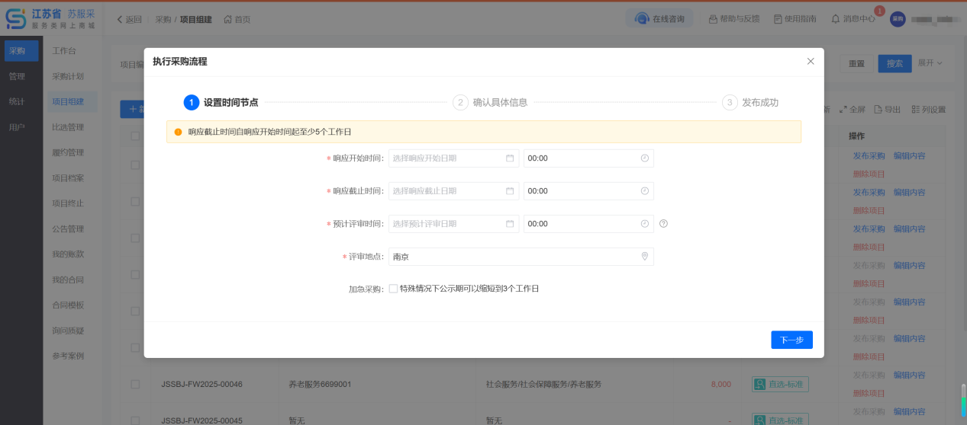
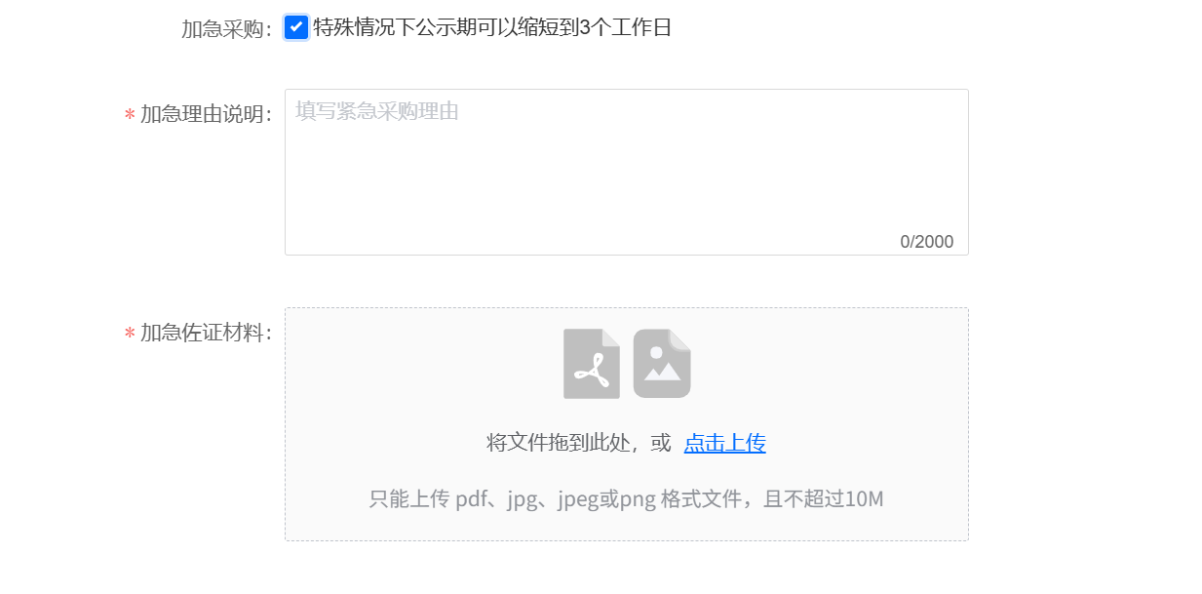
上述内容设置完成后点击“下一步”按钮，进入确认具体信息步骤。
确认具体信息
请认真确认信息是否正确，确认无误后点击“下一步”按钮完成发布。
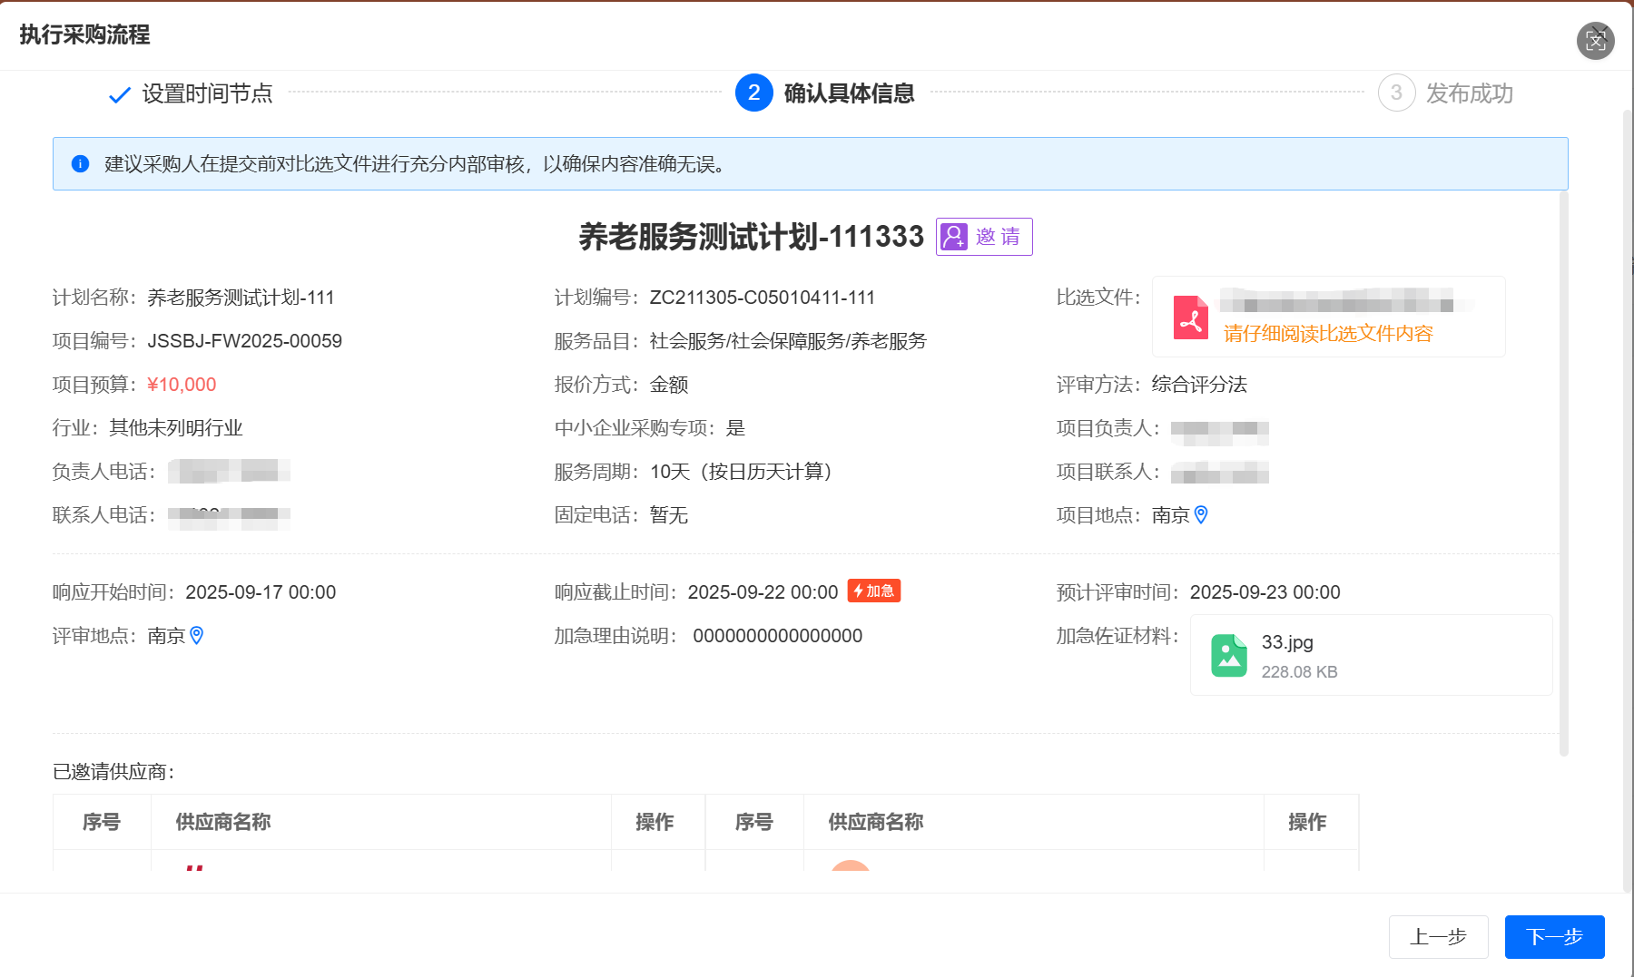
发布成功
邀请比选需要评审人参与，为了不影响后续的流程，需要采购主账号及时设定评审人（至少3个），以便到达评审时间后评审人可以参与评审。新增评审人，可以参考2.9.1节评审人管理。
此处可以点击“进入比选管理”按钮进入比选管理界面。
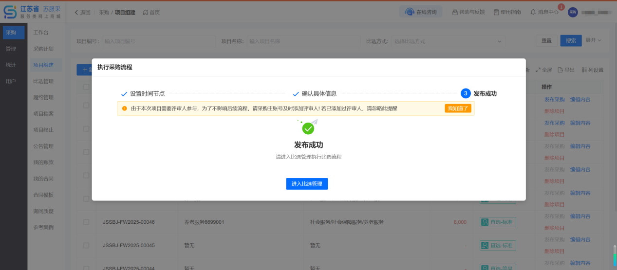
等待供应商参与
项目发布后等待供应商参与，项目状态列显示项目所处的状态，如图此时的项目状态栏中的状态表明当前正处于等待供应商参与。
项目状态中灰色节点代表未到达该状态，蓝色代表当前所处状态，绿色代表已经执行过的状态。

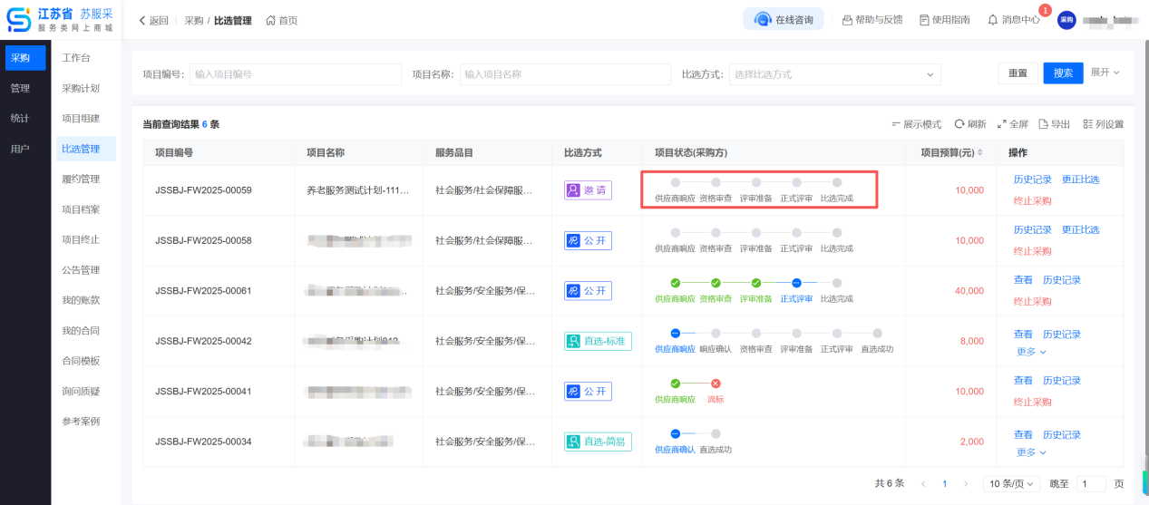
邀请比选的公告
邀请比选的项目发布后，不会发布公告信息，但是会在供应商的工作台中以消息提醒的方式提醒供应商。
- 发布直选项目
在项目组建菜单下，点击列表操作栏中的“发布采购”按钮，弹出“采购人承诺函”窗口，采购人需要确认“采购人承诺函”的内容才能发布项目。

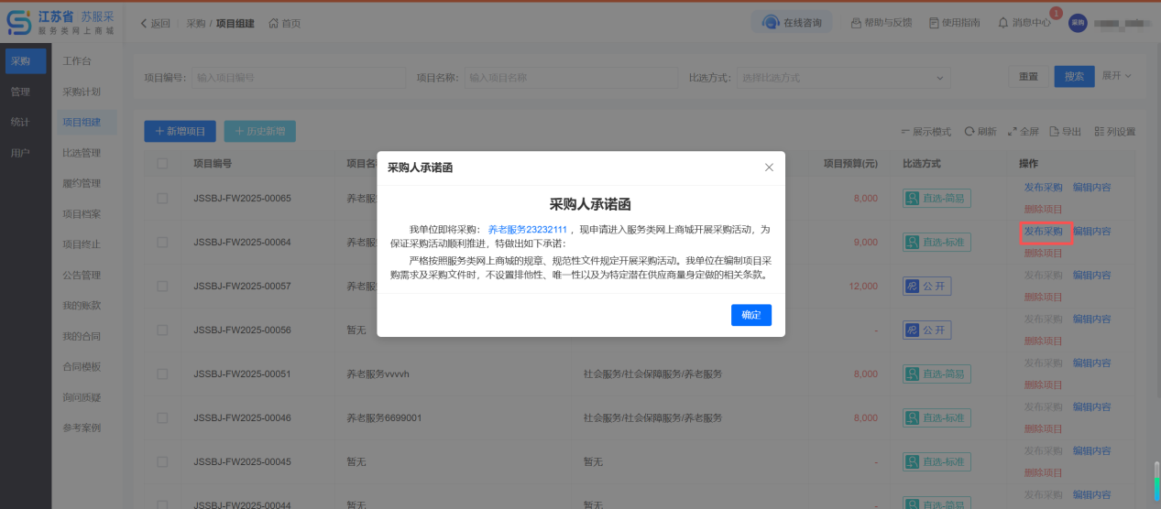
在采购人承诺函页面点“确定”按钮，显示直选采购流程页面。
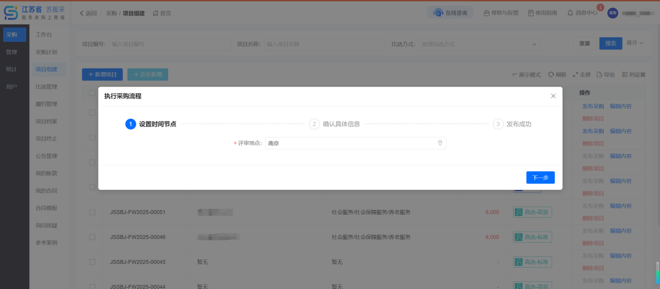
点“下一步”按钮，显示确认具体信息节点页面。
确认具体信息
在确认具体信息步骤中可以浏览项目的关键信息，可以点击比选文件处的“下载”或“预览”查看比选文件。
可以在邀请的供应商列表中点击“查看”按钮查看该供应商详情。
该步骤中需要认真核实信息，确认无误后可以点击“下一步”完成发布。
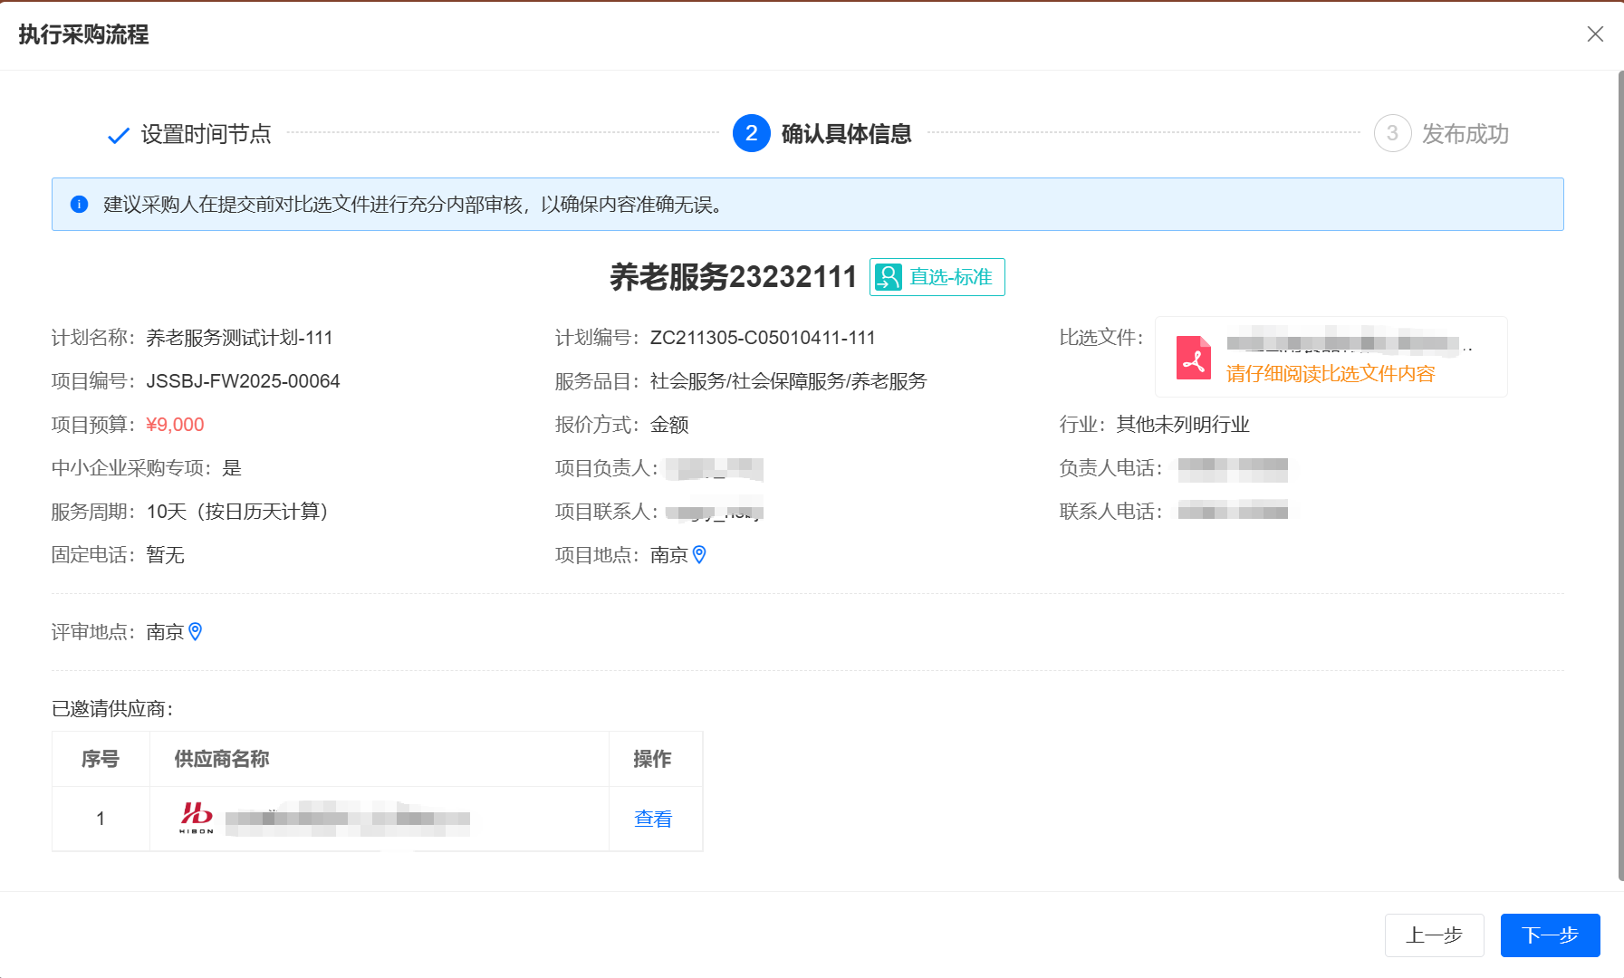
执行成功
直选是否需要评审人评审，取决于是否添加了实质性要求。如果添加了实质性要求，则需要评审人对项目进行评审。
此处可以点击“进入比选管理”按钮进入比选管理界面。
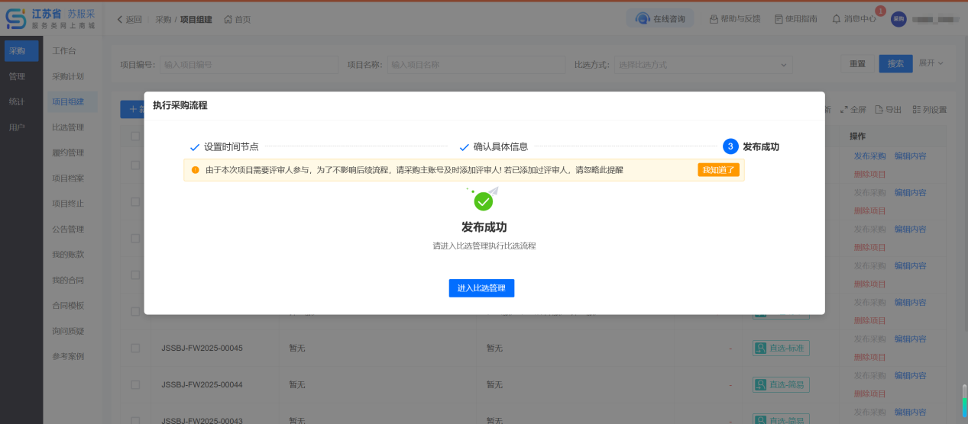
等待供应商参与
项目发布后等待供应商参与，项目状态列显示项目所处的状态，如图此时的项目状态栏中的状态表明当前正处于等待供应商参与。
项目状态中灰色节点代表未到达该状态，蓝色代表当前所处状态，绿色代表已经执行过的状态。
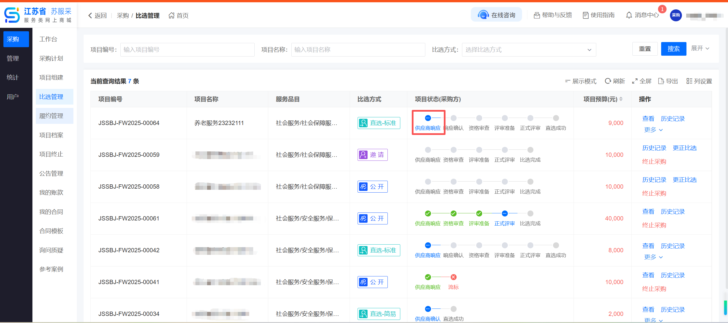
直选项目的公告
直选的项目发布后，不会发布公告信息，但是会在供应商的工作台中以消息提醒的方式提醒供应商。
直选不限定供应商参与时间和评审人的评审时间。
- 比选管理
- 供应商响应
比选项目发布成功后，项目进入到比选管理页面。
项目响应开始时间到后，项目状态变为供应商响应，供应商即可响应项目。

在等待供应商参与响应的过程中，点击操作列的“查看”按钮，可以查看目前已经响应了的供应商。
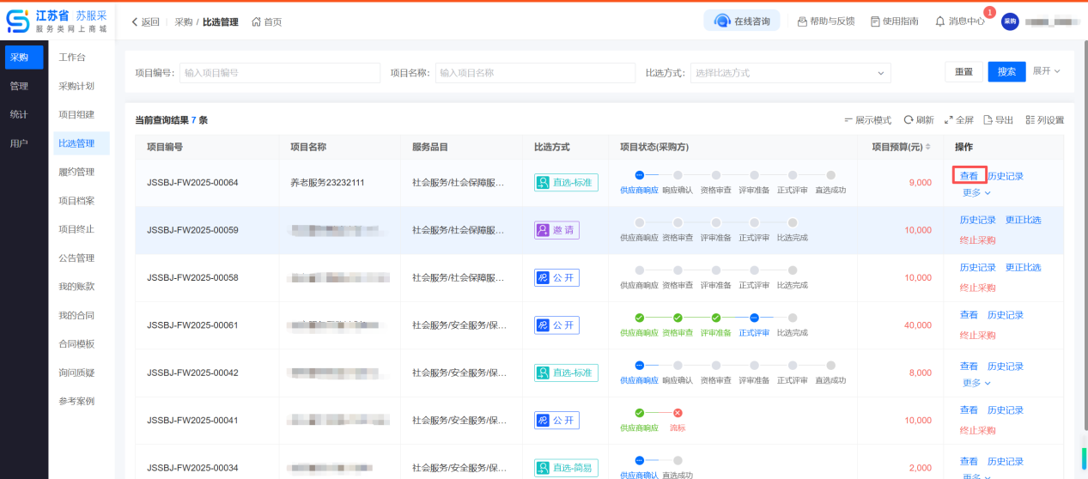

公开比选和邀请比选可以看到相应供应商的家数。待响应时间截止可以看到具体响应供应商的信息。
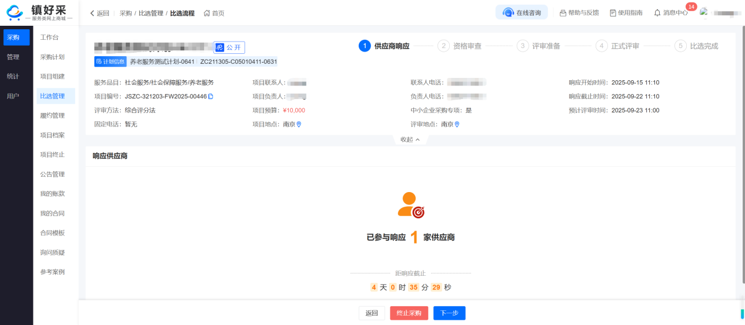

在这个过程中采购人可以随时点击“终止采购”按钮终止采购，终止采购需要填写终止理由并有选择性的发布相关公告。
响应时间截止后，系统不再接收供应商响应，此时采购人工作台会收到项目响应截止的消息提醒，采购人也会收到项目响应截止的短信。
响应时间截止后，可以点击“下一步”按钮进入资格审查阶段。
- 资格审查
响应时间截止后并执行了“下一步”操作，采购人才可以对参与的供应商进行资格审查。
在资格审查时，点击供应商列表操作栏中的“审查”按钮可以弹出该供应商的资格审查窗口。在资格审查窗口中，采购人查看供应商的响应内容后，选择“通过”或“不通过”，操作完毕后点击“提交”按钮，完成该供应商的资格审查。采购人也可以直接点击“全部通过并提交”一次性完成该供应商的资格审查。
注：资格审查时任意一项不通过，该供应商资格审查不通过(注:下载全部按钮可下载资料)。
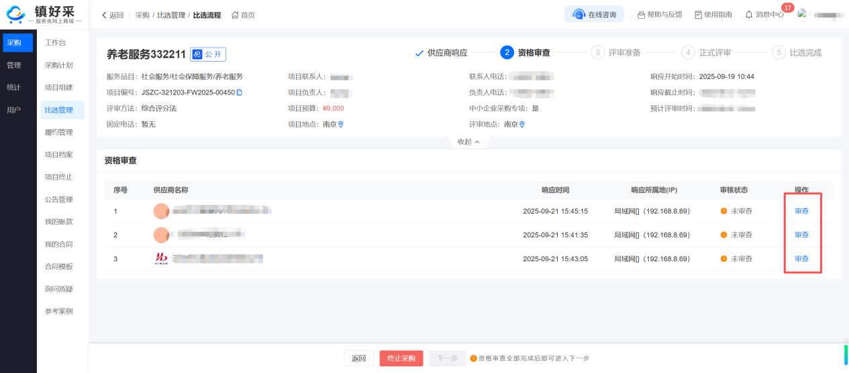
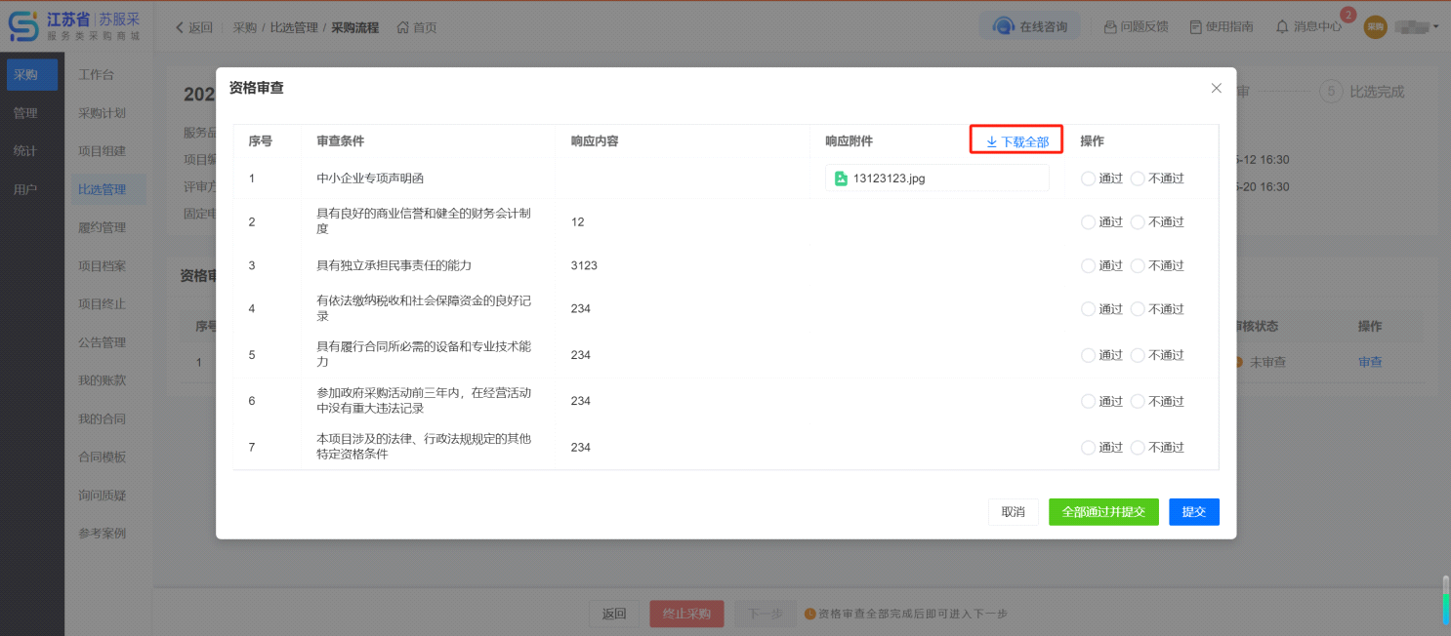
在资格审查完毕后，点击“下一步”按钮并“确定”，进入评审准备阶段。
- 评审准备
评审方式。评审方式分为线上评审和线下评审：
- 线上评审由各个评审人员在线使用系统进行评审。
- 线下评审由评审组长线下填写评审结果，评审人员签字后上传。
评审人数。可选择3~11个评审人，默认3个评审人。
抽取方式。抽取方式分为自主选择和随机抽取：
- 自主选择方式是采购人从全部评审人员中自主选择评审人。
- 随机抽取方式是系统从全部评审人员或者本项目相关领域的评审人员中随机抽取评审人。
可填写实际评审时间和选择是否集中评审默认选择是，当选择否是，会填写异地评审理由
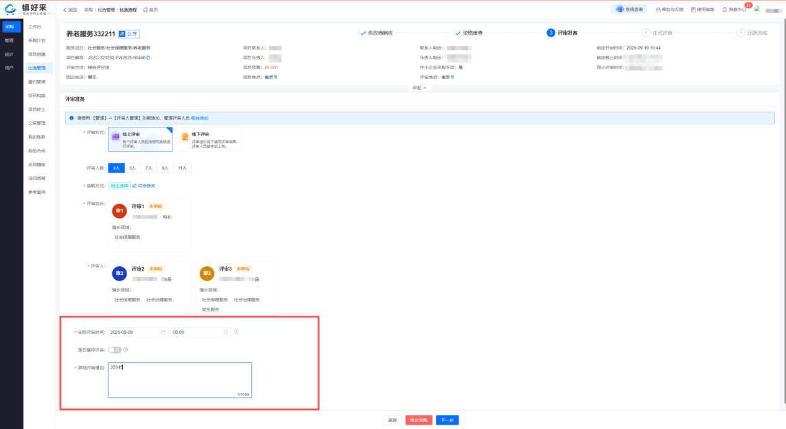
如果抽取方式选择的是随机抽取，在评审开始前，可以通过补录的方式更换评审人。
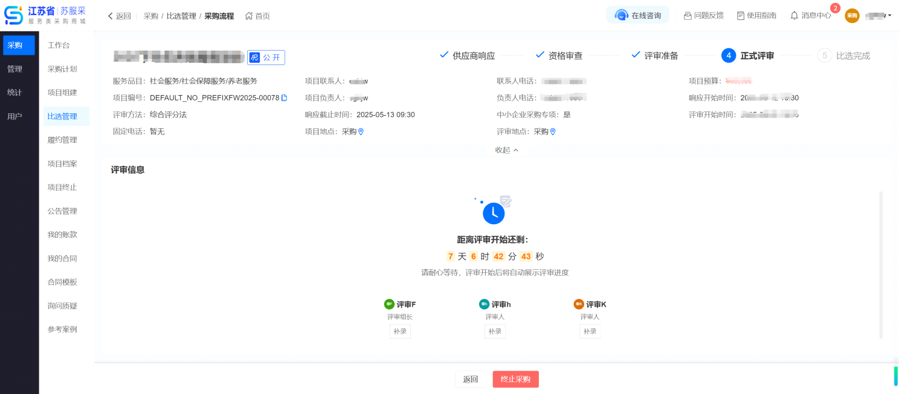

选择好评审组长及评审人后，点“下一步”按钮并“确定”进入正式评审阶段。
此时系统会给评审组长和每个评审人发送短信消息及消息提醒，短信中会显示评审人登录平台的账号、密码、评审地点及评审时间。
- 正式评审
评审过程中采购可以看到每个评审人的评审进度，全部评审人评审完成后，点击评审报告可以下载PDF格式的评审报告。线上评审的评审报告在评审流程完成后系统自动生成，线下评审的评审报告由评审组长上传。
在评审结果列表中，供应商按照最终得分从高到低排序，若供应商的最终得分为“符合性审查不通过”，则该供应商失去了选择资格。
选择一家供应商将其做为中选供应商。
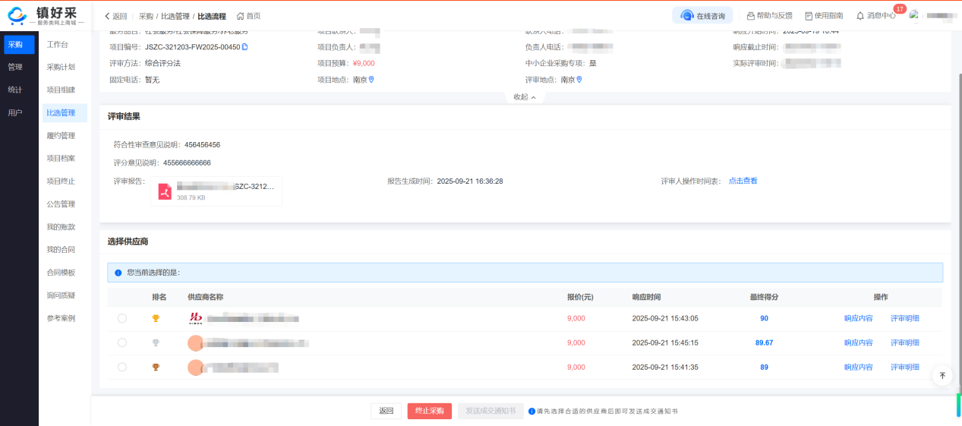
若项目的评审方法为综合评分法，采购人如选中非最高得分的供应商作为中选供应商时，需要填写选择原因和上传选择依据；若项目的评审方法为最低成交价法，系统默认选中最终得分最高的供应商为中选供应商，得分一致时根据报价时间判断，最先完成报价的供应商中选，中选供应商不可以更换。
系统会展示评审组长的符合性审查意见说明和评分意见说明供采购人参考。若无中选供应商，采购人需自行“终止采购”。
选择中选供应商后，点击“发送成交通知书”向中选供应商发送中选通知。
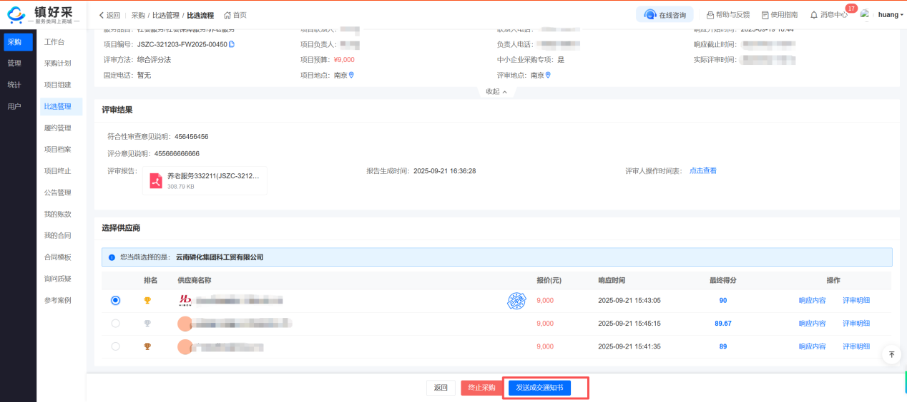
选择成交通知书盖章方式。

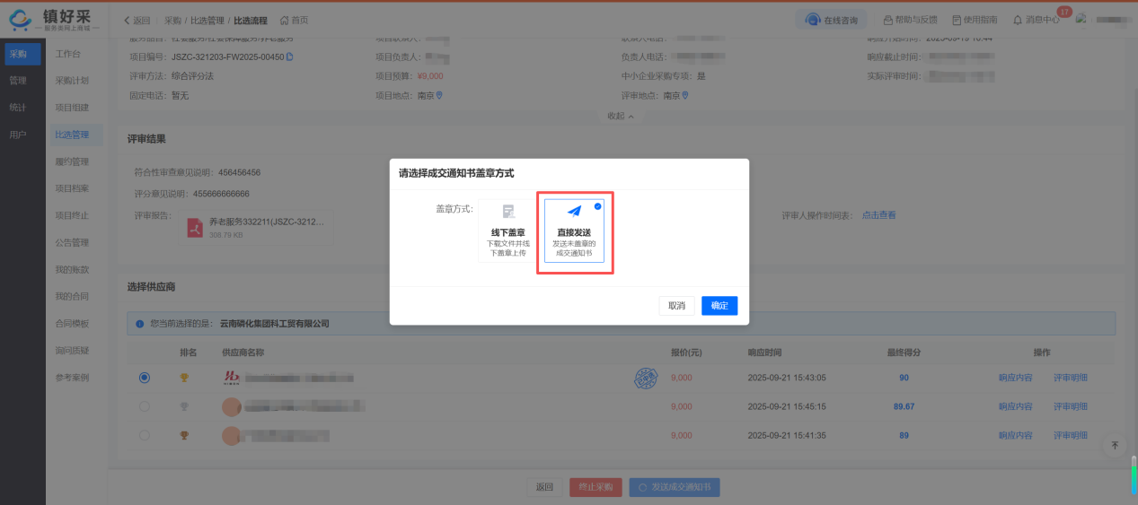
默认有线下盖章和直接发送2种通知书盖章方式。线下盖章是指采购上传盖章的成交通知书pdf文件，采购确认后发送成交通知书；直接发送是指系统自动生成成交通知书，采购确认后发送没有盖章的成交通知书。
如果系统设置了线上签章，系统会新增显示“线上盖章”。选择并确认线上盖章，系统自动生成成交通知书，点“盖章”按钮后进行线上盖章。
至此比选流程结束，点击“返回比选管理”按钮回到比选管理列表页面，也可以点击“直接进入履约”按钮将项目流转入履约管理。
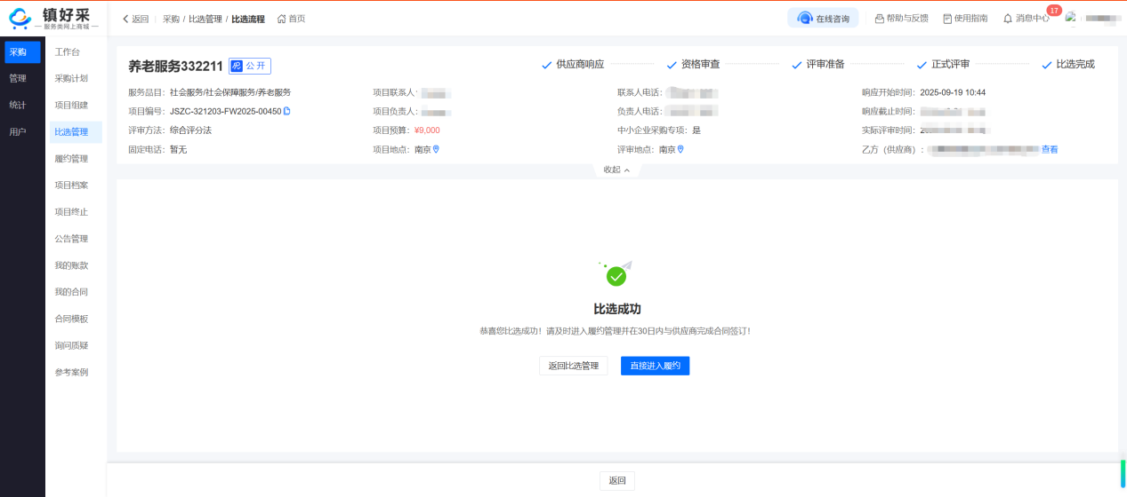
- 更正比选
- 响应前更正
在项目响应开始前进行更正，点击比选列表操作列“更正比选”按钮。

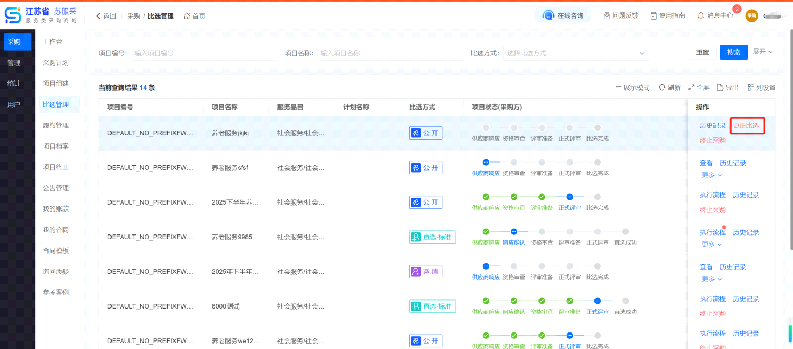
除比选方式、评审方法和服务品目不能修改外，其他内容都可以修改。
- 响应中更正
在项目响应开始时间后至响应截止时间内进行更正，点击比选管理页面操作列“更正比选”按钮。

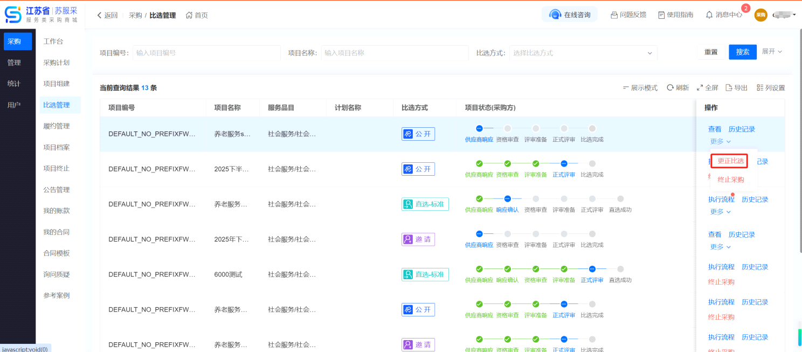
选择更正类型，如图
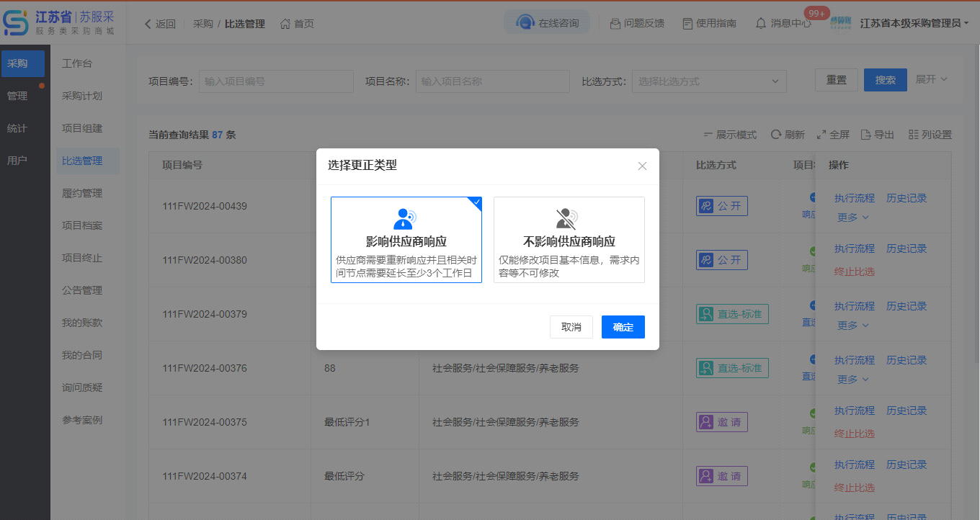
不影响供应商更正
不影响供应商更正是指项目响应开始时间开始到响应截止时间前对项目进行更正，如果有供应商响应了项目，系统不会删除供应商响应内容。
更正时选择更正类型为不影响供应商响应，进行不影响供应商响应更正。
如图，可以对项目负责人、项目负责人电话和计划名称进行更正。
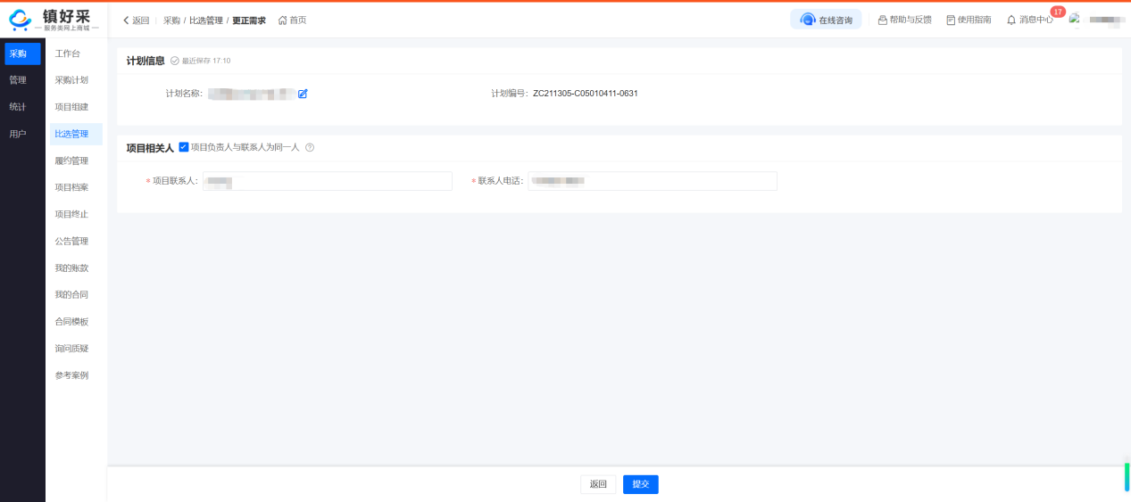

点“提交”按钮，显示发布更正页面，可以修改响应截止时间、评审开始时间和评审地点，可以勾选加急采购：填写加急理由说明和加急佐证材料。
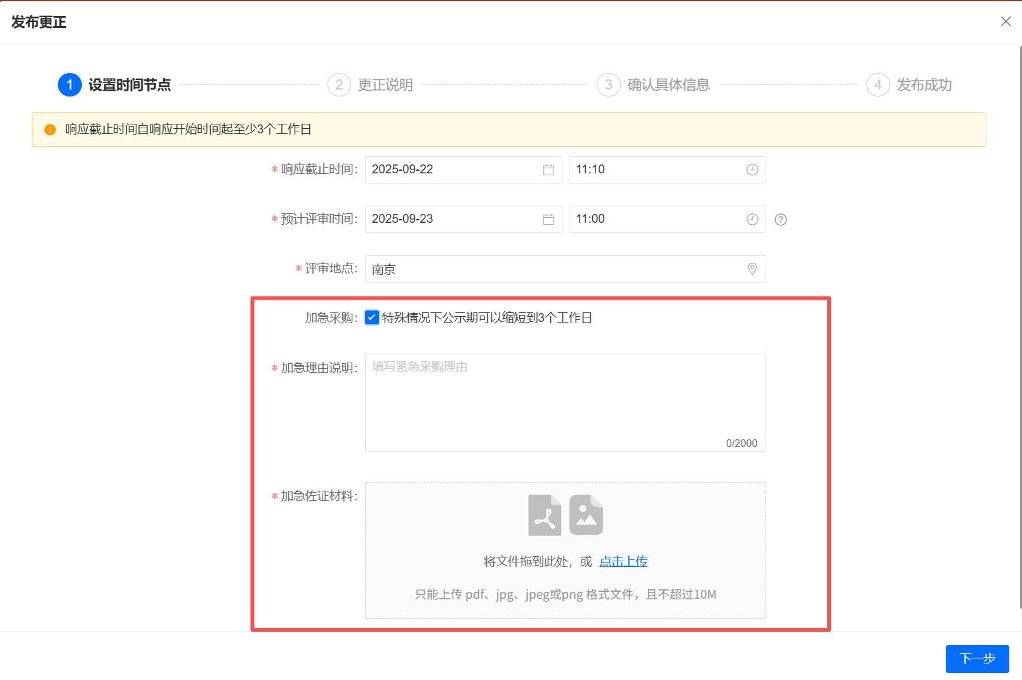
注：综合评分法截止时间需大于开始时间至少5个工作日，最低成交价法截止时间需大于开始时间至少3个工作日。
点“下一步”按钮，显示发布更正页面，输入更正说明。
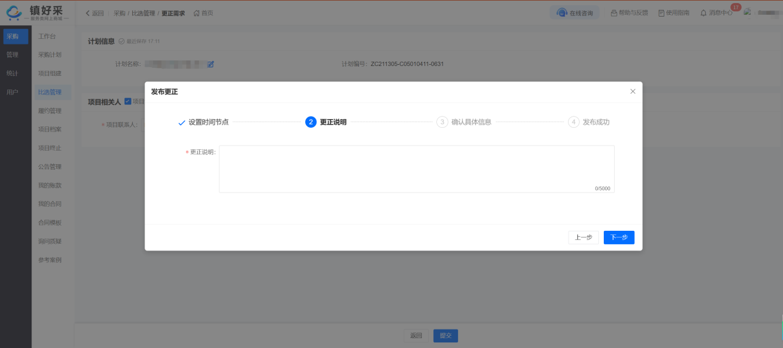

点“下一步”按钮，显示发布更正页面，核对项目信息。
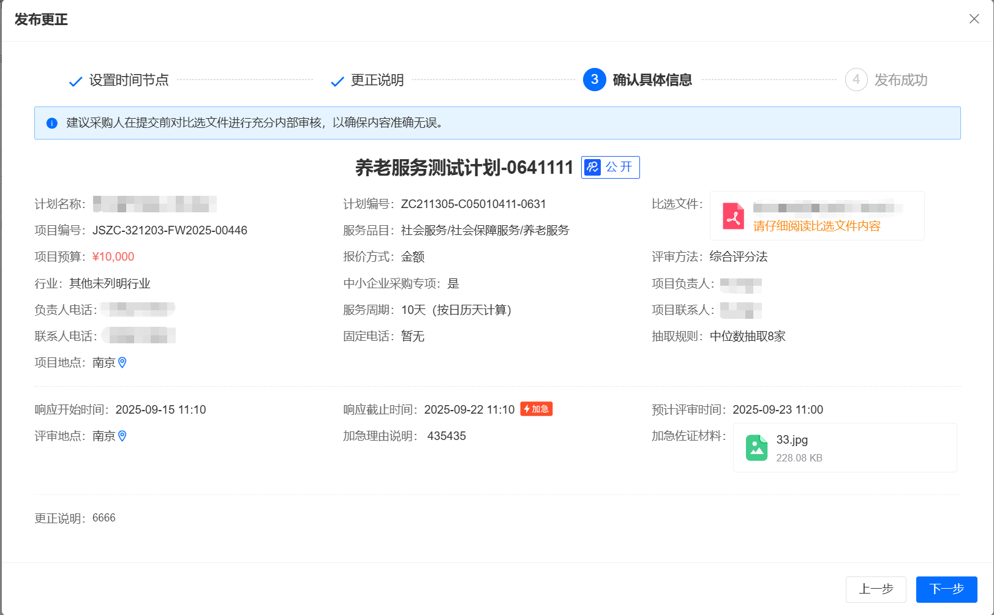

核实无误后点“下一步”按钮提交更正项目，显示发布成功页面。
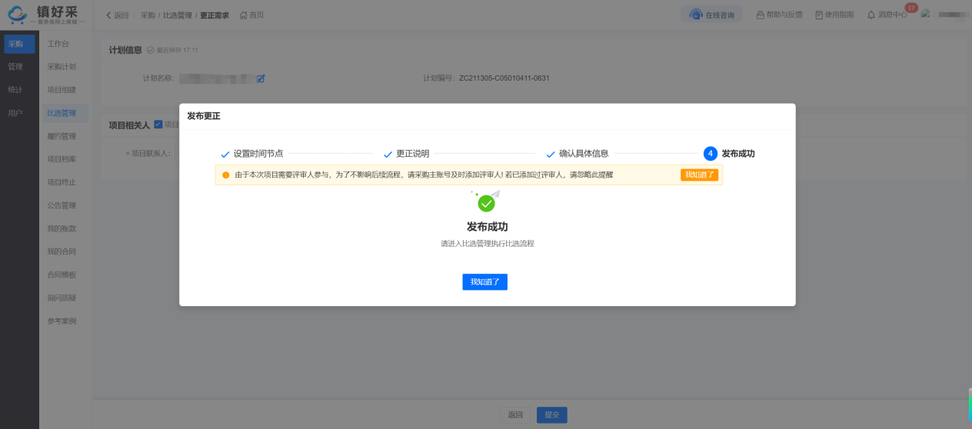
注：如果是子账号更正项目，需要主账号审核通过项目才能更正成功。
影响供应商更正
影响供应商更正是指项目响应开始时间开始到响应截止时间前对项目进行更正，如果有供应商响应了项目，系统会自动删除供应商响应内容，给供应商发送项目已更正的消息，且需要供应商重新响应项目。
- 变更公告
比选变更后系统会发布变更公告，变更公告可以在门户首页“公告信息”的“更正公告”处查看。
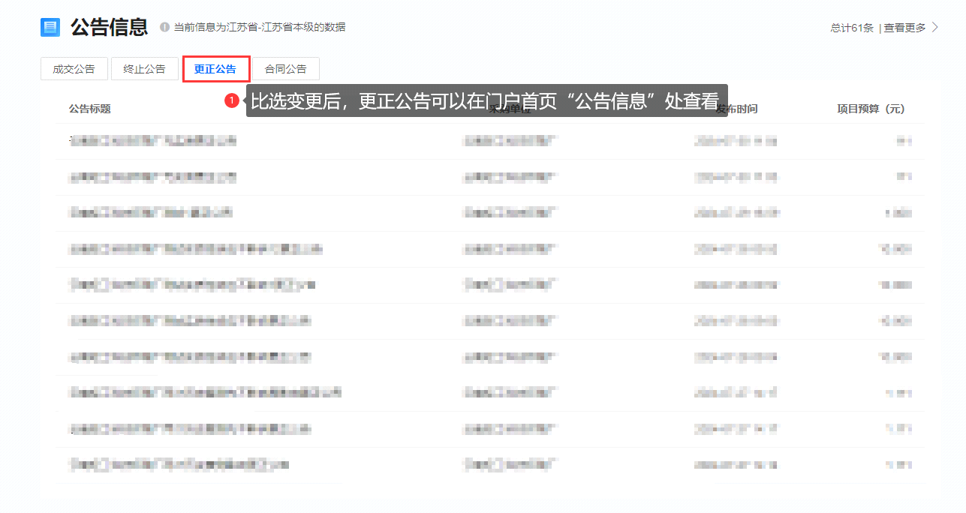
- 履约管理
- 项目转入履约管理
项目在比选管理流程结束后，点击“直接进入履约”按钮，或者点击列表操作栏中的“执行履约”可以将项目转入履约管理中。
在履约管理列表中，点击操作栏中的“执行流程”开始履约的流程。
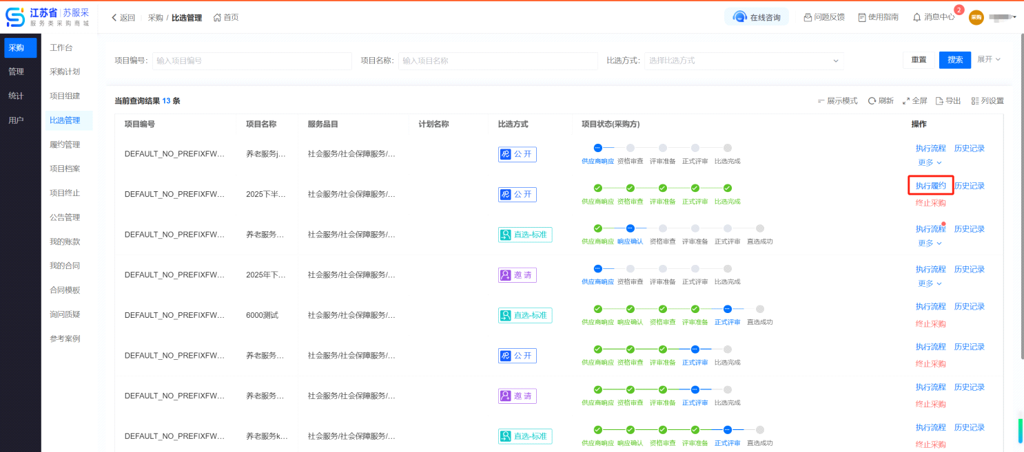
- 签订合同
履约的第一步是签订合同（选择不上传合同的直选没有这一步）。
采购人填写合同的基本信息，包括选择签订方式、合同签订日期、项目地点、合同编号、合同金额、付款方式、付款期次以及上传合同文件，带计划的项目需要填写资金情况等。
签订方式分为线下签订和线上签订：线下签订合同，双方面对面签纸质合同并盖章，再将签订好的合同扫描成PDF文件，由采购子账号上传合同，由供应商确认合同。
采购根据项目情况选择该项目是否需要支付账款，如果服务费用由第三方中标单位支付，则可以关闭付款流程。付款期次分为一次付清和多次付款，一次付清的情况又可以选择先付款或后付款，请根据实际情况配置付款流程。
合同填写完点击“发起合同”，如果是线下签约则等待供应商签约完成，如果是线上签约则进入合同盖章流程，盖章完成后等待供应商签约完成。
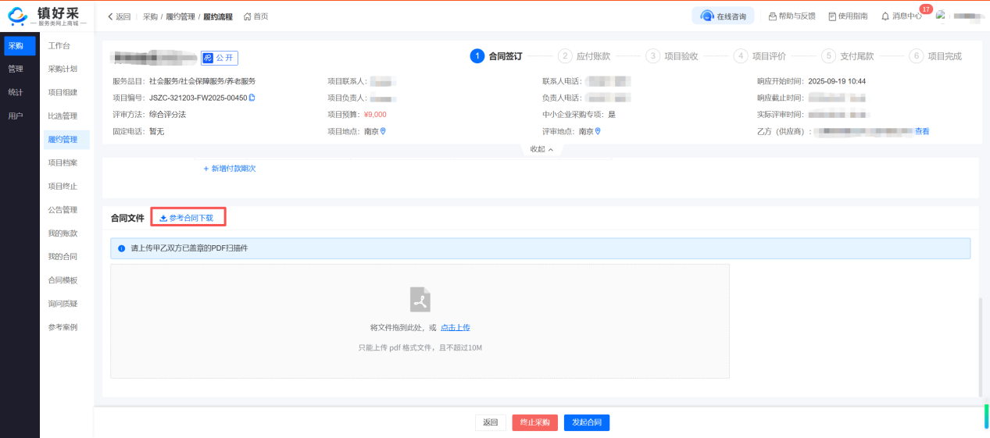
点击“参考合同下载”可选择合同模板进行下载参考，再上传pdf格式合同进行发起合同。
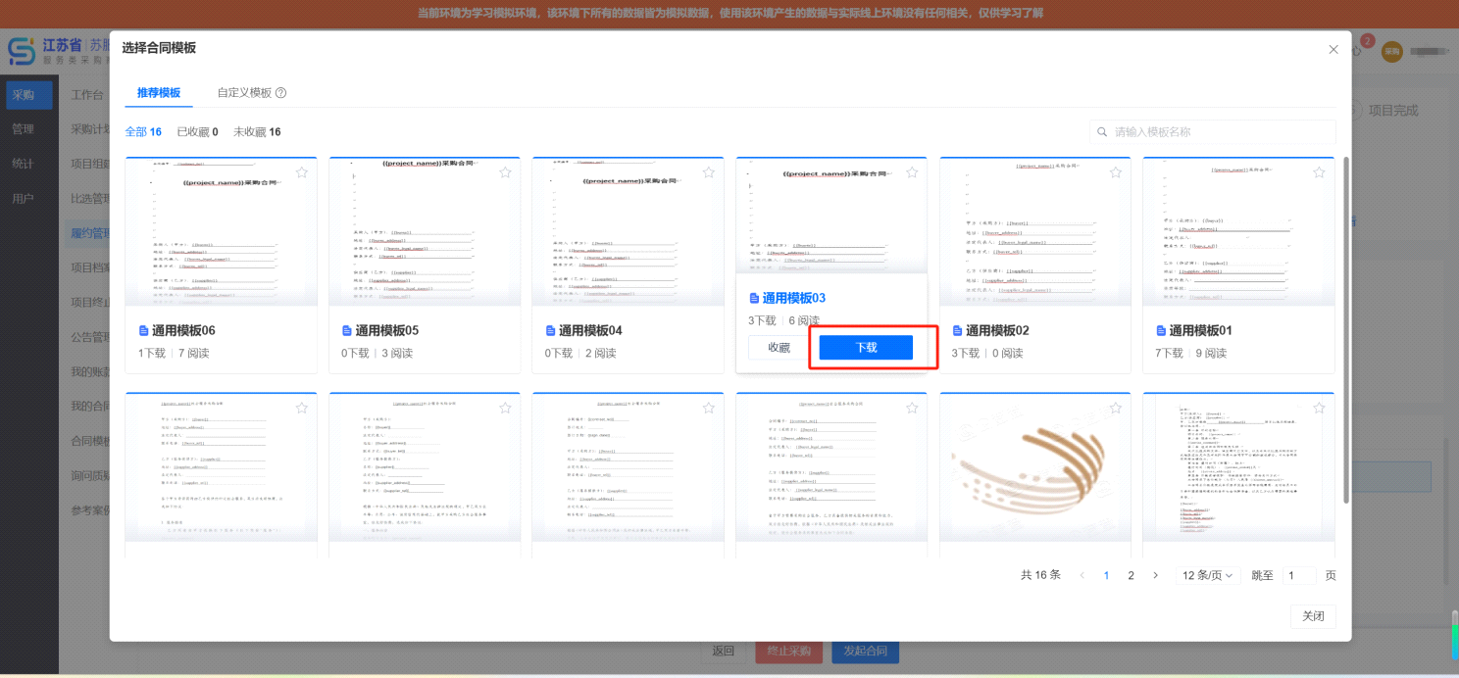
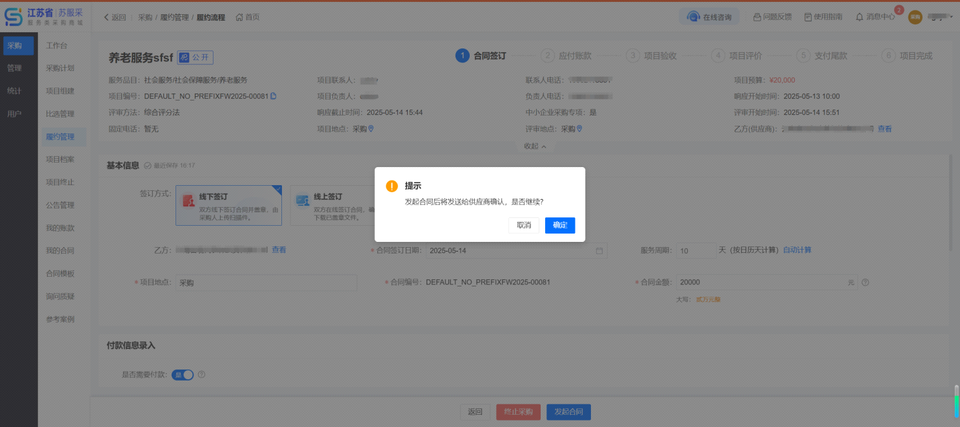

点击“发起合同”按钮后直接由供应商确认合同。
左侧合同流程中，标记为绿色点的流程为已完成的流程，标记为蓝色点的流程为正在进行中的流程。
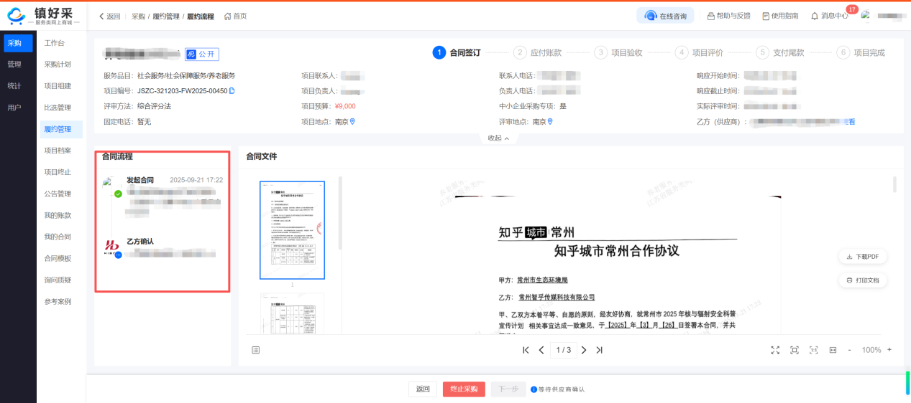
供应商通过后，会发送合同确认消息：
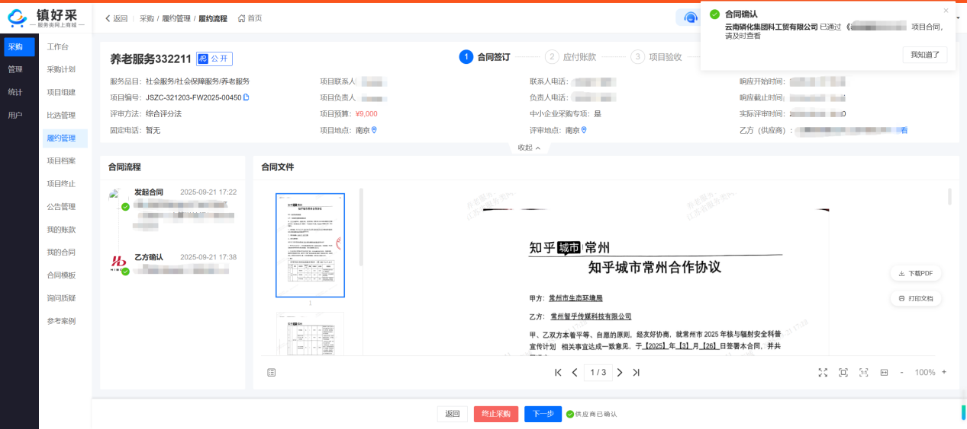
如果供应商不通过合同，采购人需对合同进行编辑并重新发起合同；如果供应商通过合同后，采购人点击“下一步”，并在门户网站“发布公告”。
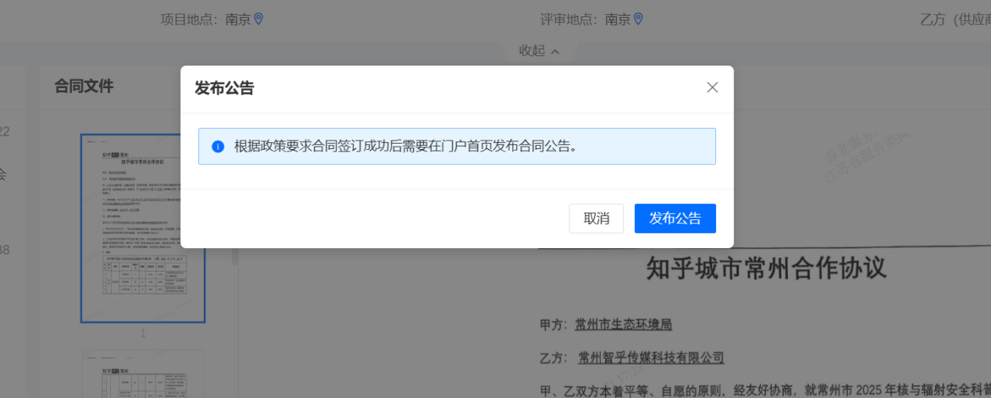
发布合同公告后，将由供应商线下实施服务（本平台不体现服务过程），而采购端会直接进入“应付账款”阶段等待供应商提交付款申请。

- 应付账款
采购接收到供应商付款申请的消息，会自动刷新履约管理列表付款申请记录。
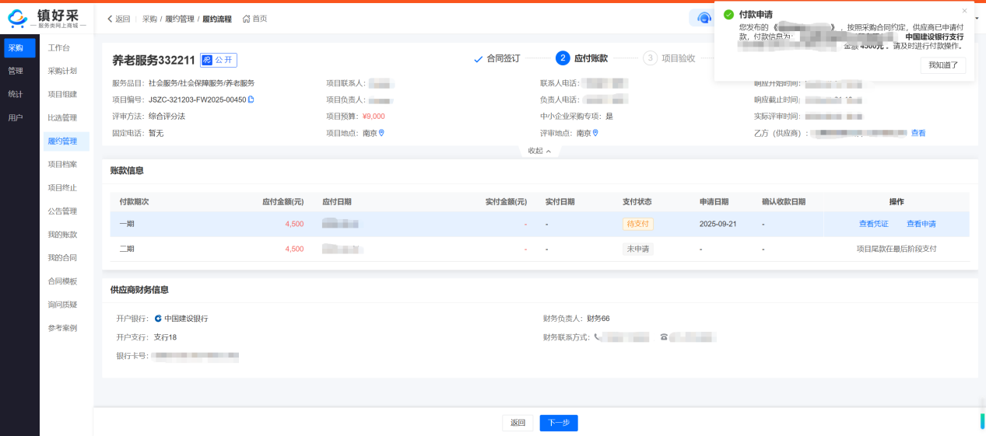
点击列表中的“查看凭证”可以查看凭证信息。点击预览可以查看发票图片。
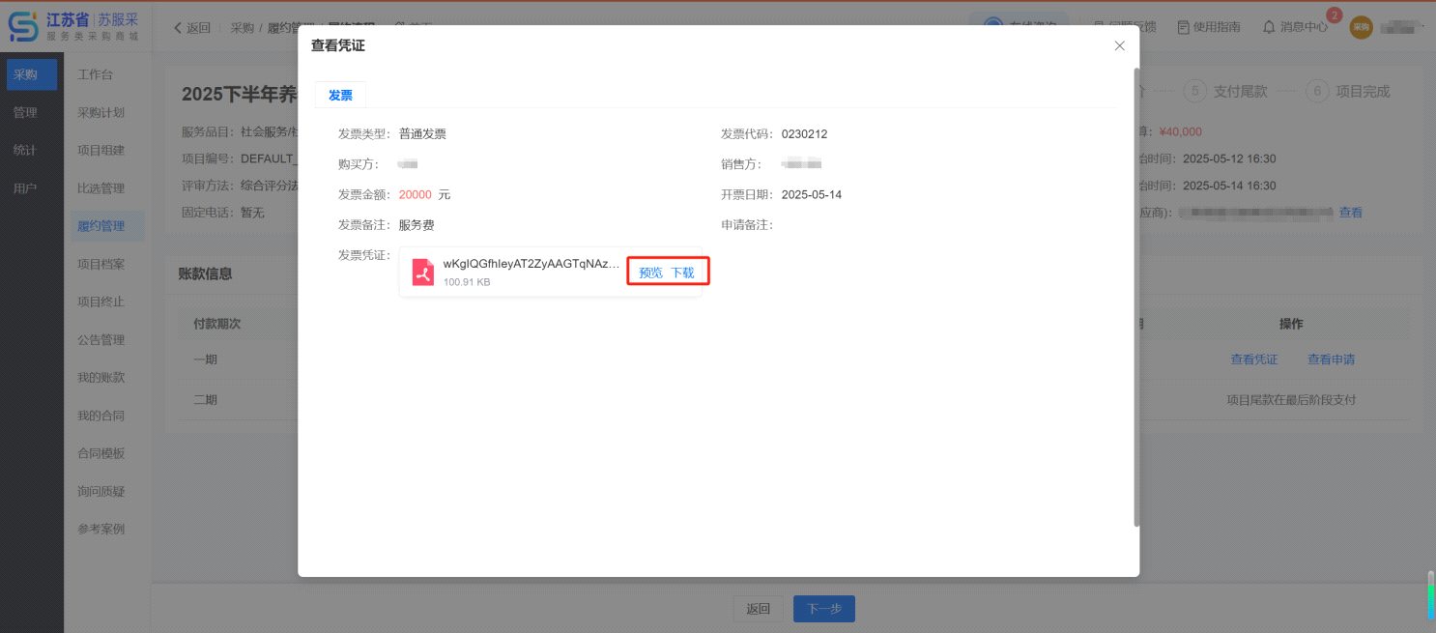
点击列表中的“查看申请”查看应付账款申请信息，采购查验过申请信息后可以选择通过或驳回。
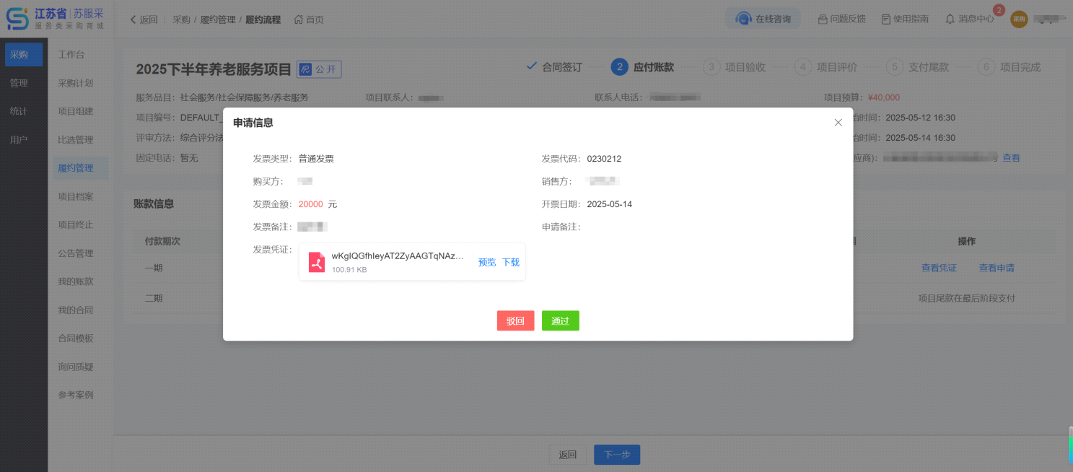
若要驳回申请，需要给出驳回支付理由，填写完理由后点击“确定”按钮提交。
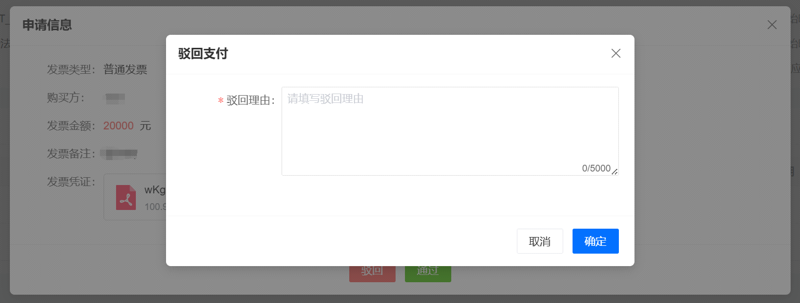
若同意支付，由采购的财务人员线下支付，并在同意付款窗口中填写支付信息，包括：支付金额、实付日期、支付凭证等。提交付款信息后须供应商执行确认付款操作后，此期付款操作完成。
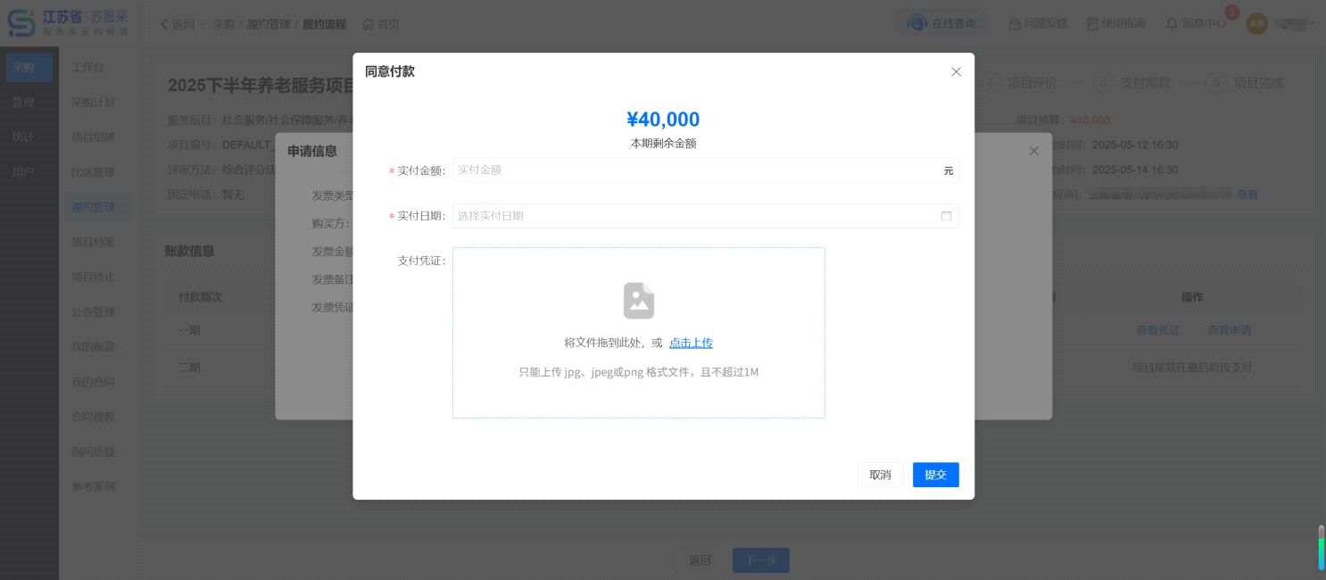
在应付账款阶段，采购人可以支付除尾款之外的其他所有账款信息，尾款在整个流程的最后阶段再支付。
- 项目验收
供应商完成服务后，由采购人线下验收项目，并在线上项目验收阶段中填写验收日期并上传验收报告。
验收日期作为项目结束的重要标志必须要设置。若不存在验收行为，则可以以服务结束日期、尾款结清日期等代表结束的行为日期为验收日期。
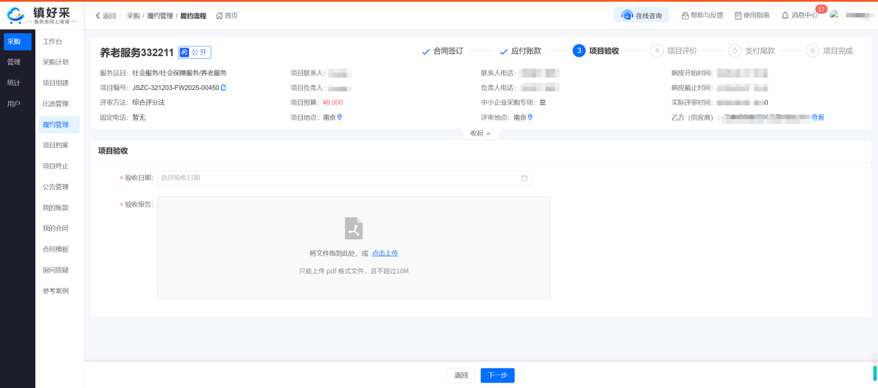
- 供应商评价
项目验收完毕后，采购需要对供应商进行评价，要评价的内容分为：满意度、事件响应、交付质量、服务灵活性、交流沟通等。
每个评分点最高可得5分，系统会根据各项得分计算出综合得分。
注：采购的打分会体现在供应商的店铺得分上，这将会成为其他供应商和采购人了解该供应商的重要指标，请认真如实的给予评价。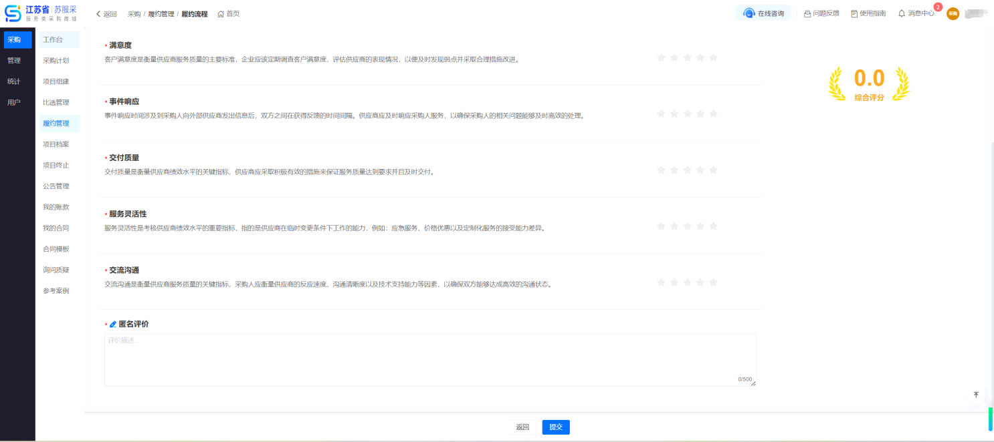

- 支付尾款
采购给供应商评价完毕后，需要等待供应商申请尾款。尾款的支付流程与其他期次的款项支付流程相同。
注：项目组建时选择不上传合同的直选和一次付款(前期付款)没有这一步。
- 项目归档
履约最后一步，采购人点击“项目归档”按钮，项目数据将在项目档案中进行管理，整个项目流程结束。
- 其他
- 项目档案
在采购菜单的项目档案菜单中，点击列表中操作栏下的“查看”按钮，查看项目档案信息。
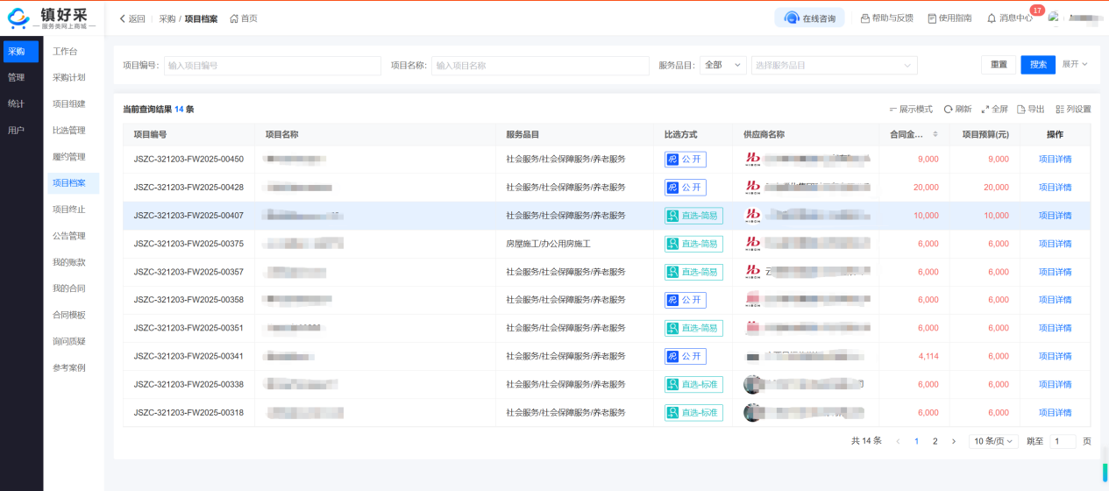
在项目档案详情中，可以查看项目的详细信息及各个阶段的相关数据。每个节点的数据表现形式各不相同。
- 项目终止
在采购菜单的项目终止模块菜单中，可以查看被终止的项目信息。点击操作栏中的“查看详情”按钮可以查看该项目的历史记录。

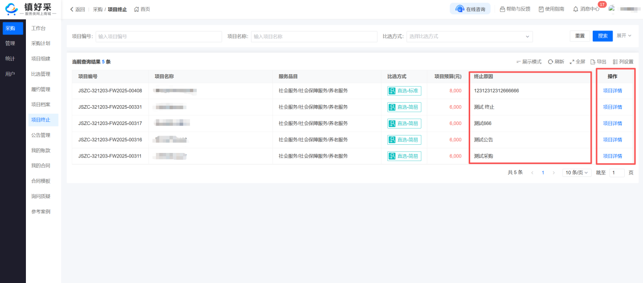
- 公告管理
在采购菜单的公告管理模块菜单中可以管理公告信息。其中更正公告和终止公告的更正理由是可以修改的，但是每次修改后都会留痕。
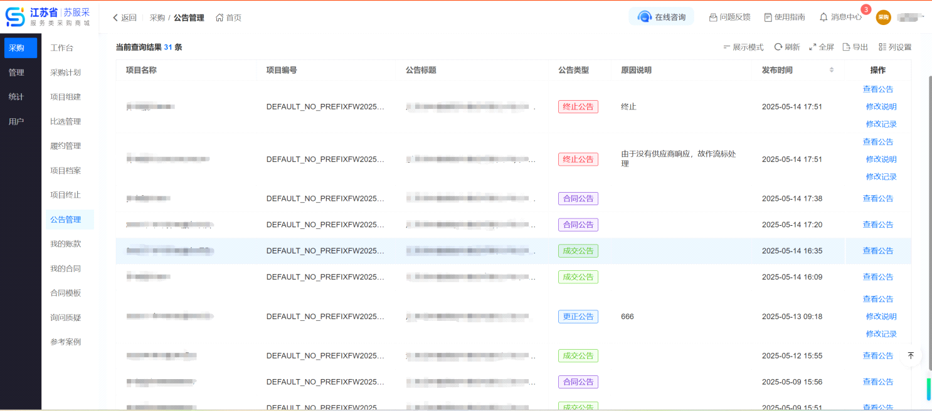
点击列表中操作栏下的“查看公告”按钮，可以查看公告信息。

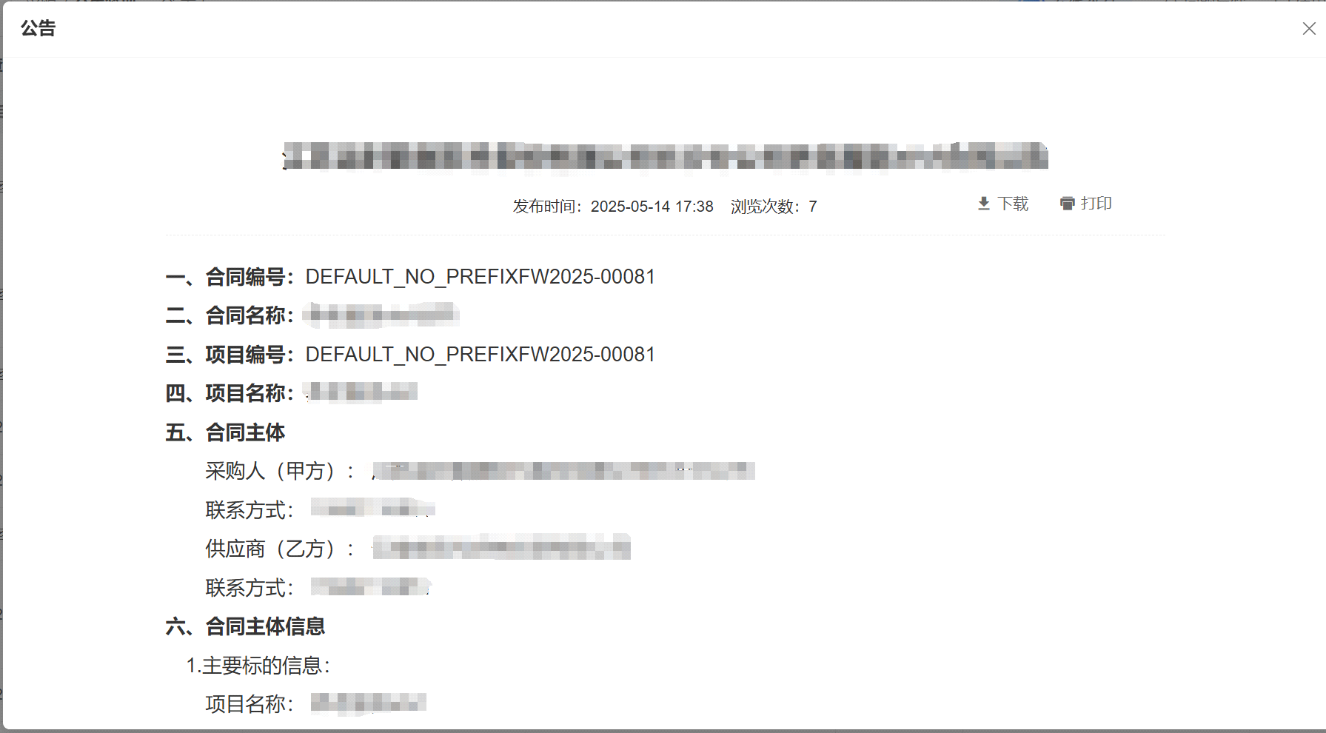
点击列表中操作栏下的“修改说明”按钮可以修改更改理由，但是每次修改都会留痕（修改记录中可以查看）。

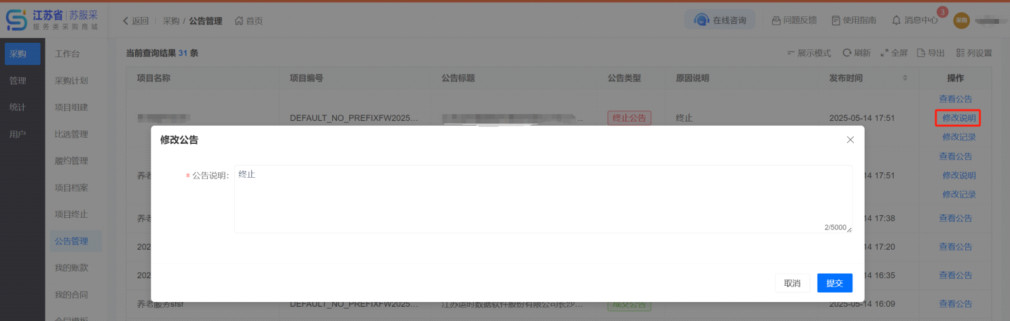
点击列表中的“修改记录”按钮，可以查看公告说明的修改记录（留痕数据）。

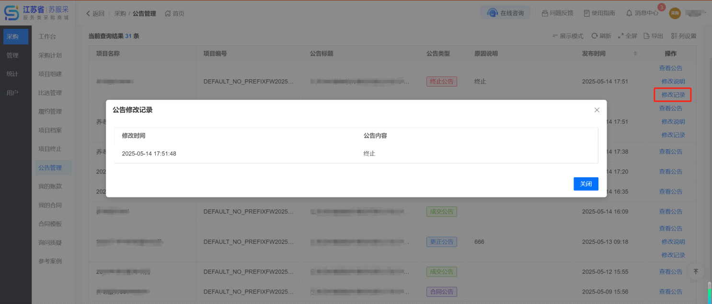
- 我的账款
在采购菜单的我的账款模块菜单中，可以查看各项目的账款信息及发票。

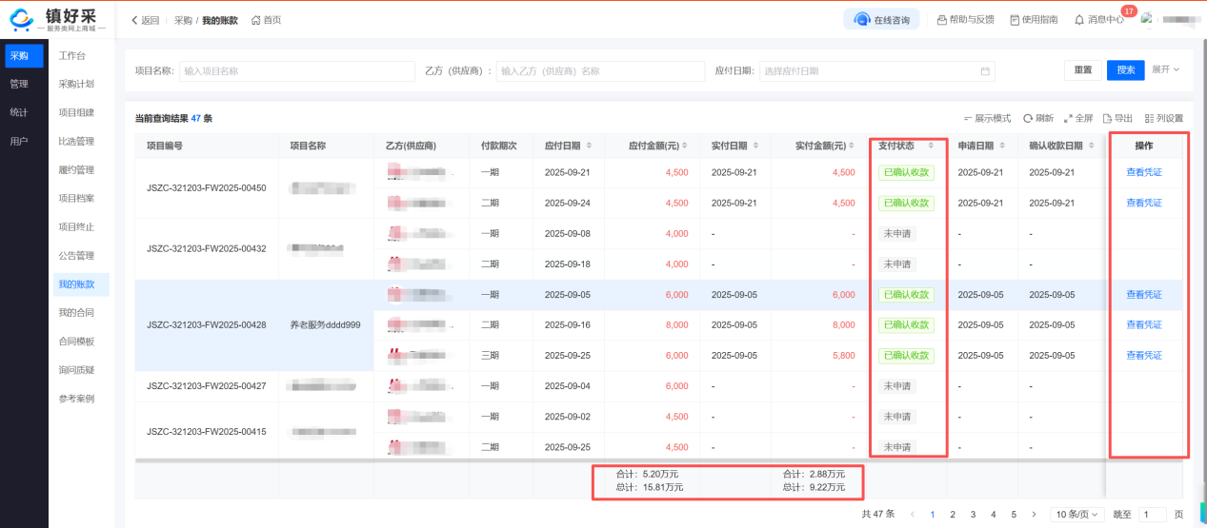
点击列表操作栏中的“查看凭证”按钮可以查看发票及各凭证。

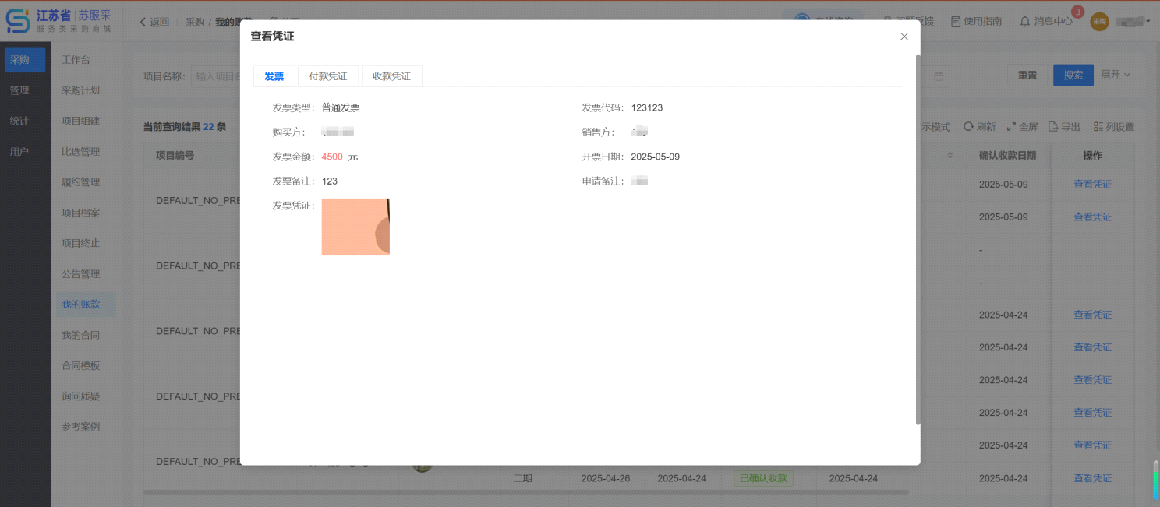
- 我的合同
在采购菜单的我的合同模块菜单中可以查看合同信息，点击操作栏的“合同详情”按钮可以打开合同详情信息，及账款信息（含合计与总计）。

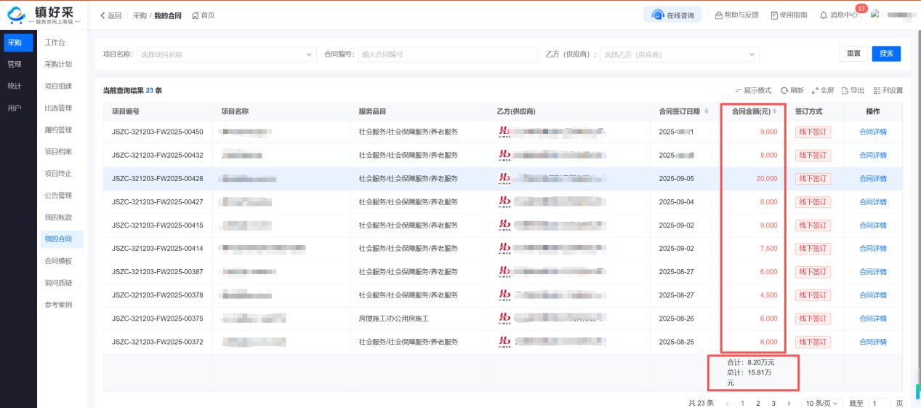
在合同详情信息中，可以查看合同的签订流程、合同公告、合同详情、合同文件及付款期次和供应商财务信息等信息。

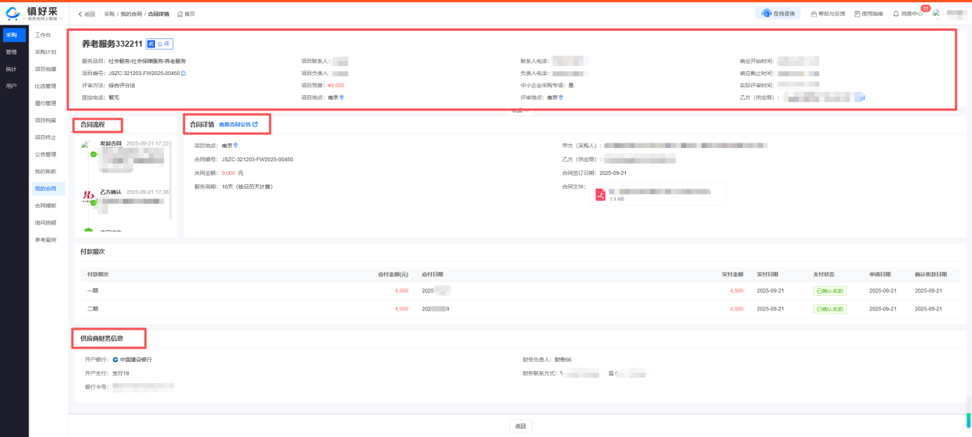
- 合同模板
采购人可上传平台支持的脱敏后的合同文件，之后会将其模板化以便根据不同项目生成相应的参考合同。此过程需要一定时间，请您耐心等待。您可以通过“上传记录”查看模板的当前状态，感谢您的理解与配合！
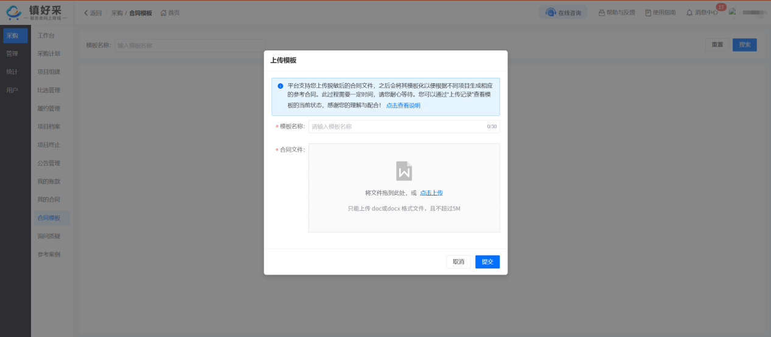
可点击查看上传记录：
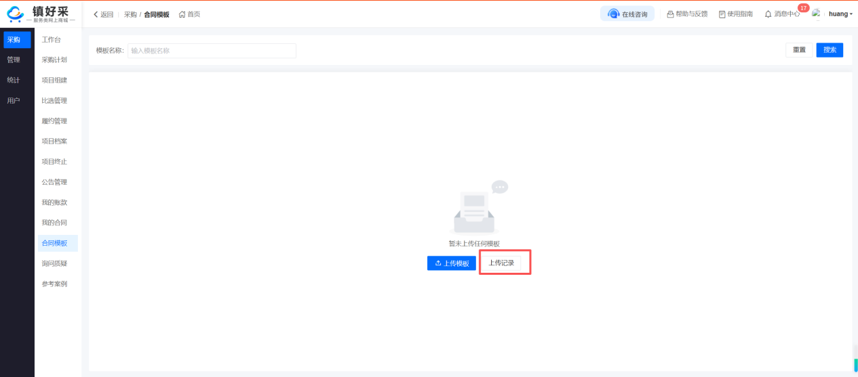
- 询问质疑
供应商针对某个项目向采购人提出询问质疑时，会先由平台客服进行审批，审批通过后会出现在采购人工作台的列表中，采购人点击列表操作栏中的“查看详情”按钮可以查看询问质疑的详情。

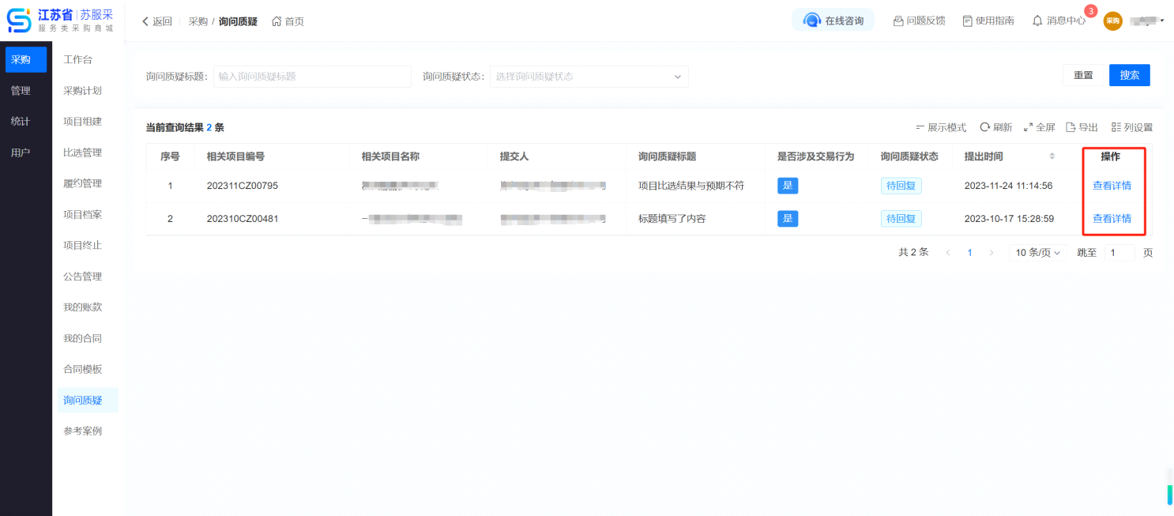
询问质疑的详情中，采购人需要对供应商发起的询问质疑进行回复和附加上传补充。填写完回复信息后点击“提交”按钮。

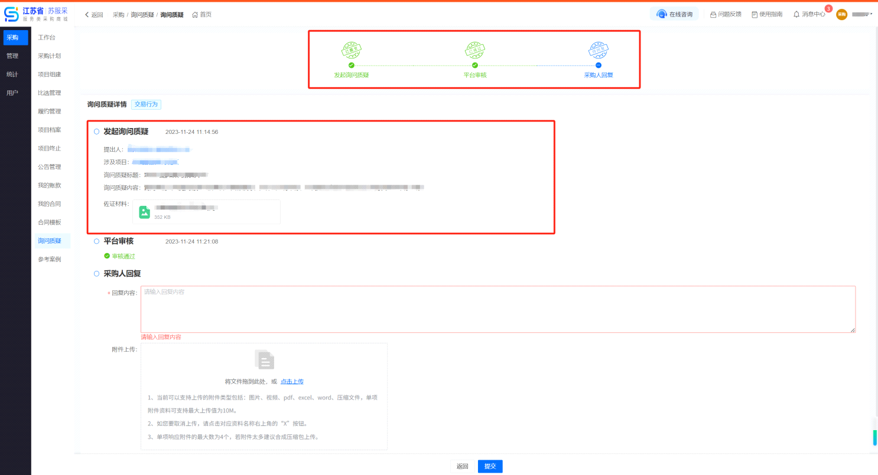
- 参考案例
在采购菜单的参考案例模块菜单中，可以查看来自网络数据的参考案例，该参考案例可以帮助采购人了解项目需求的编制及服务品目的选择等。
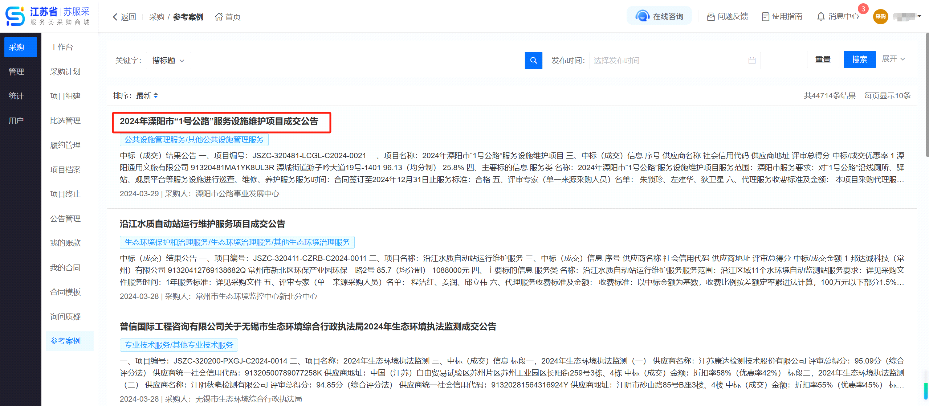

参考案例列表中点击任意单元格可以查看案例详情。

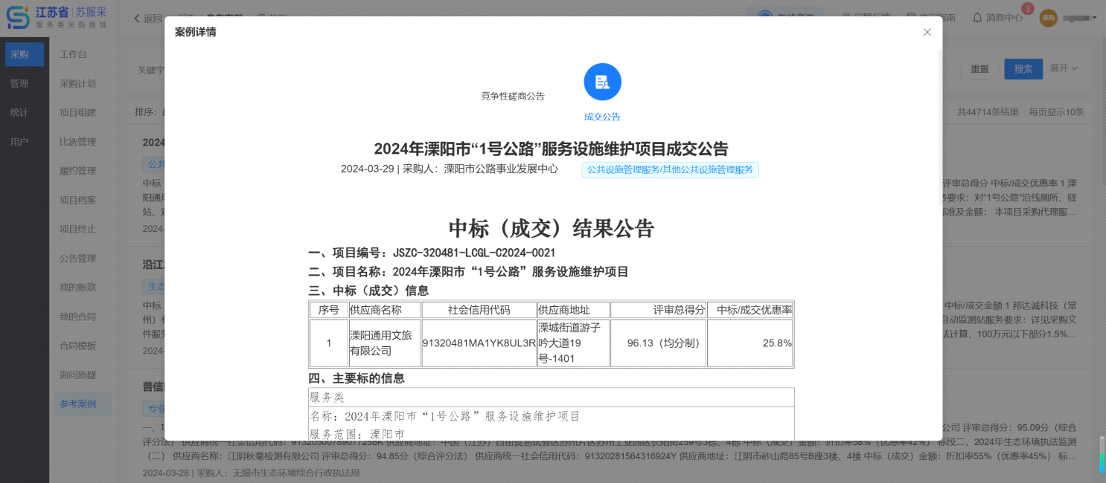
- 管理
- 评审人管理
评审人账号在“评审人管理”中创建。
在评审人管理界面中：点击“添加评审人”按钮添加新的评审人账号。
在评审人管理列表操作栏中：点击“更多”中“重置密码”将随机修改密码，点击“发送账号(短信)”会将密码发送到该账号所填的手机号上，点击“编辑”可以修改评审人信息，“更多”中点击“禁用”将会禁用该账号，账号被禁用后将无法登录系统。点击密码列中的“查看”可以查看该账号的密码。
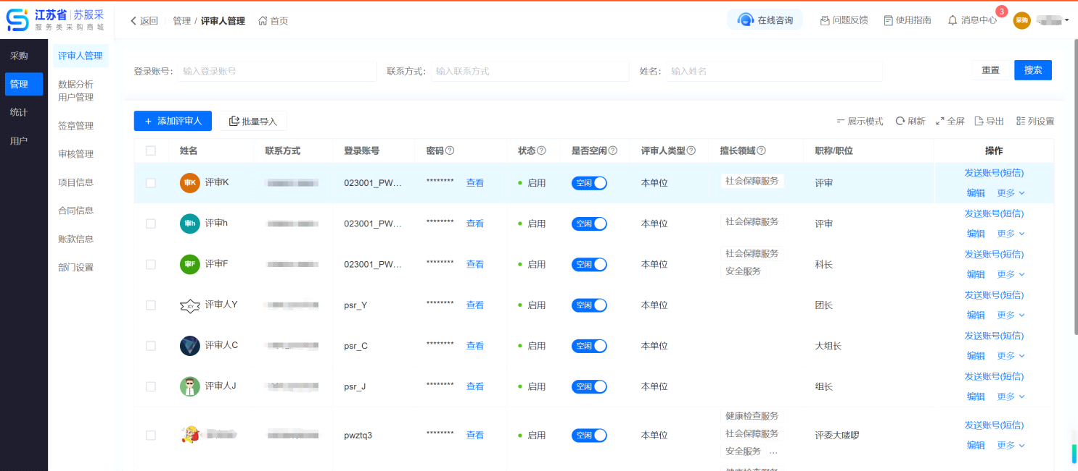
- 数据分析用户管理
采购人可以在“数据分析用户管理”中添加数据分析用户。点击“添加数据分析用户”添加数据分析用户。点击“更多”中“重置密码”将随机修改密码，点击“发送账号(短信)”会将密码发送到该账号所填的手机号上，点击“编辑”可以修改数据分析用户信息。
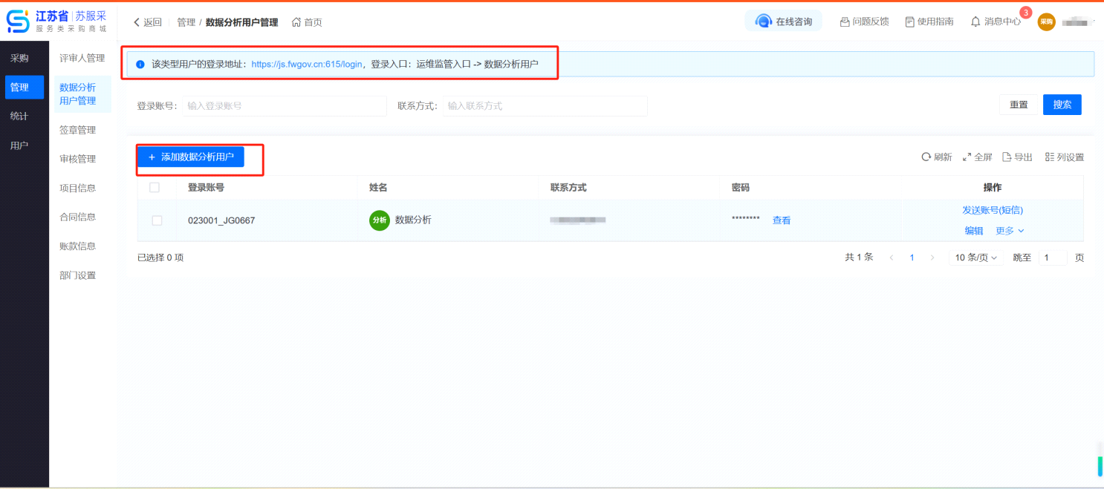

- 签章管理
采购人可以在“签章管理”中添加自定义签章。点击“添加自定义签章”添加签章，有模板制作和本地上传两种方式。
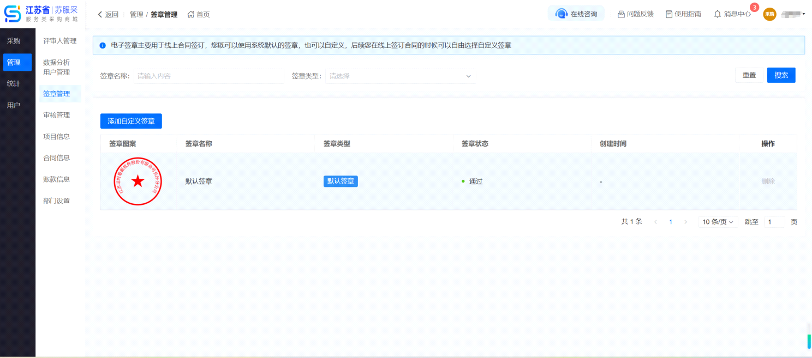
- 模板制作：输入签章名称、签章样式、环绕文字、横排文字、下旋文和签章颜色等，完成自定义签章的制作。
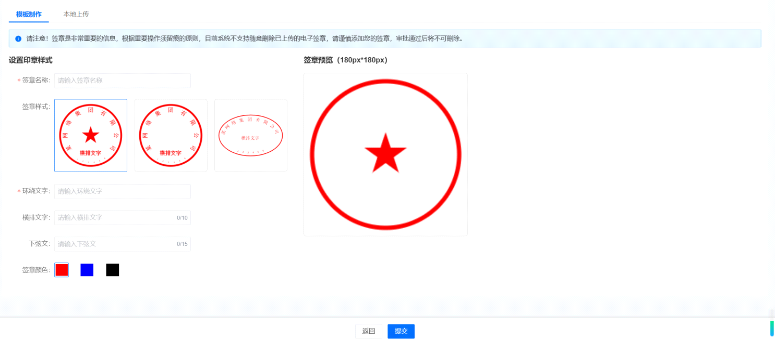
- 本地上传：输入签章名称、上传签章图片，完成自定义签章的制作。
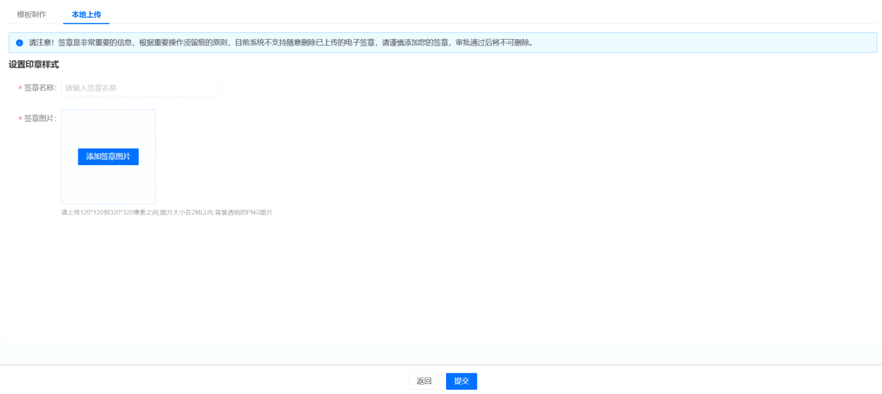
- 审核管理
采购人可以在“审核管理”中对子账号的业务申请进行审核。审核的类型包括采购发布审核、更正发布审核、成交通知书签章授权和合同签章授权。
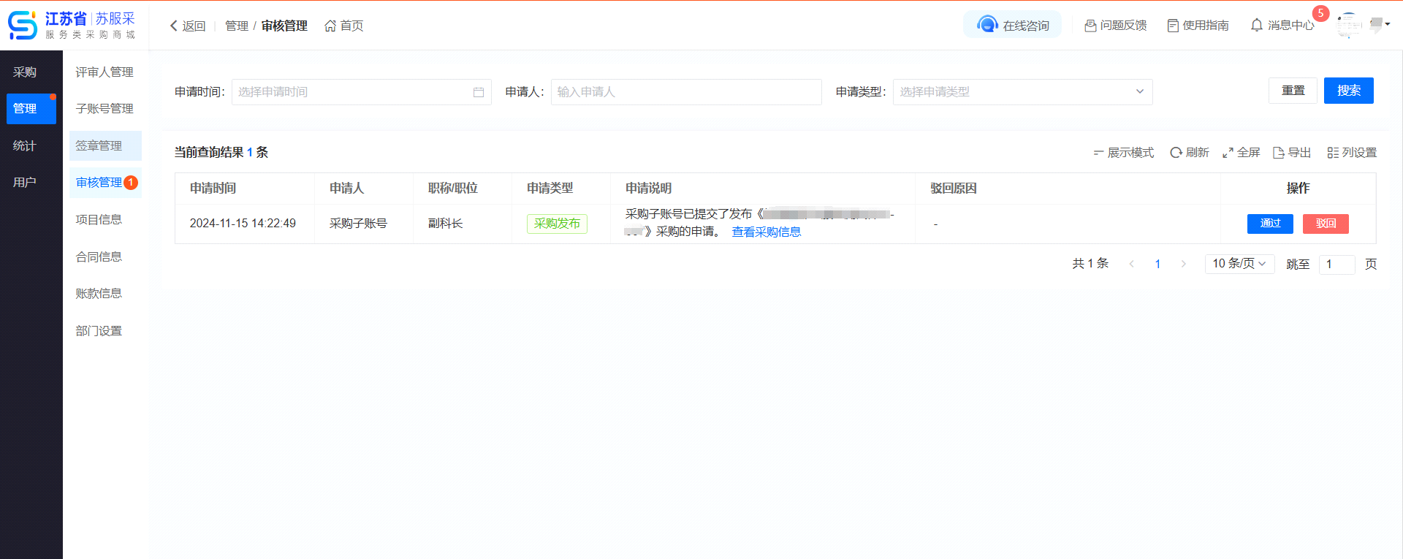
- 项目信息
采购人可以通过“项目信息”菜单查看本部门采购的项目情况。
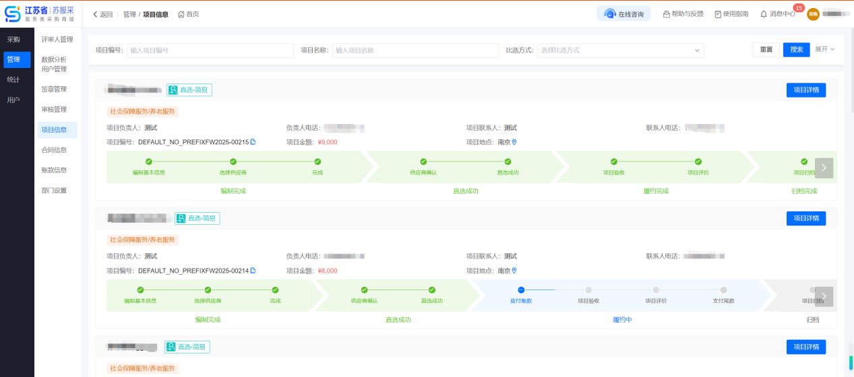
- 合同信息
本部门采购签署过的合同可以在合同信息中查看。

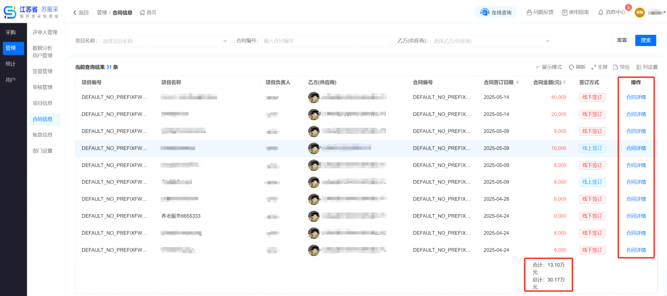
列表上点击 “合同详情” 可以查看合同详细信息及账款期次以及供应商财务信息等。
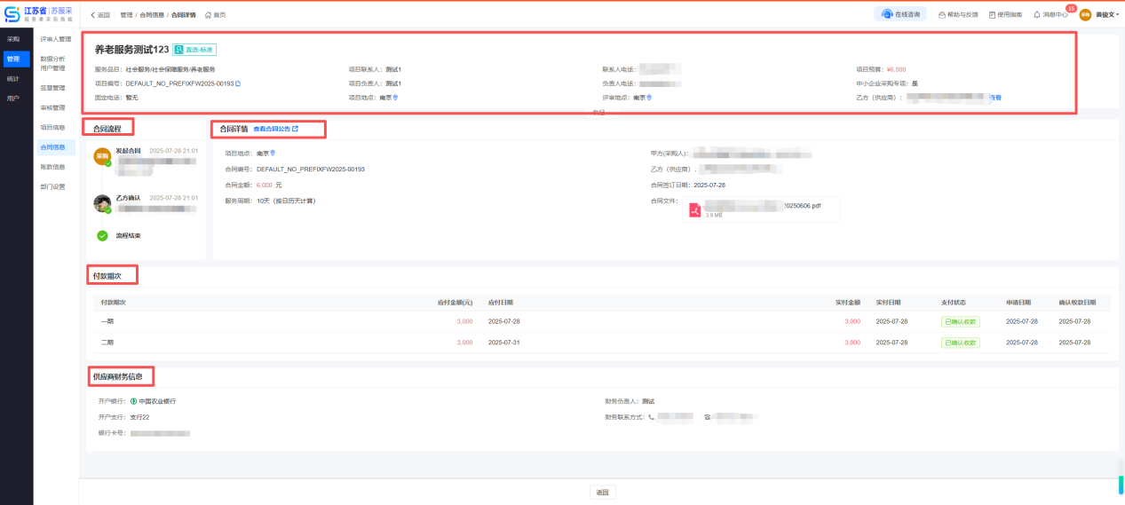

- 账款信息
账款及发票信息可以在账款信息中查看。
点击“查看凭证”查看发票、付款凭证及收款凭证。
表格底部统计项目的账款情况，其中，合计为本页数据的账款总和，总计为部门下所有数据的账款总和。

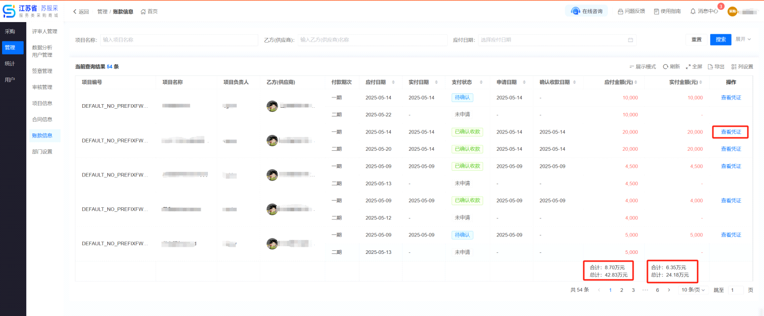
- 部门设置
- 项目发布审核
开启后采购子账号【发布项目】、【更正项目】时需要采购主账号审核，审核通过后才允许发布，可以设置金额范围限制。
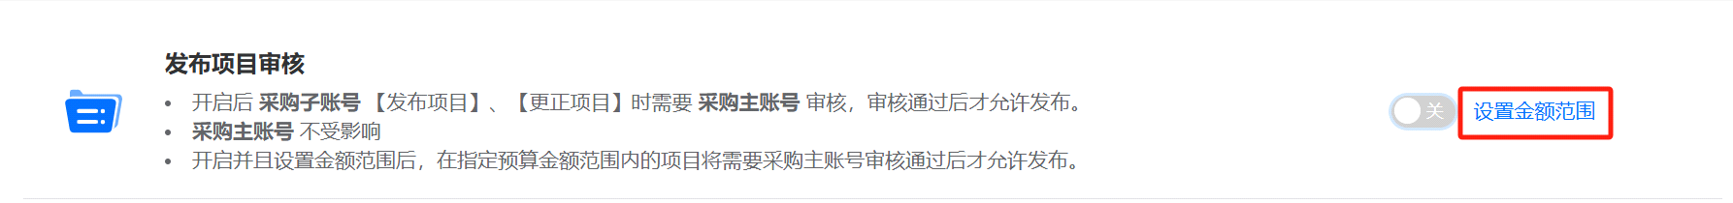
- 电子签章审核
采购子账号使用【在线电子签章】时需要采购主账号审核，审核通过后才允许使用；“点击配置”可以对采购子账号进行单独配置。
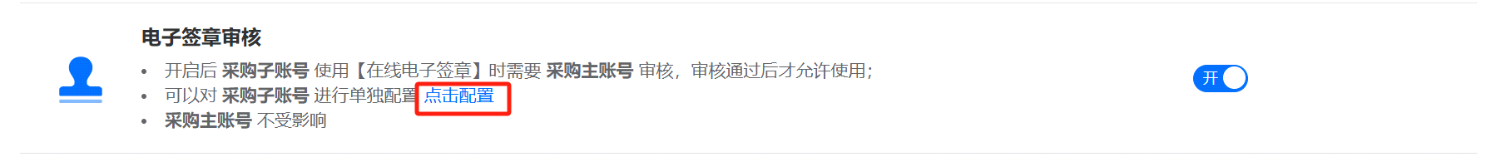
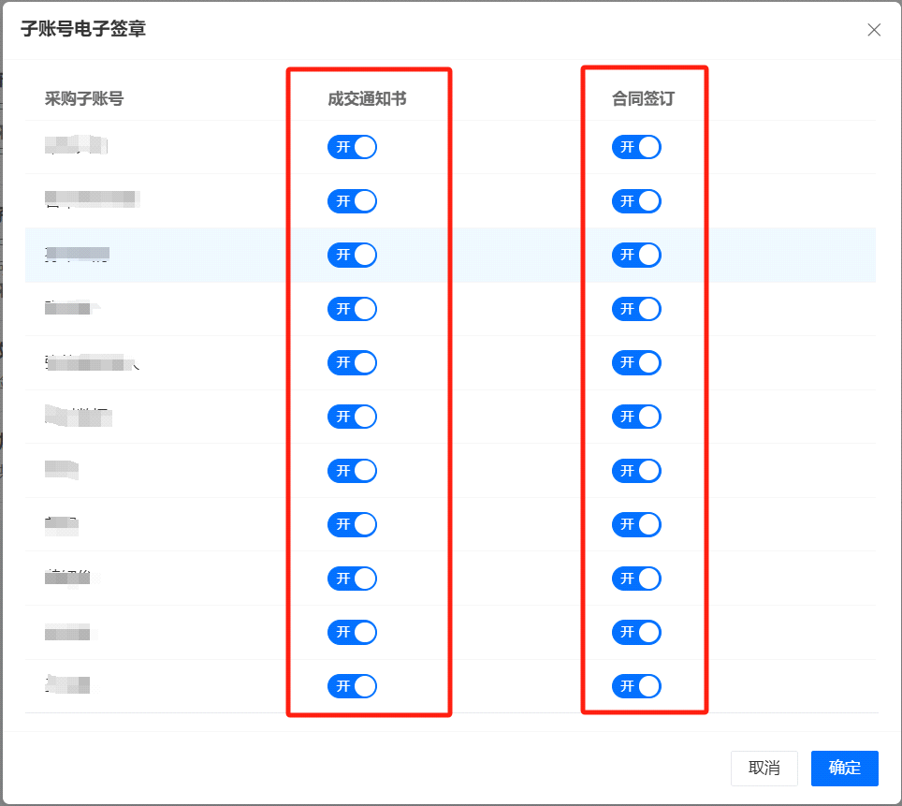

- 验收文档控制
验收文档必传控制已开启，合同金额 大于等于设置的金额范围 时，采购人必须上传验收文档。
点击“设置金额范围”弹出填写框，填写选择即可，然后点击确定提交。
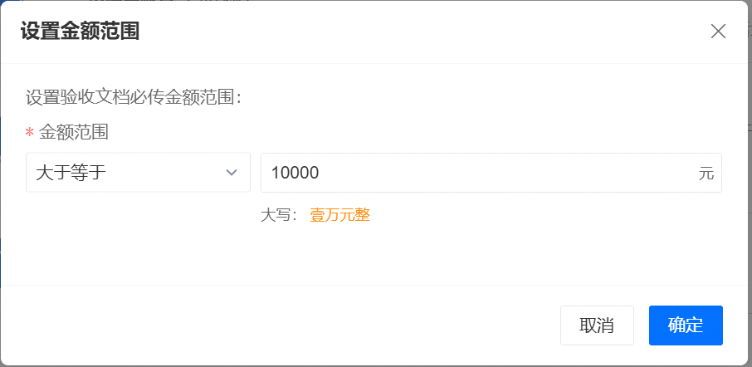
- 自动发短信提醒财务人员
供应商申请付款后，系统自动发短信给财务人员，提醒财务付款，点击“去设置”填写信息后确定提交。

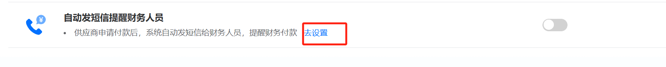
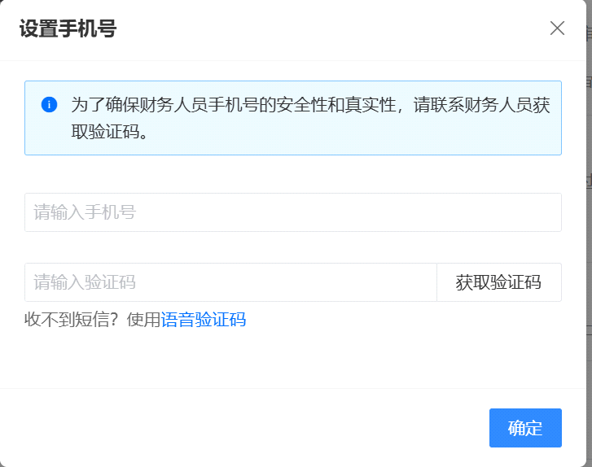

- 统计
- 数据看板
通过数据看板可以直观地了解到您当前采购情况，包括：公开比选数量、邀请比选数量、直选数量、项目类型比例、服务品目金额排名、服务品目数量排名、成交额变化趋势等。

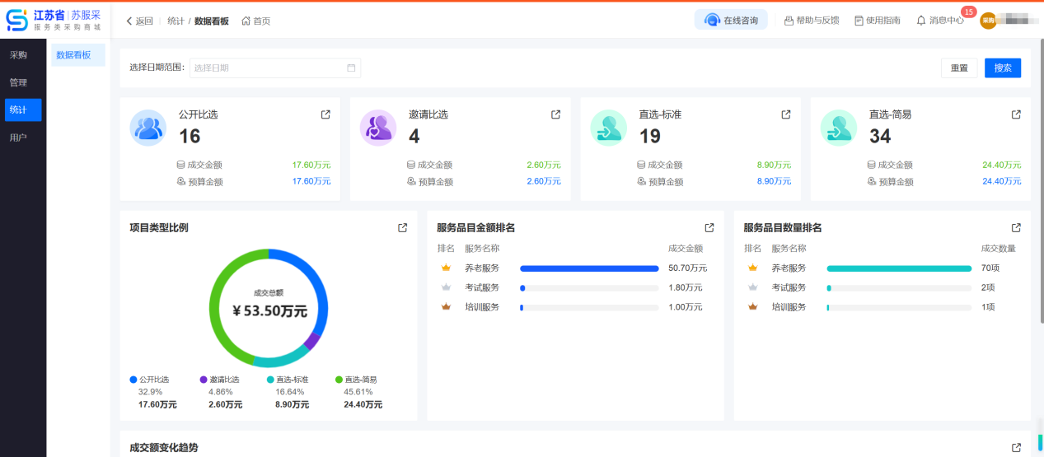
- 用户
- 用户信息
用户信息可以修改采购人的相关信息包括头像、姓名和职务。
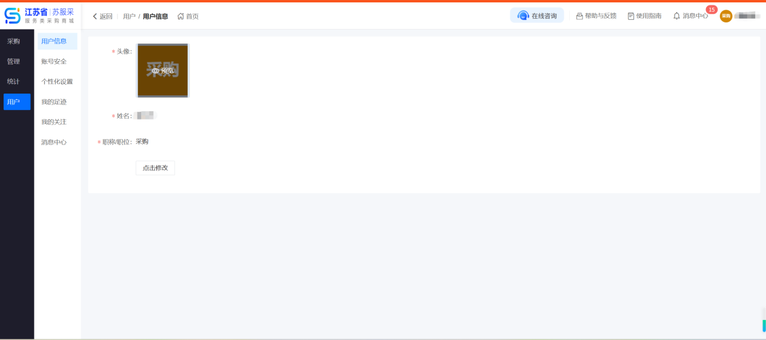
- 账号安全
账号安全可以修改当前账号绑定的手机号。
点击“修改手机号”弹出身份验证窗口，验证完身份后便可修改手机号。

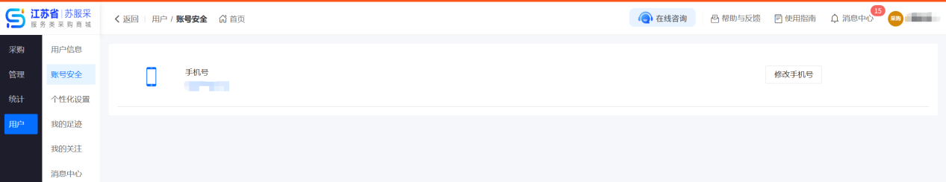
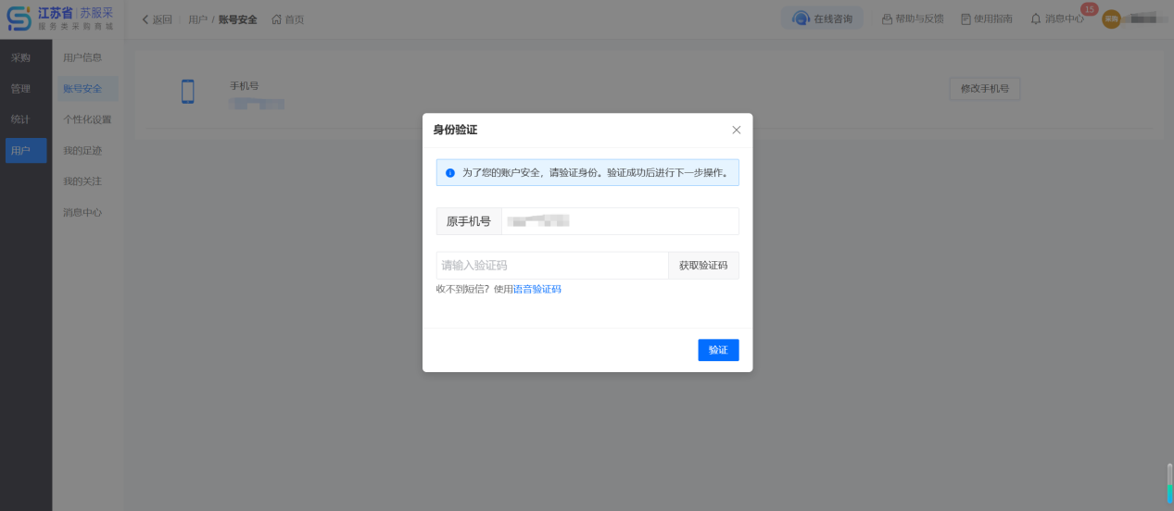
- 个性化设置
开启后进行【项目组建】时，系统会自动将当前用户的姓名和电话填入信息栏，帮您省去手动录入的工作。
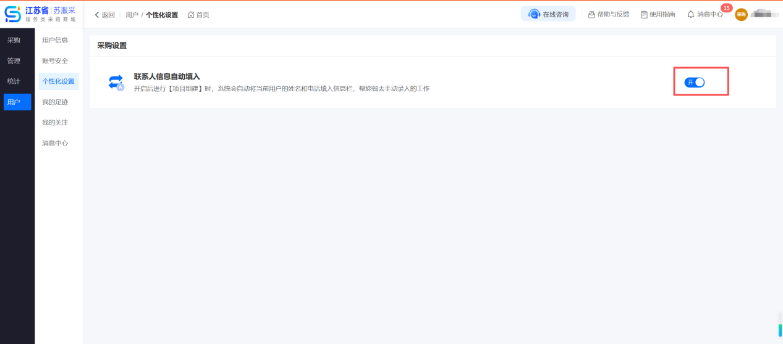

- 我的足迹
可以在我的足迹中查看曾经浏览过的供应商信息，方便再次查找。

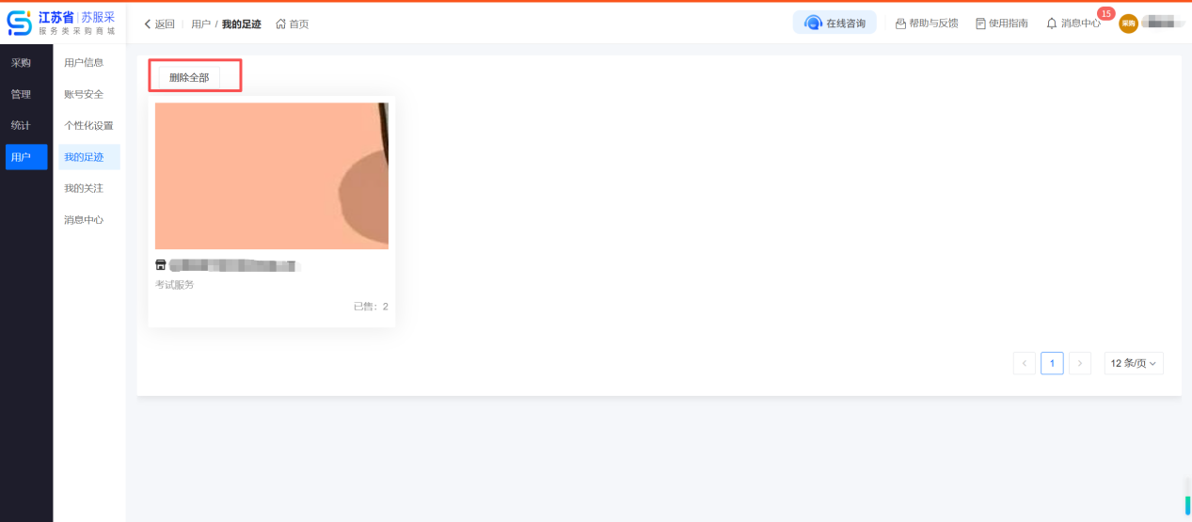
- 我的关注
可以在我的关注中管理当前账号所关注的服务及店铺（供应商）信息，关注的信息也会在邀请比选及直选的供应商选择列表中展示。操作栏中可点击查看或者取消关注。

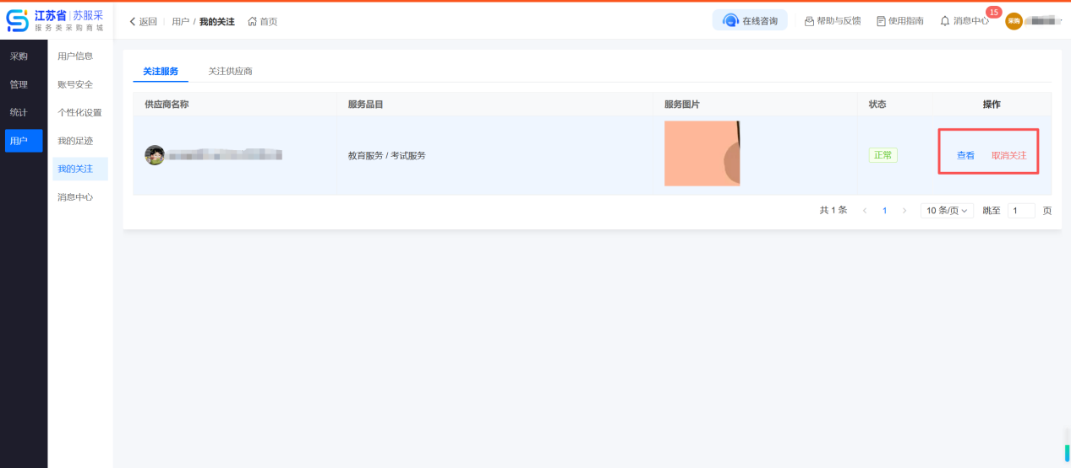
- 消息中心
可以在消息中心查看采购人收到的消息提醒，点击“查看”按钮可以直接跳转到该项目所在菜单进行操作。
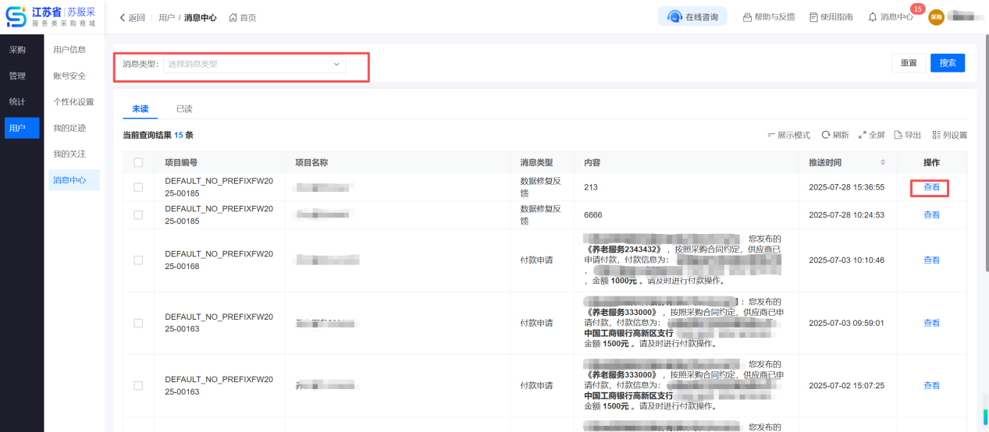

- 三、采购子账号
- 采购子账号的添加与登录
平台暂不提供采购子账号的添加及管理，采购子账号由苏采云平台添加，详情可咨询苏采云。
子账号的登录入口同CA账号登录入口，通过账号密码登录苏采云平台后，在产品与服务中点击“小额零星”下的“服务类网上商城”，跳转至苏服采采购账号工作台页面。

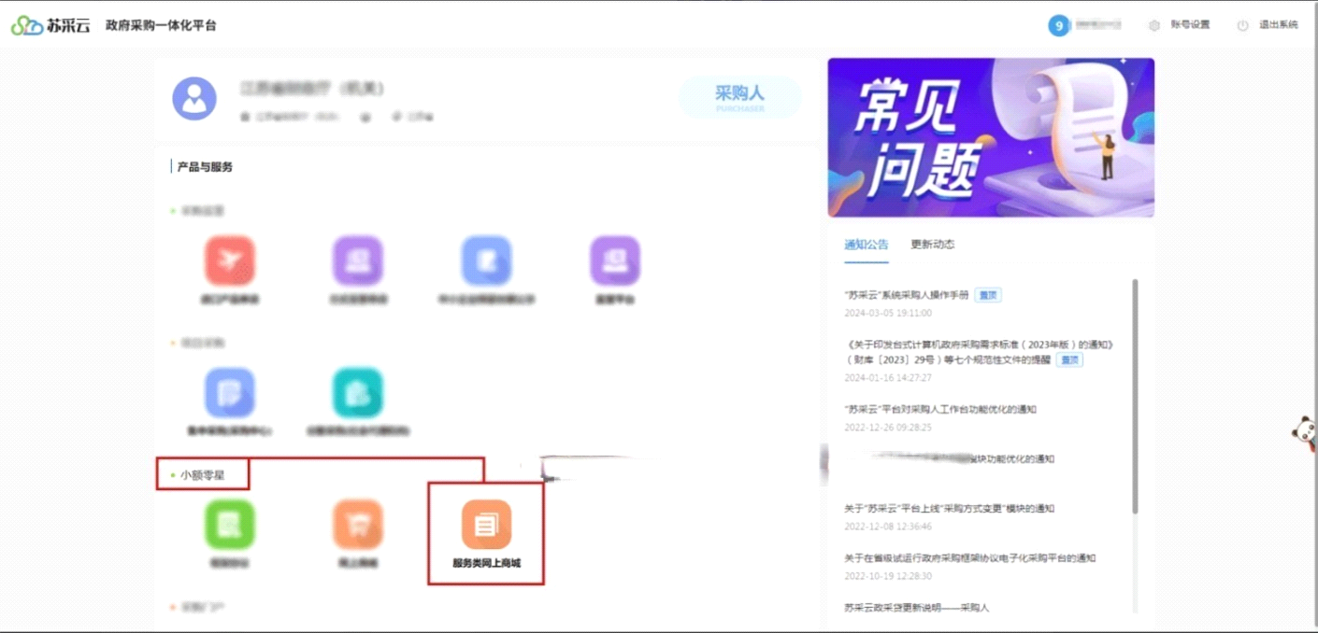

- 采购子账号与CA账号的区别
- 采购计划
子账号的采购计划只能由CA账号分配过来，采购人需要在财政一体化平台上添加采购计划，待审核通过后，平台会定期将采购计划同步到CA账号中（CA账号的采购计划菜单下），CA账号可将采购计划分配给指定的采购子账号实施采购。

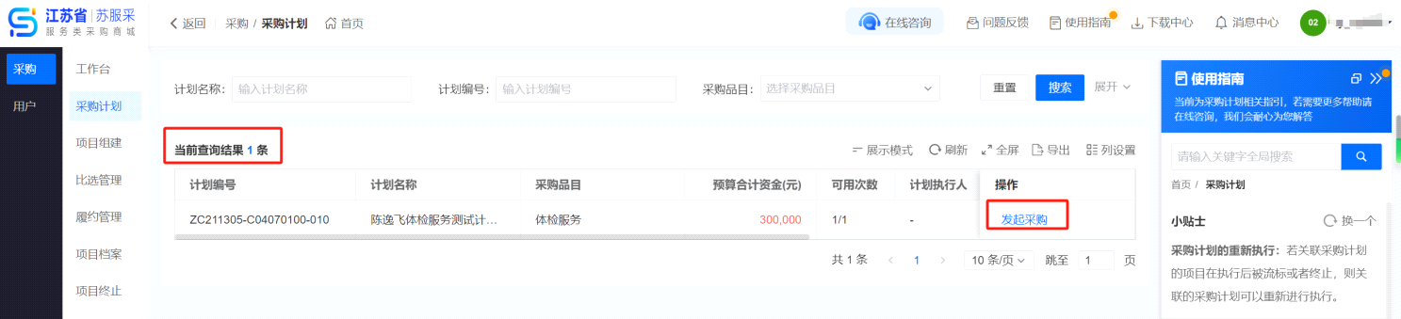
- 评审人管理
子账号无法管理评审人账号，如在评审准备阶段发现没有可选择的评审人，需要通过主账号进行添加。
- 部门项目信息查看
子账号只能在项目档案等处查看自己采购的项目，无法查看其他账号的项目信息。
- 部门合同信息查看
子账号只能在我的合同等处查看自己签订的合同，无法查看其他账号的合同信息。
- 部门账款信息查看
子账号只能在我的账款等处查看自己的账款信息，无法查看其他账号的账款信息。
- 部门采购的数据看板
子账号无法查看数据看板数据，但是子账号的采购信息会在CA账号的数据看板中体现。

